建设项目环境影响报告表
（污染影响类）

项目名称： 年产2万千米超柔工业机器人电缆项目
建设单位（盖章）：安徽顺信线缆有限公司
编制日期： 2026年1月

中华人民共和国生态环境部

一、建设项目基本情况
建设项目  名称 | 年产2万千米超柔工业机器人电缆项目
项目代码 | 2509-341723-04-01-234174
建设单位联系人 | 张军 | 联系方式 | 13705665008
建设地点 | 安徽省池州市青阳县经济开发区东河园
地理坐标 | （东经117度53分15.796秒，北纬30度37分56.045秒）
国民经济  行业类别 | C3831电线、电缆制造 | 建设项目  行业类别 | 三十五、电气机械和器材制造业38-77；电线、电缆、光缆及电工器材制造383
建设性质 | ☑新建（迁建）  □改建  □扩建  □技术改造 | 建设项目  申报情形 | ☑首次申报项目  □不予批准后再次申报项目  □超五年重新审核项目  □重大变动重新报批项目
项目审批（核准/备案）部门  （选填） | 青阳县发展和改革委员会 | 项目审批（核准/备案）文号（选填） | 青发改〔2025〕509号
总投资  （万元） | 7500 | 环保投资（万元） | 75
环保投资占比（%） | 1 | 施工工期 | 12个月
是否开工建设 | ☑否  □是 | 用地（用海）  面积（m²） | 6038.89
专项评价设置情况 | 根据《建设项目环境影响报告表编制技术指南（污染影响类）》（试行）中的有关要求，对本项目的专项评价设置情况进行判定，本项目不设置专项评价，具体分析如表1-1所示。  表1-1专项评价设置判定
  专项评价的类别 | 设置原则 | 项目情况 | 判定结果
  大气 | 排放废气含有毒有害污染物、二噁英、苯并[a]芘、氰化物、氯气且厂界外500米范围内有环境空气保护目标的建设项目 | 本项目废气污染物无《有毒有害大气污染物名录》中有关污染物、二噁英、苯并[a]芘、氰化物和氯气。 | 无须设置
  地表水 | 新增工业废水直排建设项目（槽罐车外送污水处理厂的除外）；新增废水直排的污水集中处理厂 | 生活污水经化粪池处理后汇同经隔油池处理后的餐饮废水一同与冷却水定期排水一起通过园区污水管网送往青阳县污水处理厂，处理达标后排放。 | 无须设置
  环境风险 | 有毒有害和易燃易爆危险物质存储量超过临界量的建设项目 | 本项目使用的有毒有害和易燃易爆危险物质未超过临界量。 | 无须设置
  生态 | 取水口下游500米范围内有重要水生生物的自然产卵场、索饵场、越冬场和洄游通道的新增河道取水的污染类建设项目 | 本项目不新增河道取水。 | 无须设置
  海洋 | 直接向海排放污染物的海洋工程建设项目 | 本项目是非直接向海排放污染物的海洋工程。 | 无须设置
规划情况 | 规划名称：《安徽青阳经济开发区总体发展规划（2021—2030年）》  审批机关：安徽省人民政府  审批文件：《安徽青阳经济开发区总体发展规划》（2021—2030年）的批复  审批文号：皖政秘〔2021〕194号
规划环境影响评价情况 | 规划环境影响评价文件名称：《安徽青阳经济开发区总体发展规划（2021—2030年）环境影响报告书》  审查机关：安徽省生态环境厅  审查文件文号：皖环函〔2021〕701号
规划及规划环境影响评价符合性分析 | 1、与《安徽青阳经济开发区总体发展规划（2021—2030年）》符合性分析  根据《安徽青阳经济开发区总体发展规划（2021—2030年）》，规划确定青阳经济开发区的发展定位为：“一基地、两示范、三高地”。“一基地”：世界级镁基新材料及轻量化应用示范基地；“两示范”：长三角一体化融合发展示范区、安徽省高质量创新发展示范区；“三高地”：开放发展新高地、绿色低碳发展新高地、现代服务新高地。  东河园区功能定位：打造科技创新典范，建设前沿产业集聚区、服务经济新引擎。发展重点：围绕高端制造功能，集聚发展特色工艺、关键装备、高端合金、智能装备等前沿产业项目。以童埠园镁基新材料为产业上游，延伸发展工装设备、高端零部件、复材结构件、大型压铸件等先进镁基新材料应用产业；依托存量、布局增量，以科技创新为引擎、智能制造为核心，打造新一代信息技术产业、智能机器人、成套设备、精密工程等产业集群。积极布局生产性服务业，推进研发与转化功能型平台落地，推动重大科技成果转移转化；打造一批市场化运作的共性技术研发和产业促进服务平台，加快吸引行业龙头企业、创新创业企业和专业性服务机构入驻，培育新型孵化器、加速器，实现生产性服务业集约发展。  规划符合性分析：本项目位于安徽青阳经济开发区东河园区，地理位置图详见附图1。根据对照《安徽青阳经济开发区总体发展规划（2021-2030）》，本项目用地属于规划的工业用地。因此项目的建设符合安徽青阳经济开发区东河园土地利用规划要求。  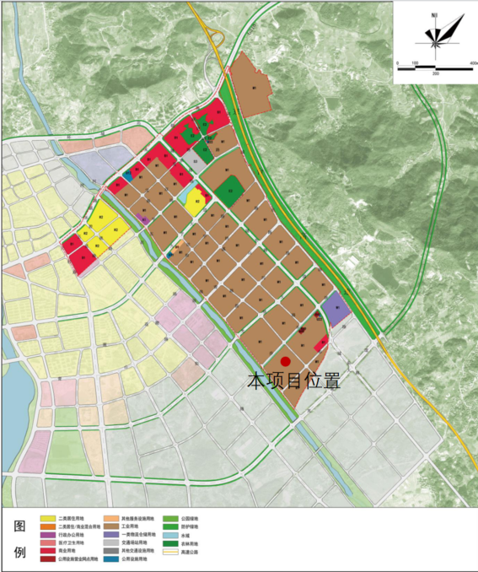  图1-1 东和园区用地布局图  本项目主要产品为超柔工业机器人电缆，国民经济行业类别：C3831电线、电缆制造，与《安徽青阳经济开发区总体发展规划（2021—2030年）》中“围绕高端制造功能，集聚发展特色工艺、关键装备、高端合金、智能装备等前沿产业项目”等内容相符。  综上，本项目的建设从用地性质和行业类别方面分析，与《安徽青阳经济开发区总体发展规划（2021—2030年）》相符。  2、与《安徽青阳经济开发区总体发展规划（2021—2030年）环境影响报告书》及其审查意见（皖环函〔2021〕701号）的符合性分析  本项目位于青阳经济开发区东河园区范围内，用地性质属于工业用地。项目行业类别为C3831电线、电缆制造，与青阳经济开发区主导产业及其他产业负面清单和《安徽青阳经济开发区总体发展规划（2021—2030年）环境影响报告书》及其审查意见相符性详见下表，经对照，项目与规划环评及其审查意见相符。  表1-2本项目与安徽青阳经济开发区生态环境准入清单相符性分析  表1-3本项目与青阳经济开发区主导产业及其他产业负面清单相符性分析  表1-3本项目与规划环境影响评价、审查意见的相符性分析
  生态环境准入清单 |  | 项目情况 | 相符性
  污染物排放管控 | 1.工业企业工艺废气排放有行业标准的执行行业标准，无行业标准的参考执行《大气污染物综合排放标准》（DB31/933-2015）标准限值；东河、新河园区内二氧化硫、氮氧化物、颗粒物、挥发性有机物（VOCs）全面执行大气污染物特别排放限值。童埠园区常规污染物及特征污染物全面执行大气污染物特别排放限值；锅炉废气排放执行《锅炉大气污染物排放标准》（GB13271-2014），锅炉废气中氮氧化物执行安徽省大气办关于印发《2020年安徽省大气污染防治重点工作任务》的通知（皖大气办〔2020〕2号）中的要求；工业炉窑废气排放执行《工业炉窑大气污染综合治理方案》中相关规定；恶臭污染物执行《恶臭污染物排放标准》（GB14554-93）中二级标准；燃煤锅炉实行超低排放，达到燃煤电厂超低排放水平；生物质锅炉应采用专用锅炉，严禁掺烧煤炭等其他燃料，配套布袋等高效除尘设施。  2.园区内涉VOCs废气排放的企业应执行《挥发性有机物无组织排放控制标准》中相关要求，最大程度减少无组织排放。 | 本项目挤出、挤护套、熔融、挤出造粒工序非甲烷总烃有组织排放和厂区内无组织排放执行安徽省地方标准《固定源挥发性有机物综合排放标准 第6部分：其他行业》（DB 34/4812.6-2024）中限值要求；投料工序颗粒物有组织排放执行《大气污染物综合排放标准》（GB16297—1996）表2中排放限值要求；非甲烷总烃、颗粒物厂界无组织排放执行《大气污染物综合排放标准》（GB16297—1996）表2中排放限值要求。且本项目有机废气均密闭收集，经处理后有组织排放 | 符合
  环境风险防控 | 1.合理规划功能分区及产业布局。  2.完善园区环境基础设施，其中童埠分区设置园区环境风险应急事故池，制定消防及报警系统。  3.建设环境风险应急防范体系，落实园区废水“三级防控”体系。  4.镁冶炼企业应建立、实施并保持满足GB/T24001要求的环境管理体系，并鼓励通过环境管理体系第三方认证。 | 本次评价要求建设单位编制突发环境事件应急预案并定期进行演练，采取风险防范措施，配备风险物资 | 符合
  资源开发利用效率 | 1.水耗指标：单位工业增加值新鲜水耗≤8m³/万元，工业用水重复利用率≥75%；童埠园区中水回用率100%。  2.能耗指标：单位工业增加值综合能耗≤0.5吨标煤/万元。  3.投资强度：新建工业项目平均投资强度≥150万元/亩。  4.按照《安徽省发展改革委关于印发安徽省用煤投资项目煤炭消费减量替代管理暂行办法的通知》，实施煤炭消费减量替代。 | 本项目年产值约10580万元，则单位工业增加值新鲜水耗为0.1m³/万元＜8m³/万元；单位工业增加值综合能耗为0.02吨标煤/万元＜0.5吨标煤/万元；新建工业项目平均投资强度为1105538万元/亩＞150万元/亩；本项目能源为电能，不使用煤炭作为能源。 | 符合
  产业准入要求 | 鼓励类：机电装备制造、非金属新材料、镁基新材料  限制类及禁止类具体详见表1-3本项目与青阳经济开发区主导产业及其他产业负面清单相符性分析 | 详见表1-3本项目与青阳经济开发区主导产业及其他产业负面清单相符性分析 | 符合
  产业类别 | 清单依据 | 负面清单 |  | 准入程度 | 项目情况 | 符合性
  机电装备制造 | 原规划环评及本次规划环评优化调整 | C341通用设备制造业-C349其他通用设备制造 | 原料方面：上述行业中使用有害物质含量限值高于《工业防护涂料中有害物质限量》（GB30981-2020）及《清洗剂挥发性有机化合物含量限值》（GB38508-2020）等限值要求的 | 禁止进入 | 本项目国民经济行业类别为C3831电线、电缆制造，不属于禁止进入类项目 | 符合
  机电装备制造 | 原规划环评及本次规划环评优化调整 | C341通用设备制造业-C349其他通用设备制造 | 产业方面：上述《产业结构调整指导目录 （2019 年本）》中涉及C341通用设备制造业-C349其他通用设备制造中的限制类及淘汰类行业 | 禁止进入 | 本项目国民经济行业类别为C3831电线、电缆制造，不属于禁止进入类项目 | 符合
  机电装备制造 | 原规划环评及本次规划环评优化调整 | C351采矿、冶金、建筑专用设备制造业-C359环保、邮政、社会服务及其他专用设备制造 | 原料方面：上述行业中使用有害物质含量限值高于《工业防护涂料中有害物质限量》（GB30981-2020）及《清洗剂挥发性有机化合物含量限值》（GB38508-2020）等限值要求的 | 禁止进入 | 本项目国民经济行业类别为C3831电线、电缆制造，不属于禁止进入类项目 | 符合
  机电装备制造 | 原规划环评及本次规划环评优化调整 | C351采矿、冶金、建筑专用设备制造业-C359环保、邮政、社会服务及其他专用设备制造 | 产业方面：其中涉及新能源行业的不得引入产能过剩的项目 | 禁止进入 | 本项目国民经济行业类别为C3831电线、电缆制造，不属于禁止进入类项目 | 符合
  机电装备制造 | 原规划环评及本次规划环评优化调整 | C34通用设备制造业-C35 | 工艺设备方面：《高能耗落后机电设备（产品）淘汰目录》中所列产品类型 | 禁止进入 | 本项目国民经济行业类别为C3831电线、电缆制造，不属于禁止进入类项目 | 符合
  非金属新材料 | 原规划环评及本次规划环评优化调整 | C22造纸和纸制品制造业 | 产业方面：C221纸浆制造、C222造纸 | 禁止进入 | 本项目国民经济行业类别为C3831电线、电缆制造，不属于禁止进入类项目 | 符合
  非金属新材料 | 原规划环评及本次规划环评优化调整 | C26化学原料及化学制品制造业 | 产业方面：全部 | 禁止进入 | 本项目国民经济行业类别为C3831电线、电缆制造，不属于禁止进入类项目 | 符合
  非金属新材料 | 原规划环评及本次规划环评优化调整 | C29橡胶和塑料制品业 | 产业方面：C2914再生橡胶制造、C292塑料制品业中废旧塑料回收加工、C2923塑料丝、绳及编织品制造 | 禁止进入 | 本项目国民经济行业类别为C3831电线、电缆制造，不属于禁止进入类项目 | 符合
  非金属新材料 | 原规划环评及本次规划环评优化调整 | C30非金属矿物制品业 | 原料方面：禁止新建使用煤炭烧制普通氧化钙项目 | 禁止进入 | 本项目国民经济行业类别为C3831电线、电缆制造，不属于禁止进入类项目 | 符合
  非金属新材料 | 原规划环评及本次规划环评优化调整 | C30非金属矿物制品业 | 产业方面：C304玻璃制造中平板玻璃制造、C306玻璃纤维制造、C307陶瓷制品制造、C308耐火材料制造（以绿色耐火材料、高效隔热材料、轻质合成耐火材料、结构功能一体化耐火材料、优质镁钙系耐火材料、新型环保耐火材料、新型隔热耐火材料除外）、C309石墨及其他非金属矿物制品制造中C3091石墨及碳素制品制造，C3099其他非金属矿物制品制造中建筑用沥青制品、碳酸钡、硫酸钡、高纯硫、高纯硒、高纯砷、高纯碲、高纯碲化镉，高纯砷化镓、高纯硒化镓 | 禁止进入 | 本项目国民经济行业类别为C3831电线、电缆制造，不属于禁止进入类项目 | 符合
  非金属新材料 | 原规划环评及本次规划环评优化调整 | C30非金属矿物制品业 | 规格方面：禁止新建2000目以下方解石粉加工项目（同时配建制造下游终端产品的除外） | 禁止进入 | 本项目国民经济行业类别为C3831电线、电缆制造，不属于禁止进入类项目 | 符合
  非金属新材料 | 原规划环评及本次规划环评优化调整 | C30非金属矿物制品业 | 工艺设备方面：非金属新材料负面设备清单 | 禁止进入 | 本项目国民经济行业类别为C3831电线、电缆制造，不属于禁止进入类项目 | 符合
    序号 | 工艺设备负面清单 | 依据
    1 | 2 万吨/年以下普通级碳酸钙生产线 | 《产业结构调整指导目录（2019年本）》中淘汰落后类
    2 | 石灰土立窑* | 《产业结构调整指导目录（2019 年本）》中淘汰落后类
    3 | 炉膛直径3米以下（含3米）燃料类煤气发生炉 | 《2020年安徽省大气污染防治重点工作任务》要求
  镁基新材料 | 本次规划环评优化调整 | C32有色金属冶炼和压延加工业 | 产业方面：C3211铜冶炼、C3211铅锌冶炼、C3213镍钴冶炼、C3214锡冶炼、C3215锑冶炼、C3218硅冶炼、C3219其他常用有色金属冶炼、C322贵金属冶炼、C323稀土金属冶炼，C324有色金属合金制造中涉及重金属的合金制造，C325有色金属压延加工中涉及重金属的压延加工业，C3216铝冶炼，C3217镁冶炼中的再生镁、镁粒（粉）、镁环（不含压铸等环节回炉处理边角料） | 禁止进入 | 本项目国民经济行业类别为C3831电线、电缆制造，不属于禁止进入类项目 | 符合
  镁基新材料 | 本次规划环评优化调整 | C32有色金属冶炼和压延加工业 | 清洁生产方面：C3217镁冶炼按照《镁冶炼行业清洁生产水平评价技术要求》（YS/T 841-2012），清洁生产水平低于一级标准的禁止进入 | 禁止进入 | 本项目国民经济行业类别为C3831电线、电缆制造，不属于禁止进入类项目 | 符合
  镁基新材料 | 本次规划环评优化调整 | C33金属制品制造 | 产业方面：涉及重金属的金属制品制造业，C336金属表面处理及热处理的电镀，抛光、阳极氧化防腐处理，C337 搪瓷制品制造，C339铸造及其他金属制品制造中C3391黑色金属铸造、C3392有色金属铸造，（实施等量或减量置换，新建或改造升级的精密铸造建设项目除外） | 禁止进入 | 本项目国民经济行业类别为C3831电线、电缆制造，不属于禁止进入类项目 | 符合
   |  |  |  | 禁止进入 | 本项目国民经济行业类别为C3831电线、电缆制造，不属于禁止进入类项目 | 符合
  其他 | 原规划环评及本次规划环评优化调整 | C28化学纤维制造业 |  | 禁止进入 | 本项目国民经济行业类别为C3831电线、电缆制造，不属于禁止进入类项目 | 符合
  其他 | 原规划环评及本次规划环评优化调整 | C384电池制造业中（C3842镍氢电池制造及C3843铅蓄电池制造） |  | 禁止进入 | 本项目国民经济行业类别为C3831电线、电缆制造，不属于禁止进入类项目 | 符合
  其他 | 原规划环评及本次规划环评优化调整 | C42废弃资源综合利用中的废电池、废油炼油、皮革废料、造纸废料、橡胶废料、废旧农膜回收 |  | 禁止进入 | 本项目国民经济行业类别为C3831电线、电缆制造，不属于禁止进入类项目 | 符合
  其他 | 原规划环评及本次规划环评优化调整 | C17纺织业中涉及印染精加工 |  | 禁止进入 | 本项目国民经济行业类别为C3831电线、电缆制造，不属于禁止进入类项目 | 符合
  其他 | 《市场准入负面清单草案》 | 禁止类 |  | 禁止进入 | 项目不属于规定的“禁止准入类”和“许可准入类”项目，视为允许类 | 符合
  其他 | 《市场准入负面清单草案》 | 限制类 |  | 限制进入 | 项目不属于规定的“禁止准入类”和“许可准入类”项目，视为允许类 | 符合
  其他 | 《产业结构调整指导目录（2019年本）》 | 禁止类 |  | 禁止进入 | 项目不属于《产业结构调整指导目录（2024年本）》中限制类及淘汰类，该项目于2025年9月9日取得青阳县发展和改革委员会出具的项目备案表，文号：青发改〔2025〕509号，项目建设符合国家和地方产业政策要求 | 符合
  其他 | 《产业结构调整指导目录（2019年本）》 | 限制类 |  | 限制进入 |  | 符合
  其他 | 与规划区主导产业和优先进入行业不符合，低污染、低能耗、低水耗、对周边企业影响、对环境质量影响不大的建设项目 |  |  | 限制发展 | 本项目国民经济行业类别为C3831电线、电缆制造，符合经济开发区产业布局规划。 | 符合
  其他 | 与规划区主导产业和优先进入行业相配套，但高污染、高能耗、高水耗、对环境影响较大的建设项目 |  |  | 限制发展 | 本项目国民经济行业类别为C3831电线、电缆制造，符合经济开发区产业布局规划。 | 符合
  其他 | 规模效益差、能源资源消耗大、环境影响严重的企业 |  |  | 禁止进入 | 本项目不属于规模效益差、能源资源消耗大、环境影响严重的企业 | 符合
  序号 | 规划环境影响评价、审查意见内容 | 项目情况 | 符合性
  1 | 园区禁止新建造纸、酒精、印染、制革、化工、石化等项目，允许发展与主导产业相配套的低污染、低能耗的行业。建议规划形成“3+1”的产业体系，即“镁基新材料、机电装备制造、非金属材料”3大主导产业集群和1个支持性产业。 | 本项目为C3831电线、电缆制造，属于低污染、低能耗的行业，与东河园规划产业布局相符。 | 符合
  2 | 严格生态环境准入，推动高质量发展：  根据国家和区域发展战略，结合区域生态环境质量现状、省市“三线一单”成果等，严格落实《报告书》生态环境准入要求。严格执行国家产业政策，坚决遏制高耗能、高排放项目盲目发展，应在生态环境准入清单中深化“两高”项目环境准入及管控要求，限制与规划主导产业不相关且污染物排放量大的项目入区，引进的镁基新材料等项目的生产工艺、设备、自动化水平，以及单位产品能耗、污染物排放等均需达到国际同行业先进水平。新建、改建、改建用煤项目，应当实行煤炭消费等量或减量替代制度。对现有不符合环境准入要求的企业，提出相应的管控措施。 | 对照《产业结构调整指导目录（2024年本）》可知，本项目不在鼓励类、限制类、淘汰类之列，可视为允许类。本项目污染物排放量较小。本项目不属于“两高项目”，项目能源为电，不使用煤炭等。 | 符合
  3 | 优化产业布局，加强生态空间保护：  结合园区产业定位，合理规划不同功能区的环境保护空间，严禁不符合管控要求的各类开发建设活动，禁止布局对生态系统有严重影响的产业。《规划》应主动避让安徽贵池十八索省级自然保护区、饮用水水源保护区、永久基本农田保护区、生态保护红线等生态敏感区，并与其边界保持一定的缓冲防护距离，建设生态防护隔离带。做好园区建设生产，科研，生活服务空间之间及周边环境敏感目标的隔离和管控。实现产业发展与区域生态环境保护相协调。 | 本项目位于青阳经济开发区东河园区，用地为工业用地，不属于生态敏感区，不属于对生态系统有严重影响的产业。 | 符合
  4 | 严守环境质量底线，落实区域环境管控措施：  根据国家和我省大气、水、土壤、固体废物污染防治相关要求，制定污染防控方案和污染物总量管控措施。加强入驻项目环境管理，切实保障区域内入驻项目达标排放，合理控制污染物排放总量，落实区域污染物排放总量削减，确保区域环境质量持续优化，达到国家、省，市下达的环境质量管控目标要求，童埠园区项目入驻不得损害安徽贵池十八索省级自然保护区内的环境质量。 | 本项目所在区域环境质量良好，采取各项污染防治措施后，各项污染物达标排放，项目对周围环境影响较小，不会降低区域环境功能级别。 | 符合
  5 | 完善环保基础设施建设，强化环境污染防控：  加快规划污水处理厂和污水管网建设，童埠园区工业废水处理后全部回用。结合区域供水、排水和供气（供热）等规划，合理确定开发规模、强度和时序。结合区域环境质量现状，细化污染防治基础设施建设要求，对存在环境问题的现有企业制订整改方案，督促落实整改措施。 | 项目生活污水经化粪池处理后汇同经隔油池处理后的餐饮废水一同与冷却水定期排水一起通过园区污水管网送往青阳县污水处理厂，处理达标后排放。 | 符合
  6 | 强化环境风险防控，完善环境监测体系：  加强园区环境风险三级防控体系和能力建设，落实环境风险应急与防范措施，重点关注童埠园区环境风险源的识别与管控，确保事故状态下的事故废水与外环境有效隔离。加强环境应急物资储备，强化园区环境管理和监测能力建设，定期开展突发环境事件应急演练，加强事件处置协同能力建设。根据规划产业布局及功能分区、重点企业分布、特征污染物的排放种类和状况、重要生态环境敏感目标的分布等，建立健全水、气、土等各环境要素长期稳定的环境监控体系，建立童埠园区对安徽贵池十八索省级自然保护区的生态影响跟踪监控分析体系。严格落实建设项目环境影响评价和排污许可制度，适时开展规划环境影响跟踪评价。 | 本次评价要求建设单位编制突发环境事件应急预案并定期进行演练，采取风险防范措施，配备风险物资，将环境风险水平降至最低。 | 符合
其他符合性分析 | 1、产业政策符合性分析  本项目属于C3831电线、电缆制造，不属于《产业结构调整指导目录（2024年本）》中“鼓励类”“限制类”和“淘汰类”项目，视为“允许类”项目，项目符合国家现行产业政策。对照《安徽省工业产业结构调整指导目录》，本项目不属于限制或者禁止类项目。该项目于2025年9月9日获得青阳县发展和改革委员会备案，项目编码2509-341723-04-01-234174。因此，本项目符合相关产业政策。  表1-4本项目与《产业结构调整指导目录（2024年本）》对照表  2、选址合理性分析  （1）用地性质符合性  对照《限制用地项目目录（2012年本）》和《禁止用地项目目录（2012年本）》，项目不属于其规定的限制用地和禁止用地范畴，符合土地政策要求。本项目位于安徽省青阳经济开发区东河园内，根据《安徽青阳经济开发区总体发展规划（2021—2030年）》可知，项目用地性质为规划的工业用地。  （2）周边环境相容性分析  本项目位于安徽省青阳县经济开发区东河园区，用地为工业用地，项目厂区西南侧为池州苏美新能源有限责任公司，西北侧为安徽合金科技有限公司，东侧隔杨田路为安徽海挺环境科技股份有限公司，北侧隔杨田路为光明村，项目周边环境概况图见附图2。  经现场踏勘，项目500米范围内存在1处大气环境敏感点，本项目评价区域内无需特殊保护的濒危动植物，无国家级、省级和市级重点文物保护单位，无风景名胜区、饮用水源地等敏感环境保护目标。本项目各项污染物经治理后对环境造成的影响较小，因此本项目建设与周边环境相容。项目环境保护目标分布图见附图3。  （3）外部建设条件可行性  项目位于安徽省池州市青阳县经济开发区东河园，所在地理位置条件较好，交通便利，区域水、电、通讯等基础配套设施齐全，因此项目外部建设具有可行性。  综上，从项目用地性质、周边环境相容性、外部建设条件等方面综合分析，项目选址是可行的。  3、与安徽省“三线一单”生态环境分区管控符合性分析  根据查询安徽省“三线一单”公众服务平台，将本项目所在位置与“三线一单”研究成果中环境管控单元叠加对比分析，本项目与1个环境管控单元存在交叠，其中优先保护类0个，重点管控类1个，一般管控类0个。与本项目有关的管控要求及交叠情况如下。本项目在安徽省“三线一单”公众服务平台管控单元的位置图如下。  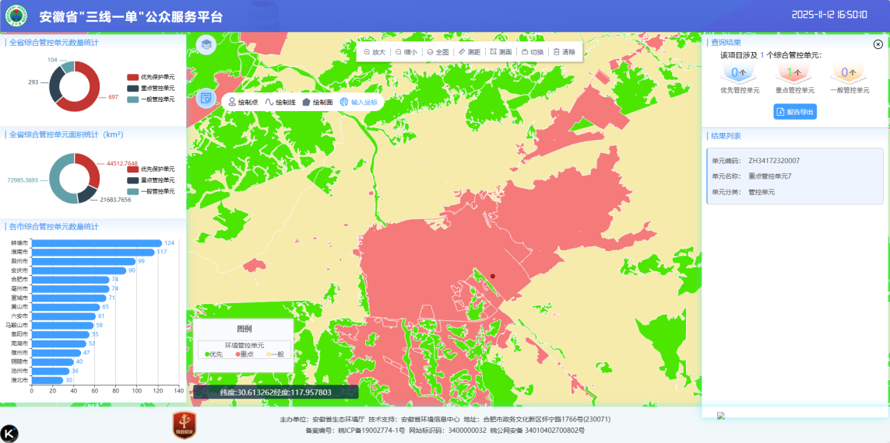  图1-1 安徽省“三线一单”公共服务平台对照图  表1-5 环境管控单元情况表  表1-6 环境管控单元符合性分析（摘录）  4、与池州市生态环境分区管控要求相符性分析  根据对比《池州市生态环境分区管控成果编制文本》中“池州市环境管控单元分类图”，项目所在区域为重点管控单元。通过分析，本项目的建设符合该单元管控要求。本项目在池州市生态环境管控单元分类图中的位置见下图。  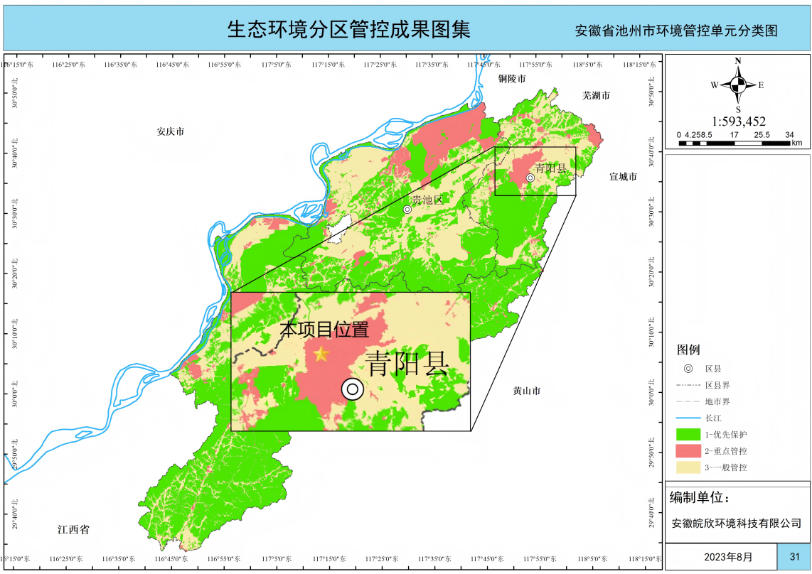  图1-2本项目在池州市环境管控单元分类图中的位置图  （1）与生态保护红线符合性分析  对照《池州市生态环境分区管控成果编制文本》，本项目位于青阳县蓉城镇，项目周边无生态特殊及重要敏感区，项目建设不涉及自然保护区、风景名胜区、地质公园等敏感区，不在生态保护红线范围内。项目周边生态保护红线分布图见下图。  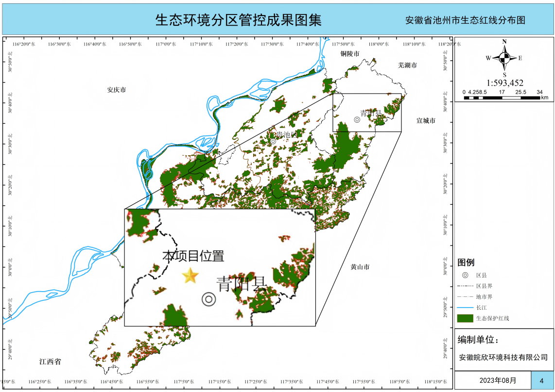  图1-3项目在池州市生态保护红线分布图中位置图  （2）与环境质量底线符合性分析  ①水环境质量底线及分区管控  根据对比《池州市生态环境分区管控成果编制文本》中“池州市水环境分区管控图”可知，项目所在区域为水环境城镇生活污染重点管控区。项目在池州市水环境分区管控图中的位置图见下图。  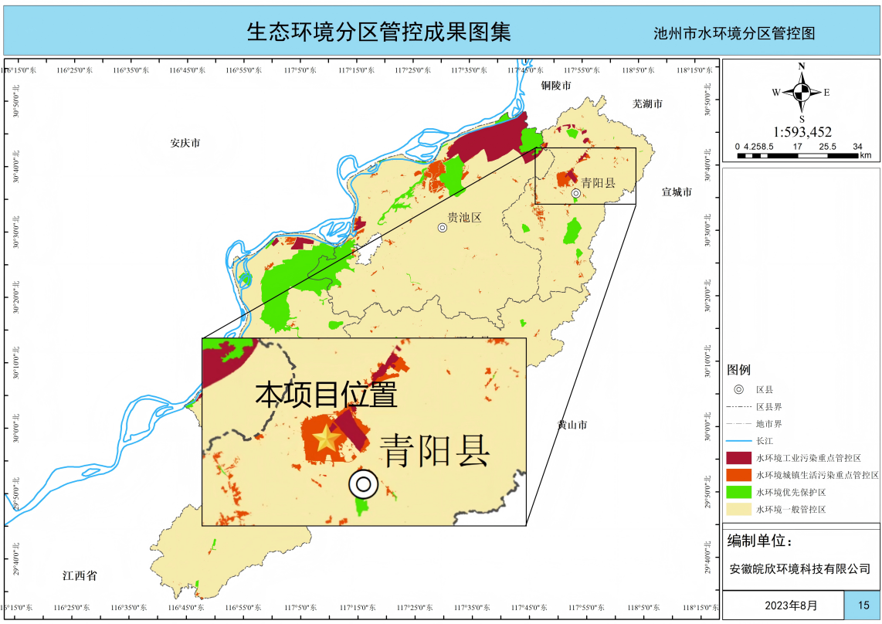  图1-4项目在池州市水环境分区管控图中的位置  重点管控区管控要求：依据《中华人民共和国水污染防治法》《水污染防治行动计划》《安徽省水污染防治工作方案》及池州市水污染防治工作方案对重点管控区实施管控；依据《长江经济带工业园区水污染整治专项行动工作方案》、池州市相关开发区规划、规划环评及审查意见相关要求对开发区实施管控；落实《安徽省“十四五”生态环境保护规划》《安徽省“十四五”节能减排实施方案》《池州市“十四五”生态环境保护规划》《池州市“十四五”水生态环境保护专项规划》《池州市“十四五”节能减排方案》《池州市水污染防治工作方案》等要求；新建、改建和扩建项目水污染物实施“等量替代”。  根据《2024年青阳县环境质量状况公报》，2024年1—12月对境内湖泊和河流地表水开展监测（境内主要河流——青通河、七星河、东河、九华河、陵阳河、牛桥水库的共十三个断面：牛桥水库、青通河牛桥断面、青通河青山断面、青通河大桥断面、青通河元桥断面、青通河河口断面、东河杨田断面、东河元桥断面、七星河南河330国道断面、七星河河口断面、九华河三元桥断面、九华河庙前断面、陵阳河陵阳断面）。水质监测4次，共检测24项指标，青通河河口断面水质年均值符合《地表水环境质量标准》（GB3838-2002）中的Ⅱ类标准，其他断面水质年均值符合《地表水环境质量标准》（GB3838-2002）中的Ⅲ类标准，水质优良，达标率为100%，满足地表水功能要求。项目生活污水经化粪池处理后汇同经隔油池处理后的餐饮废水一同与冷却水定期排水一起通过园区污水管网送往青阳县污水处理厂，达标后尾水排入青通河。本项目的实施不会对周围水环境造成影响。本项目的实施不会对周围水环境造成影响。  ②大气环境质量底线及分区管控  根据对比《池州市生态环境分区管控成果编制文本》中“池州市大气环境分区管控图”可知，本项目所在区域为大气环境受体敏感重点管控区。项目在池州市大气环境分区管控图中的位置图见下图。  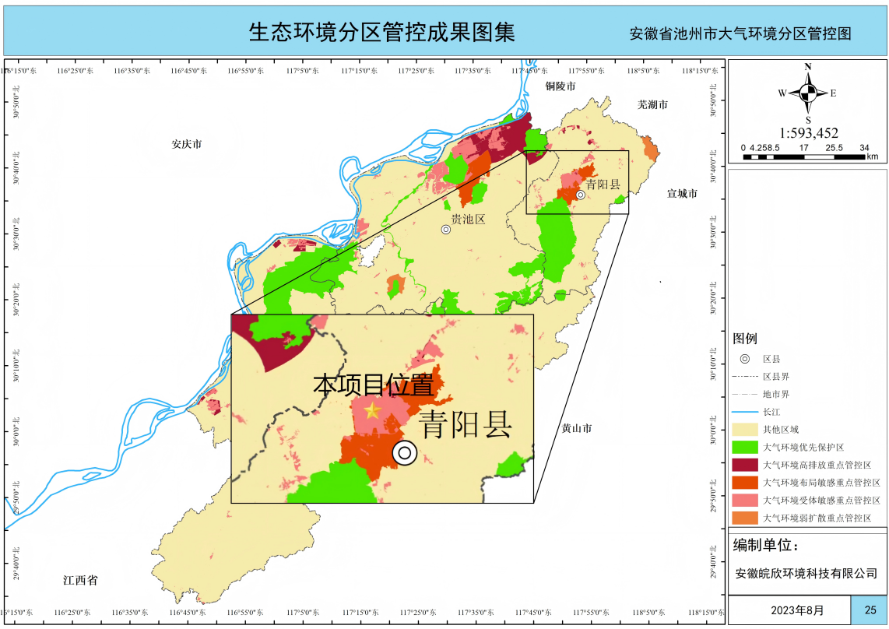  图1-5项目在池州市大气环境分区管控图中的位置  大气环境重点管控区管控要求：落实《安徽省大气污染防治条例》《安徽省碳达峰实施方案的通知》《安徽省工业领域碳达峰实施方案》《安徽省城乡建设领域碳达峰实施方案》《关于进一步加强新上“两高”项目管理的通知》《安徽省挥发性有机物污染整治工作方案》《关于进一步加强建设项目新增大气污染物总量控制指标管理工作的通知》《安徽省“十四五”节能减排实施方案》《深入打好污染防治攻坚战行动方案》《池州市“十四五”节能减排方案》要求；严格目标实施计划，加强环境监管，促进生态环境质量好转；大气主要污染物总量指标实行区域内等量或倍量削减替代，执行特别排放标准的行业实施提标升级改造。  根据《2024年青阳县环境质量状况公报》，2024年，青阳县城区环境空气质量达到优、良天数共341天，优良率93.4%，较去年同期相比提高了1.1%。影响城区环境空气质量的主要污染物是可吸入颗粒物、细颗粒物和臭氧。环境空气中二氧化硫（SO₂）、二氧化氮（NO₂）、可吸入颗粒物（PM₁₀）、细颗粒物（PM_{2.5}）年均浓度分别为7微克/立方米、17微克/立方米、54微克/立方米、29微克/立方米，一氧化碳（CO）24小时平均第95百分位数浓度为1.1毫克/立方米，臭氧（O3）日最大八小时平均第90百分位数浓度为138微克/立方米。PM₁₀较去年同期相比保持不变，PM_{2.5}较去年同期相比上升了7.4％。城区降水pH值年均值为7.34，全年未出现酸雨。城区空气降尘量为1.9吨/平方千米•月。本项目营运期产生的废气主要为挤出废气、喷码废气、注塑废气、投料粉尘、熔融造粒废气和食堂油烟。挤出废气、喷码废气和注塑废气经两级活性炭吸附处理装置处理后排放；熔融造粒废气经油烟净化器和两级活性炭吸附处理装置处理后排放；投料粉尘经布袋除尘器处理后排放，食堂油烟经油烟净化器处理后排放。本项目废气均能达标排放，不会降低区域环境功能类别。  ③土壤环境质量底线及分区管控  根据对比《池州市生态环境分区管控成果编制文本》中“池州市土壤污染风险分区防控图”可知，本项目所在区域为一般管控区。项目在池州市土壤环境风险分区防控图中的位置图见下图。  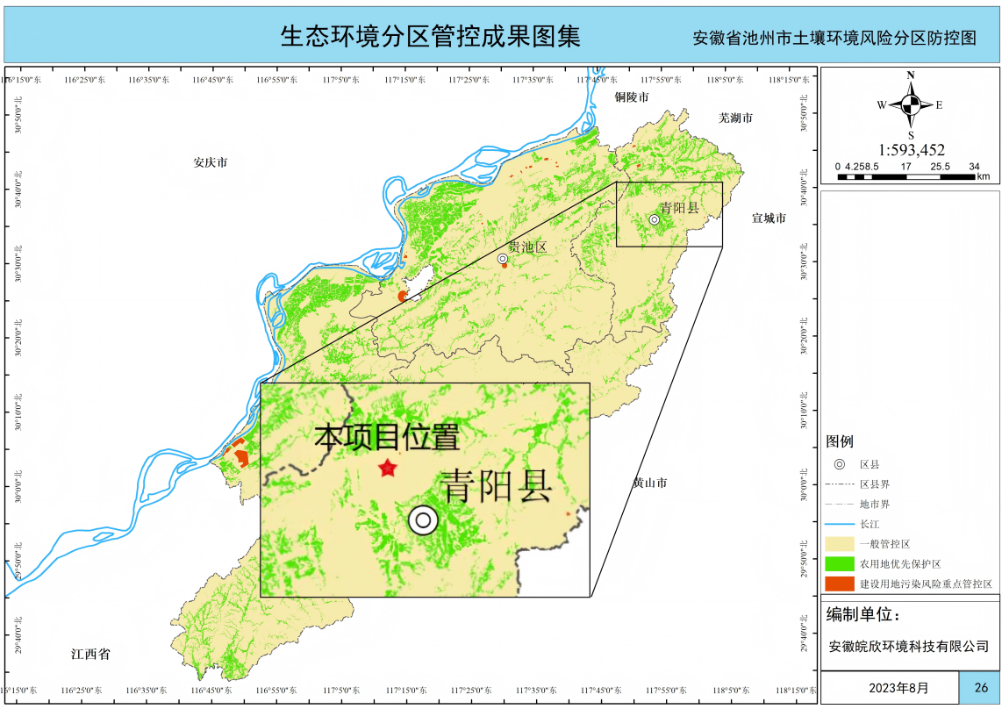  图1-6项目在池州市土壤环境风险分区防控图中的位置  本项目土壤环境风险主要为机油、危废、油墨等泄漏造成土壤环境污染，项目采取源头控制、分区防渗等措施，对辅料库、危废库等区域采取重点防渗措施，对化粪池、一般固废间、成品库、原料库、隔油池等采取一般防渗措施，可有效降低土壤环境污染风险，对项目区及周边土壤环境影响较小。  （3）资源利用上线  ①水资源利用上线及分区管控  根据对比《池州市生态环境分区管控成果编制文本》中“池州市水资源管控分区图”可知，本项目所在区域为一般管控区。项目在池州市水资源管控分区图中的位置图见下图。  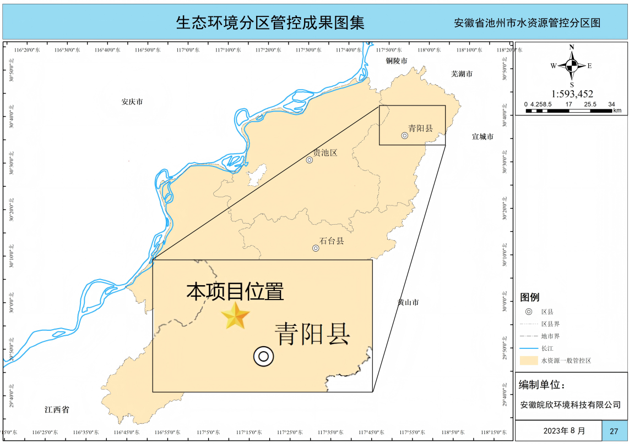  图1-7项目在池州市水资源管控分区图中的位置  水资源分区管控要求：落实《国务院办公厅关于印发实行最严格水资源管理制度考核办法的通知》《关于落实池州市“十四五”用水总量和强度双控目标的通知》等要求。  项目运营过程中消耗一定量的水资源，区域项目所在地已建基础设施能够满足本项目水资源供应需求，项目建设未突破区域水资源利用上线，符合水资源利用上线及分区管控要求。  ②土地资源利用上线及分区管控  根据对比《池州市生态环境分区管控成果编制文本》中“池州市土地资源管控分区图”可知，本项目所在区域为其他区域。项目在池州市土地资源管控分区图中的位置见下图。  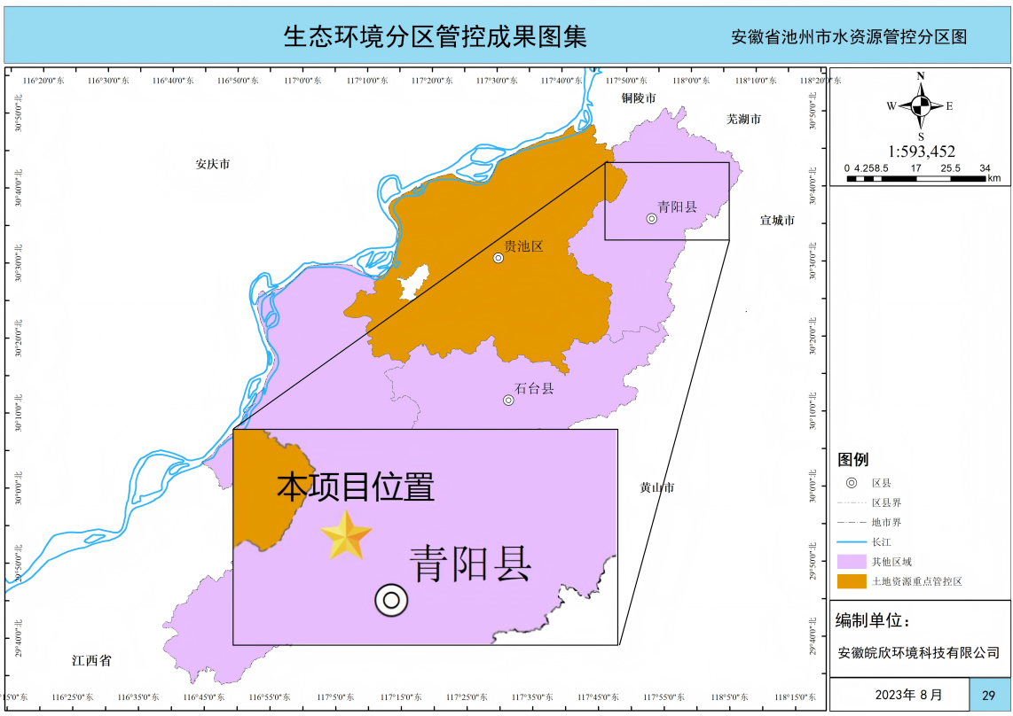  图1-8项目在池州市土地资源管控分区图中的位置  土地资源分区管控要求：本轮更新衔接自然资源部门国土空间总体规划等有关文件关于土地资源开发利用总量及强度要求，深化细化分区管控要求。  本项目位于安徽省青阳经济开发区东河园，属于工业用地，项目建设满足土地资源利用上线及分区管控要求。  ③煤炭资源利用上线及分区管控  根据对比《池州市生态环境分区管控成果编制文本》中“池州市高污染燃料禁燃区图”可知，本项目所在区域为一般管控区。项目在池州市高污染燃料禁燃区图中的位置见下图。  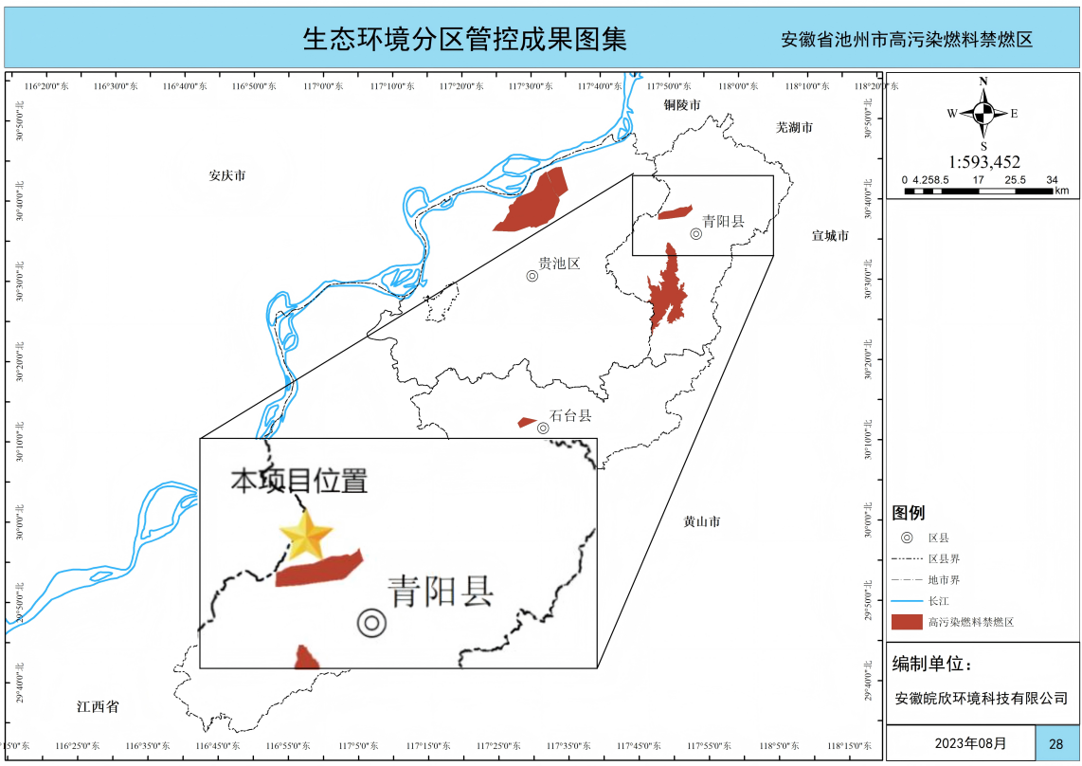  图1-9池州市高污染燃料禁燃区图中的位置  煤炭资源一般管控区要求：落实《安徽省“十四五”节能减排实施方案》《池州市“十四五”生态环境保护规划》《池州市“十四五”节能减排方案》要求。  本项目使用电能，不使用煤炭，项目建设满足煤炭资源利用上线及分区管控要求。  （4）生态环境准入清单  本项目属于C3831电线、电缆制造，本项目不属于国家产业政策中限制类、淘汰类项目，可视为允许类，符合国家相关产业政策，本项目建设性质为新建项目，项目于2025年9月9日获得青阳县发展和改革委员会备案，项目编码2509-341723-04-01-234174。因此，本项目不在环境准入负面清单内。  对照《池州市生态环境分区管控成果文本》，项目建设符合生态环境准入清单要求，项目与池州市生态环境准入清单符合性分析见下表。
  类别 | 《产业结构调整指导目录》要求 | 本项目情况 | 是否属于
  限制类 | 6千伏及以上干法交联电力电缆（陆上用制造项目） | 项目产品电缆额定电压为300V | 否
  淘汰类 | 地下矿山使用非阻燃电缆 | 项目产品主要应用于工业机械等，不生产地下矿山使用的非阻燃电缆 | 否
  环境管控单元编码 | 环境管控单元名称 | 环境管控单元分类 | 区域管控要求
  ZH34172320007 | 重点管控单元7 | 重点管控单元 | 无
  管控类别 | 管控要求 | 符合性分析 | 符合性
  空间布局约束 | 1、城市建成区排放污水的工业企业应依法持有排污许可证，并严格按证排污。排入城镇水体的工业污水应符合相关行业标准及地方标准要求，严禁任何企业、单位超标和超总量排污，对超标或超总量的排污单位一律限制生产或停产整顿。  2、严肃执法监督，严格执行排污许可、排水许可制度，严禁生活污水和工业废水直排水体。 | 本项目排污许可类别为登记管理，项目实际排污前完成排污登记备案。本项目废水达到青阳县污水处理厂纳管标准、《污水综合排放标准》（GB8978-1996）表4三级标准后纳入市政污水管网，进入青阳县污水处理厂集中处理，达到《城镇污水处理厂污染物排放标准》（GB18918-2002）一级A标准后尾水排入青通河。 | 符合
  污染物排放管控 | 所有排污单位必须依法实现全面达标排放。逐一排查工业企业排污情况，达标企业应采取措施确保稳定达标；对超标和超总量的企业予以“黄牌”警示，一律限制生产或停产整治；对整治仍不能达到要求且情节严重的企业予以“红牌”处罚，一律停业、关闭。  深化工业污染治理，工业污染源全面达标排放，未达标排放的企业一律依法停产整治。 | 本项目建成后严格按照污染物排放标准限值和总量要求排放污染物。 | 符合
  污染物排放管控 | 建筑工程施工现场扬尘污染防治应做到工地周边围挡、物料堆放覆盖、路面硬化、土方开挖湿法作业、出入车辆清洗、渣土车辆密闭运输“六个百分之百”。具体要求执行《建筑工程施工和预拌混凝土生产扬尘污染防治标准》（试行）。 | 本项目租赁现有厂房，施工期仅涉及设备安装调试等，不涉及土建工程。 | 符合
  资源开发效率要求 | - 禁燃区内禁止使用散煤等高污染燃料，逐步实现无煤化。  2、在禁燃区内的企业事业单位和其他生产经营者，应当在规定的期限内停止使用高污染燃料，改用天然气、液化石油气、电能或者其他清洁能源。 | 本项目能源为电能，不使用高污染燃料。 | 符合

表1-7 本项目与池州市生态环境准入清单符合性分析
属性 |  |  | 序号 | 管控要求（节选） | 项目情况 | 符合性
重点管控单元 | 空间布局约束 | 禁止开发建设活动的要求 | 1 | 1、按照科学有序原则开发未利用地，防止新增土壤污染。农用地开发项目需重点开展土壤环境质量状况评估，禁止不符合相应标准的耕地种植食用农产品，加强纳入耕地后备资源的未利用地保护。严格执行相关行业企业布局选址要求，禁止在居民区、学校、医疗和养老机构等周边新建有色金属冶炼、焦化等行业企业。结合推进新型城镇化、产业结构调整和化解过剩产能等，有序搬迁或依法关闭对土壤造成严重污染的企业。结合区域功能定位和土壤污染防治需要，科学布局生活垃圾处理、危险废物处置、废旧资源再生利用等设施和场所。  2、强化有色冶炼、化工、危险废物处置等重点行业新建项目土壤环境影响评价，防止在产业结构和布局调整过程中造成新的难以治理的土壤污染 | 本项目行业类别为C3831电线、电缆制造，项目位于安徽省池州市青阳县经济开发区东河园，用地性质为工业用地，经采取有效的分区防渗措施及污染防控措施，可有效降低土壤和地下水环境污染风险，对项目区及周边土壤和地下水环境影响较小。 | 符合
重点管控单元 | 空间布局约束 | 限制开发建设活动的要求 | 2 | 从严控制优先保护类耕地的使用情况，控制污染输入，监视污染动态，维护安全状态，保障土壤环境质量不降低。加强优先保护类土地区域的环境监管，开展周边污染源排查与整治，制定预防措施，防止对耕地造成污染。对严重影响优先保护类土地区域土壤环境质量的企业要限期予以治理，未达到治理要求的，要依法责令停产或关闭，并对其造成的土壤污染进行治理 |  | 符合
重点管控单元 | 空间布局约束 | 其他空间布局要求 | 3 | 开发利用的地块，必须符合相应规划用地土壤环境质量要求，暂不开发利用或现阶段不具备治理修复条件的污染地块，由县区政府组织划定管控区域，设立标识，发布公告，开展监测，发现污染扩散的，责令相关责任方清理残留污染，有关责任主体要制定环境风险管控方案，封闭污染区域，采取污染物隔离、阻断等工程和管理措施，防止污染进一步扩散 |  | 符合
重点管控单元 | 污染物排放管控 | 允许排放量要求 | 1 | “十四五”池州市生态环境有关指标计划：氮氧化物重点工程减排量（吨）：2949；挥发性有机物重点工程减排量（吨）：1609；氨氮重点工程减排量（吨）：40；化学需氧量重点工程减排量（吨）：773 | 项目所在区域环境质量良好，在采取各项污染防治措施后各项污染物达标排放。本项目生活污水经化粪池处理后汇同经隔油池处理后的餐饮废水一同与冷却水定期排水一起通过园区污水管网送往青阳县污水处理厂，达标后尾水排入青通河。 | 符合
重点管控单元 | 污染物排放管控 | 允许排放量要求 | 2 | 鼓励优先选择氮磷资源化与尾水利用技术，尾水利用应满足国家或地方相应的标准或要求。其中，用于农田、林地、草地等施肥的，应符合施肥的相关标准和要求，不得造成环境污染。用于农田灌溉的，相关控制指标应满足《农田灌溉水质标准》（GB5084-2005）的要求，用于渔业的，相关控制指标应满足《渔业水质标准》（GB11607-89）的要求。尾水资源化利用，要充分考虑当地的经济条件、基础设施等技术，合理采用尾水处理技术，多途径利用污水处理厂尾水。 |  | 符合
重点管控单元 | 污染物排放管控 | 现有源提标升级改造 | 1 | 1、推进重点行业深度治理。实施重点行业污染物深度治理，加强大型燃煤设施的烟气净化设备的安装与管理，净化烟尘、二氧化硫和氮氧化物，重点开展水泥、钢铁、石灰和石膏、铸造等行业高污染排放行业的防治，全力推进钢铁行业超低排放改造。对全市无组织排放情况进行摸底排查，建立颗粒物无组织排放治理清单，深化工业企业生产工艺过程、物料储存、物料运输、厂区道路等无组织排放管控与治理。推进“长流程钢铁企业” 超低排放改造，石灰和石膏行业高效脱硫、脱硝工艺安装，工业窑炉SO₂、NO₂和颗粒物深度治理。  2、开展城镇污水处理厂升级改造和配套管网建设，排查主城区老旧小区雨污管网，优化排水管网及调蓄设施建设，增强道路绿化带对雨水的消纳功能，加快城镇污水处理设施建设和改造，提高集中式污水处理厂处理能力和排放标准，缓解现有污水处理设施的压力。 | 本项目行业类别为C3831电线、电缆制造，项目挤出废气、喷码废气和注塑废气经两级活性炭吸附处理装置处理后排放；熔融造粒废气经油烟净化器+布袋除尘器+两级活性炭吸附处理装置处理后排放；投料粉尘和冷却废气经布袋除尘器处理后排放，食堂油烟经油烟净化器处理后排放。项目生活污水经化粪池处理后汇同经隔油池处理后的餐饮废水一同与冷却水定期排水一起通过园区污水管网送往青阳县污水处理厂，处理达标后排放。 | 符合
重点管控单元 | 污染物排放管控 | 现有源提标升级改造 | 2 | 鼓励支持使用涂料、油墨、胶粘剂、涂层剂（树脂）、清洗剂等原辅材料的企业，进行低VOCs含量原辅材料的源头替代。各地应结合本地产业特点和源头替代参考目录（附件5），重点在工业涂装、包装印刷、鞋革箱包制造、竹木制品胶合等重点领域，推广VOCs含量低于10%原辅材料的源头替代，并纳入年度源头削减项目管理，实现“可替尽替、应代尽代”，源头削减年度完成项目占40%以上。持续推进含VOCs产品源头替代工程，确保到2025年，溶剂型工业涂料、溶剂型油墨使用比例分别降低20%、15%，溶剂型胶粘剂使用量下降20%。 | 本项目行业类别为C3831电线、电缆制造，项目使用的油墨为水性油墨，其MSDS报告显示挥发性有机化合物占比为5%—10%，满足《油墨中可挥发性有机化合物VOCs含量的限值》（GB38507-2020）表1的要求。项目不使用其他涂料、胶粘剂、涂层剂（树脂）、清洗剂等原辅材料。 | 符合
重点管控单元 | 污染物排放管控 | 现有源提标升级改造 | 3 | 建立以排污许可管理中涉及VOCs的14个重点领域清单（含量限值29家，源头替代1129家，工业涂装1081家，重点行业1464家，汽修业2家，餐饮业9家，具体企业数量由各地核实后为准），分类确定VOCs治理项目，实施差异化减排，2023年前全部完成整治。全面梳理工业园区涉群众异味投诉等VOCs治理突出问题，加强大气环境监测及监控能力建设。对VOCs治理有突出问题的园区，应制定综合治理“一园一案”。 |  | 符合
重点管控单元 | 污染物排放管控 | 现有源提标升级改造 | 4 | 1、全面排查汽修、造船行业喷烤漆房建设使用及VOCs废气收集处理情况，对于喷漆、流平和烘干等工艺操作不在喷烤漆房内进行，调漆和使用溶剂型涂料的喷枪清洗未密闭作业，产生的VOCs废气未集中收集并导入治理设施实现达标排放，更换的活性炭等吸附材料未建立相应台账等问题，建立整治清单，严格整改到位，涉嫌违法的，依法查处。  2、推进治污设施升级改造，通过采用全密闭、连续化、自动化等生产技术，以及高效工艺与设备等，减少工艺过程无组织排放。提高废气收集率，遵循“应收尽收、分质收集”的原则，科学设计废气收集系统，将无组织排放转变为有组织排放进行控制，采用密闭空间作业的，除行业有特殊要求外，应保持微负压状态，并根据相关规范合理设置通风量。  3、严格控制工业企业生产过程及相关物料储存、输送等无组织排放，在保障生产安全的前提下，采取密闭、封闭等有效措施，有效提高废气收集率，产尘点及车间不得有可见烟粉尘外溢。物料采用密闭皮带、封闭通廊、管状带式输送机或密闭车厢、真空罐车、气力输送等方式输送，原料库外及车间外禁止采用铲车、推土机等设备进行物料转运。散装物料应采用原料库、料仓等方式进行储存，采用密闭、封闭等方式输送。 |  | 符合
重点管控单元 | 污染物排放管控 | 现有源提标升级改造 | 5 | 1、各类施工工地、重点工程项目，严格落实在建工地扬尘管控措施，降低扬尘污染。 | 本项目施工期仅涉及设备安装，不涉及土建工程。 | 符合
重点管控单元 | 污染物排放管控 | 现有源提标升级改造 | 6 | 1、推进干支流水生态修复，构建长江（池州段）生态廊道。实施长江沿线水生态环境保护和修复。推进沿江河湖缓冲带建设，突破城镇面源和农业面源污染防治，完善民生水厂断面上游生态隔离带建设和水生植被恢复，构建沿江绿色生态廊道。加强滨江区域生态护岸和人工湿地建设，重塑滨江区域水生态环境，增强物种的丰富度，为鸟类、鱼类提供良好的栖息地。开展园区水生态综合治理，推动沉积物内源污染削减，恢复河道水生植被群落。  2、增强沿江河湖生态用水，保障水环境安全。强化汇水范围内水系联通，提高水系的流动性和联通性。构建秋浦河-宝赛湖水流连接通道，维系水力联系和物质循环，实现水资源可持续利用，改善水生态环境状况，统筹水资源调配能力。以增强沿江河湖水体更新能力和水环境质量改善为目的，实施“三河三湖”水系连通和水生态综合治理，扩大河湖水环境容量，保障枯水期生态水量，改善枯水期区域水环境质量。 | 本项目属于C3831电线、电缆制造，距离长江岸线约24km，距离长江二级支流青通河最近约2.7km，不属于长江岸线管控范围内，不涉及岸线、河段开发。 | 符合
重点管控单元 | 污染物排放管控 | 其他污染物排放管控 | 1 | 1、一是要严格落实建筑施工扬尘污染防治“六个百分百”措施。施工现场要进行封闭作业，围挡高度不得低于2.5米；渣土运输车辆涉水池长度不得短于15米，自动喷淋装置长度不短于6米，冲洗时间不短于3分钟，确保驶出工地的车辆车身、车轮干净不带泥；要根据实际情况对施工现场内路面实施硬化，施工现场每天清扫洒水次数不少于3次（雨天或特殊天气除外），确保硬化路面不见尘土；确保工地所有车辆进出口左右两侧30米以内路面上不能有明显的泥印，或者散落沙石、灰土等易扬尘建材；搅拌机等设备晴天作业时旁边5米内必须配备雾炮车降尘；工地围挡外5米路面要由建筑工地负责保洁，配备专门保洁工作人员。长距离的市政、城市道路等工程，要合理降低土方作业范围，实施分段施工。二是加强房屋拆迁扬尘控制。房屋拆迁过程中设置规范化围挡，拆迁作业应全程持续加压洒水抑尘，暂不开工建设的拆迁工地现场裸露地面，必须采取抑尘网覆盖、洒水、绿化、硬化等措施抑尘，遇四级或四级以上大风天气，必须停止土方作业，同时在作业处覆盖抑尘网。三是加强混凝土搅拌站扬尘控制。严格按照《安徽省混凝土搅拌站环境综合整治工作方案》和《安徽省建筑工程施工和预拌混凝土生产扬尘污染防治标准（试行）》要求，做好建料场、铲车作业区、筒仓和搅拌主机防尘除尘措施，加强废水废渣管控。四是加强智慧工地平台应用。全市城市规划区范围内的所有房屋建筑工程、工程造价5000万元及以上的市政基础设施工程、混凝土搅拌站和5000平方米及以上土石方建筑工地应安装扬尘在线监测和视频监控，并接入智慧工地监管平台。  2、加强渣土堆场扬尘控制。所有涉及建筑垃圾（工程渣土）运输的项目，除确有特殊原因外，必须在白天进行运输，实行建筑垃圾（工程渣土）运输全面接受社会监督。安排日夜班次对施工工地、渣土运输企业开展执法检查，加大对渣土运输车辆抛撒滴漏、不密闭运输、无证运输、带泥上路、车体不洁、随意倾倒等违法违规行为的查处和打击力度，严禁渣土运输企业使用尾气不达标的农用车运输渣土及其它建材，对不符合要求上路行驶的渣土运输车辆按上限处罚并取消渣土运输资格。常态化巡查建筑施工工地和老旧小区改造项目，督促施工单位工程渣土处置期间产生的各类裸露场地、土堆等采用扬尘防治网覆盖等防尘措施，按规定及时处置，落实扬尘防治责任。  3、加强道路扬尘控制。一是按照主城区主次干道达到深度保洁标准要求，全面实行“6+1”机械化作业新模式，将一级道路机械清扫频次由2次/天提升到4次/天，洒水冲洗频次由5次/天提升到7次/天，严守18小时保洁工作制度，细化道路保洁标准和作业流程。对污染较重路段、建筑工地出入口加大洒水降尘频次，对积尘、积沙、积油路面实施循环冲洗，达到“七无”“七净”标准，全力营造干净整洁、文明有序的城市环境。二是加强国省干线道路养护保洁，加大重点路段、重点时段路面巡查和保洁频次，采取“机械+人工清扫”方式，科学调配清扫、洒水等机械设备。及时保养整修路面破损，及时清洁中央分隔带、桥梁护栏和标志标牌、示警桩等沿线设施，有效减少国省干线道路积尘，确保道路路域清洁。 | 本项目施工期仅涉及设备安装，不涉及土建工程 | 符合
重点管控单元 | 环  境  风  险  防  控 | 联防联控要求 | 1 | 1.积极参与长三角区域城市群大气污染联防联控和综合治理，统筹实施大气污染防治行动，加强重污染天气应急联动，统一区域重污染天气应急启动标准，合作探索臭氧有效应对措施。深化大气环境信息共享机制，探索实施主要大气污染物排放指标有偿使用和排污权交易工作，协同推进交通运输结构优化调整。  2.全面加强长三角区域水污染治理协作，建立长江上下游、左右岸、干支流联动机制，统筹开展水环境治理，协调解决跨省流域重大环境问题。深化青通河、陵阳河、龙泉河等跨界河流的污染综合治理力度，改善龙泉河、陵阳河等河流的环境流量。构建流域水环境信息共享平台，健全跨界水污染监测预警体系，提高跨界突发水污染事件处置能力与应急管理工作水平。  3.加强突发水污染事件风险防控能力建设，建立从水污染物产生到排放的全过程监管体系。强化园区内生活区、工业区周边地表水体的保护，建立园区水环境预警及应急系统。健全风险管理及应急处置体系。重点加强河湖生态安全调查、饮用水保护区监测能力建设，形成完备的监测、预警、调度、应急、处置和控制体系。 | 项目风险源位于辅料库、危废库等，本次评价要求企业做好防火防渗措施。 | 符合
重点管控单元 | 环  境  风  险  防  控 | 联防联控要求 | 2 | 加快融入长三角区域土壤环境应急协同响应能力建设体系，协同建设区域集成共享的物资信息管理系统，推动区域土壤环境应急物资储备统筹共享。 | 项目风险源位于辅料库、危废库等，本次评价要求企业做好防火防渗措施。 | 符合
重点管控单元 | 资源利用效率要求 | 水资源  利用效  率要求 | 1 | 1.全面开展县域节水型社会达标建设，到2023年，全市4个县（区）达到节水型社会标准，达标率100%。  2.至2025年：用水总量控制（亿m³）9.12（约束性）；万元 GDP 用水量下降较2020年下降16.5%；农田灌溉水有效利用系数：0.57（约束性）；新增高效节水灌溉面积（万亩）：〔0.05〕（预期性）；万元工业增加值用水量下降（%）：较2020年下降16.5%（约束性）；城镇供水管网漏损率（%）：10（预期性）；中型灌区渠首计量率（%）：100（预期性）；非农业用水计量率（%）：98（预期性）； | 本项目为新建项目，用水、用电及土地资源利用情况均未突破资源利用上线要求。 | 符合
重点管控单元 | 资源利用效率要求 | 土地资源利用效率要求 | 2 | 国家级开发区、市管省级开发区、县管省级开发区新建项目土地投资强度一般分别不低于300万元/亩、200万元/亩、150万元/亩，或预期亩均税收（不含土地使用税）不少于30万元/年、20万元/年、10万元/年。新建工业项目建筑容积率不低于1.2 | 本项目为新建项目，用水、用电及土地资源利用情况均未突破资源利用上线要求。 | 符合
重点管控单元 | 资源利用效率要求 | 岸线管控要求 | 1 | 细化区域长江岸线功能分区，严格边界线和临水线的管控。合理划分岸线保护区、岸线保留区、岸线控制利用区和岸线开发利用区，严格按照不同分区要求开展岸线保护和开发工作。明确岸线使用的准入门槛，严格审查岸线资源使用的申报条件。调整岸线功能区不合理的项目，开展涉岸工程整治、岸线资源利用及陆域整治，东至县香口港区、大渡口港区不得建设排污口、围湖造田、围垦造地等项目 | 本项目属于C3831电线、电缆制造，距离长江岸线约22km，不属于长江岸线管控范围内。 | 符合
重点管控单元 | 资源利用效率要求 | 岸线管控要求 | 2 | 1.加强对长江岸线保护利用，恢复长江绿色生态廊道。针对岸线保护区、岸线保留区、岸线控制利用区和岸线开发利用区中已建和在建项目，实施严格的环境管控。东至县香口港区、大渡口港区不得建设排污口、围湖造田、围垦造地等项目。  2.强化岸线环境监管，提高准入门槛，推动涉岸工程和资源整治，保障岸线持续利用。加强岸线保护区、岸线保留区和岸线控制利用区的分类管理，满足长江经济带保护和建设要求。岸线保护区应根据保护目标有针对性进行管理，规划期内禁止建设可能影响保护目标实现的建设项目；岸线保留区内项目的开发利用应考虑岸线的稳定性，岸线控制利用区管理重点是严格控制建设项目类型或控制其开发利用强度。 | 本项目属于C3831电线、电缆制造，距离长江岸线约22km，不属于长江岸线管控范围内。 | 符合

其他符合性分析 | 5、项目与其他相关法规政策符合性分析  本项目与其他相关法规政策符合性分析见下表。  表1-8本项目与其他相关法规政策符合性分析
  名称 | 政策规定 | 项目情况 | 符合性分析
  《中华人民共和国长江保护法》 | 禁止在长江干支流岸线一公里范围内新建、扩建化工园区和化工项目。禁止在长江干流岸线三公里范围内和重要支流岸线一公里范围内新建、改建、扩建尾矿库；但是以提升安全、生态环境保护水平为目的的改建除外。 | 本项目属于C3831电线、电缆制造，不属于化工项目和尾矿库，项目距离青通河最近约2.7km，距离长江岸线最近约24km，不属于长江干支流岸线一公里管控范围内和长江干流三公里管控范围内。 | 符合
  《中华人民共和国长江保护法》 | 产业发展方面：长江流域县级以上地方人民政府应当推动钢铁、石油、化工、有色金属、建材、船舶等产业升级改造，提升技术装备水平；推动造纸、制革、电镀、印染、有色金属、农药、氮肥、焦化、原料药制造等企业实施清洁化改造。企业应当通过技术创新减少资源消耗和污染物排放。 | 本项目不属于钢铁、石油、化工、有色金属、建材、船舶、造纸、制革、电镀、印染、农药、氮肥、焦化、原料药制造行业，项目满足开发区资源开发利用效率、污染物管控指标。 | 符合
  《中共安徽省委安徽省人民政府关于全面打造水清岸绿产业优美丽长江（安徽）经济带的实施意见（升级版）》 | 筑牢1公里、5公里、15公里三道防线：（1）严禁1公里范围内新建化工项目。长江干支流岸线1公里范围内，严禁新建、扩建化工园区和化工项目。已批未开工的项目，依法停止建设，支持重新选址。已经开工建设的项目，严格进行检查评估，不符合岸线规划和环保、安全要求的，全部依法依规停建搬迁。 | 本项目距离青通河最近约2.7km，距离长江岸线最近约24km，不属于长江干支流岸线1公里管控范围内。 | 符合
  《中共安徽省委安徽省人民政府关于全面打造水清岸绿产业优美丽长江（安徽）经济带的实施意见（升级版）》 | （2）严控5公里范围内新建重化工重污染项目。长江干流岸线5公里范围内，全面落实长江岸线功能定位要求，实施严格的化工项目市场准入制度，除提升安全、环保、节能水平，以及质量升级、结构调整的改扩建项目外，严控新建石油化工和煤化工等重化工、重污染项目。严禁新建布局重化工园区。合规化工园区内，严禁新批环境基础设施不完善或长期不能稳定运行的企业新建和扩建化工项目。 | 本项目距离长江岸线最近约24km，不属于长江干流岸线5公里管控范围内。 | 符合
  《中共安徽省委安徽省人民政府关于全面打造水清岸绿产业优美丽长江（安徽）经济带的实施意见（升级版）》 | （3）严管15公里范围内新建项目。长江干流岸线15公里范围内，严把各类项目准入门槛，严格执行环境保护标准，把主要污染物和重点重金属排放总量控制目标作为新（改、扩）建项目环评审批的前置条件，禁止建设没有环境容量和减排总量项目。 | 本项目距离长江岸线最近约24km，不属于长江干流岸线15公里管控范围内。 | 符合
  《中共安徽省委安徽省人民政府关于全面打造水清岸绿产业优美丽长江（安徽）经济带的实施意见（升级版）》 | 加强施工扬尘监管，全部施工工地和建成区务必做到“六个百分百”，切实降低各类施工场地扬尘污染。开展各类搅拌站污染专项整治，推进标准化建设全覆盖。提高城市建成区和园区道路机械化清扫率，推进道路清扫保洁机械化作业向镇街道延伸，切实提高环卫精细化管理水平。全区降尘量不高于4吨/月·平方公里。 | 本项目租用现有厂房，施工期仅涉及设备安装调试等，不涉及土建工程。 | 符合
  《安徽省空气质量持续改善行动方案》（皖政〔2024〕36号） | 坚决遏制高耗能、高排放、低水平项目盲目上马。新改扩建项目严格落实国家产业规划、产业政策、生态环境分区管控方案、规划环评、项目环评、节能审查、产能置换、重点污染物总量控制、污染物排放区域削减、碳排放达峰目标等相关要求，原则上采用清洁运输方式。实施“高污染、高耗能”项目部门联审，源头管控低水平项目上马。制定实施安徽省加强生态环境分区管控方案。严格落实产能置换要求，不以任何名义、任何方式核准、备案产能严重过剩行业新增产能项目，被置换产能及其配套设施关停后，新建项目方可投产。 | 本项目为C3831电线、电缆制造，不属于高耗能、高排放和低水平项目 | 符合
  《安徽省空气质量持续改善行动方案》（皖政〔2024〕36号） | 加快低（无）VOCs原辅材料替代。严格控制生产和使用高VOCs含量涂料、油墨、胶粘剂、清洗剂等建设项目。推动现有高VOCs含量产品生产企业加快产品升级转型，提高低（无）VOCs含量产品比重。加大工业涂装行业、包装印刷行业及电子行业低（无）VOCs含量原辅材料替代力度。室外构筑物防护和城市道路交通标志推广使用低（无）VOCs含量涂料。严格执行VOCs含量限值标准，确保生产、销售、进口、使用符合标准的产品。 | 本项目喷码使用水性油墨，根据MSDS报告中数据分析，本项目使用的水性油墨（VOCs）含量满足《油墨中可挥发性有机化合物VOCs含量的限值》（GB38507-2020）中表1的要求。 | 符合
  《安徽省低挥发性有机物含量原辅材料替代工作方案》（皖环发〔2024〕1号） | 到2025年底前，推进汽车整车制造、木质家具、汽车零部件、工程机械、钢结构、船舶制造等领域3100余家重点企业（附件1）实施低VOCs含量涂料源头替代及工艺改造，原则上实现“应替尽替”。  全面排查使用溶剂型涂料、油墨、胶粘剂、清洗剂以及涉及有机化工生产的产业集群，2025年底前基本实现溶剂型工业涂料、油墨、胶粘剂“能替则替”。在房屋建筑和市政工程领域，全面推广使用低VOCs含量涂料和胶粘剂，除特殊功能要求外的室内地坪施工、室外构筑物防护和城市道路交通标志基本使用低VOCs含量涂料。 | 本项目喷码油墨为水性油墨，且其（VOCs）含量可以满足《油墨中可挥发性有机化合物VOCs含量的限值》（GB38507-2020）表1的要求。 | 符合

二、建设项目工程分析
建设内容 | 1、项目背景  安徽顺信线缆有限公司拟投资7500万元于安徽省青阳县经济开发区东河园建设年产2万千米超柔工业机器人电缆项目。项目于2025年9月9日取得青阳县发展和改革委员会出具的建设项目备案表，项目代码为2509-341723-04-01-234174。  安徽顺信线缆有限公司拟租赁青阳县国有工业资产经营有限公司4#标准厂房，厂房面积约6038m²，项目购置注塑机、超五类网线高速芯线押出机、高速绞对及退扭机等生产设备共约67台（套）。项目建成后，将形成年产2万千米超柔工业机器人电缆规模的生产能力，增加周边群众就业，带动周边产业发展，促进地方经济的发展。  按照《中华人民共和国环境保护法》《中华人民共和国环境影响评价法》以及《国务院关于修改〈建设项目环境保护管理条例〉的决定》（国令第682号）的要求，该项目应进行环境影响评价。  本项目的主要产品为超柔工业机器人电缆，对照GB-T4754-2017《2017年国民经济行业分类》（按第1号修订单修订）、国统字〔2019〕66号《2017国民经济行业分类注释》（按1号修改单修订），项目超柔工业机器人电缆生产属于 C3831电线、电缆制造。项目国民经济行业类别判断表如下：  表2-1 项目国民经济行业类别判定表  对照《建设项目环境影响评价分类管理名录》（2021年版），拟建项目属于：“三十五、电气机械和器材制造业 38”－“77.电线、电缆、光缆及电工器材制造 383”－“其他（仅分割、焊接、组装的除外；年用非溶剂型低VOCs含量涂料10吨以下的除外）”，故本项目需要编制报告表。  表2-2 《建设项目环境影响评价分类管理名录》（2021年版）（摘录）  对照《固定污染源排污许可分类管理名录》（2019年版），本项目属于：“三十三、电气机械和器材制造业38 ”－“87、电线、电缆、光缆及电工器材制造383”中的“其他”，排污许可应为登记管理。故综上分析，本项目排污许可应为登记管理。  表2-3 《固定污染源排污许可分类管理名录》（2019年版）（摘录）  综上，受安徽顺信线缆有限公司委托，我单位承担了本项目环境影响评价工作，对项目所在地进行了现场踏勘，调查、收集了该项目的有关资料，在此基础上，根据国家环保法规和标准等规范编制了《安徽顺信线缆有限公司年产2万千米超柔工业机器人电缆项目环境影响报告表》，现呈报给生态环境主管部门，供管理参考。  2、项目建设内容  建设项目主要建设内容详见下表。  表2-4 项目建设内容组成一览表  3、产品方案及规模  本项目产品超柔工业机器人电缆，产品方案及规模详见下表。  表2-5 项目产品方案一览表  4、主要原辅材料、用水及能源、动力消耗情况  项目主要原辅材料、能源、动力消耗及用水情况见下表：  表2-6 主要原辅材料、能源、动力消耗及用水情况一览表  根据建设单位生产经验提供资料，平均每米电缆喷码面积约0.5cm²，则总印字面积为1000m²。  水性油墨用量计算公式  m=s×δ/(η×油墨固含量）×ρ×10⁻⁶；  其中：m水性油墨用量（t）;  p油墨密度，（g/cm^{3）}，本项目取1.02；  δ印刷厚度（μm），本项目取1；  η油墨使用率（%），本项目取98；  油墨固含量取5%；  s印刷面积（m^{2）}，本项目取1000。  经核算，本项目油墨使用量为0.0208t/a。  主要原辅材料理化性质如下：  表2-7 主要原辅材料理化特性一览表  原辅材料符合性分析  根据《安徽省低挥发性有机物含量原辅材料替代工作方案》的通知（皖环发〔2024〕1号），要求企业开展低VOCs含量原辅材料替代，以及根据《安徽省2020年大气污染防治重点工作任务》通知，要求“禁止建设生产和使用高VOCs含量的溶剂型涂料、油墨、胶粘剂等项目，推广使用低VOCs含量涂料、油墨、稀释剂”。  本项目喷码采用的油墨为低VOCs含量水性油墨，项目使用的油墨不涉及高VOCs含量的溶剂型涂料、油墨、胶粘剂等。根据企业提供的MSDS报告中数据分析，本项目使用的水性油墨（VOCs）含量满足《油墨中可挥发性有机化合物（VOCs）含量的限值》（GB38507-2020）中表1的要求。  对本项目油墨中VOCs含量进行分析具体见下表。  表2-8项目油墨及水基胶挥发性有机物含量分析一览表  5、主要设备  项目主要设备情况见下表：  表2-9 项目主要设备一览表  6、工作制度及劳动定员  本项目劳动定员30人，实行单班制，工作8小时，年工作260天。厂区设置食堂不设置住宿。  7、公用工程  7.1给排水  给水：由园区供水管网供给。  排水：采用雨污分流，雨水经收集后排入园区雨水管网；生活污水经化粪池处理后汇同经隔油池处理后的餐饮废水一同与冷却水定期排水一起通过园区污水管网送往青阳县污水处理厂，经处理达标后排放至青通河。  水平衡：  （1）生活用水及污水  本项目生活污水来源于厂区办公用水，主要污染物为pH、COD、BOD、NH3-N、SS、动植物油等。员工30人，本项目生活用水参照《安徽省行业用水定额》（DB34/T 679-2025）中机关用水定额，即38m³/（人·a），则年用水量为1140t/a。废水产生系数按0.80计，则废水产生量3.51t/d（912t/a）。  （2）餐饮用水及污水  本项目食堂用水参照《建筑给水排水设计标准》（GB50015-2019）中25L·人/d用水标准来计，则餐饮用水量为0.75t/d（195t/a）。排污系数按0.8计，则餐饮用水污水产生量为0.6t/d（156t/a）。  （3）冷却水用排水  本项目生产的电线电缆在挤出包塑和挤护套后需要用水直接冷却，冷却水循环使用，定期补充蒸发损耗量。项目设置 1座沉淀池（2m³）和1座蓄水池（3m³），沉淀池和蓄水池中间设置隔断，上方有溢流口，冷却水槽出水接沉淀池，经沉淀后，水自溢流口流至蓄水池，蓄水池出水进入冷却水槽。本项目共设置5条冷却水槽，每条冷却水槽出水约0.4m³，合计水量2m³，冷却水循环使用，根据其蒸发量适当添加，根据《建筑给水排水设计规范》（GB50015-2019），冷却塔补充水量按冷却循环水量的1%—2%确定，本项目取2%，则循环冷却水补用水量为36.4t/a（0.14t/d）。本项目冷却水每季度更换一次，项目冷却水系统储水量为7m³，则冷却水排水量为28t/a。  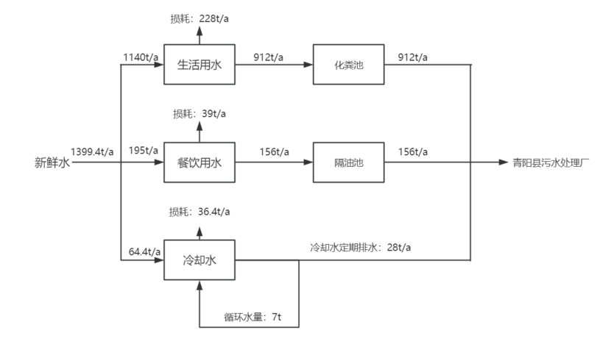  图2-1本项目水平衡图  7.2供电  由园区供电电网供给。  7.3消防  项目消防按《建筑设计防火规范》（GB50016-2014）有关规定实施。室外设置消火栓，火灾时市政消防车从室外消火栓取水灭火；室内设置灭火器。  8、平面布置  本项目位于安徽省池州市青阳县经济开发区东河园，具体地理位置见附图1。  本项目租赁青阳县国有工业资产经营有限公司4#标准厂房，厂房面积约6038m²，厂房主要分为办公区和生产区，办公区位于厂房西北侧，原料库位于厂房东南侧，成品库位于厂房南侧，固废库和危废库位于厂房外东北侧。建设项目车间平面布置以最佳的生产流程（物流、人流、信息流、能源流）和生产工艺进行设计，在整体布置上强调物流的合理，减少物流的返回、交叉、往返等无效搬运；缩短物料的停滞和等待。总体布置功能分区合理，工艺流线顺畅，运输线路短捷。厂区总平面布置图见附图。
  序号 | 产品名称 | 总类 | 大类 | 中类 | 小类
  1 | 超柔工业机器人电缆 | C 制造业 | 38 电器机械和器材制造业 | 383 电线、电缆、光缆及电工器材制造 | 3831 电线、电缆制造
  环评类别  项目类别 |  | 报告书 | 报告表 | 登记表
  三十五、电气机械和器材制造业 38
  77 | 电机制造 381；输配电及控制设备制造 382；电线、电缆、光缆及电工器材制造 383；电池制造 384；家用电力器具制造 385；非电力家用器具制造 386；照明器具制造 387；其他电气机械及器材制造 389 | 铅蓄电池制造；太阳能电池片生产；有电镀工艺的；年用溶剂型涂料（含稀释剂）10吨及以上的 | 其他（仅分割、焊接、组装的除外；年用非溶剂型低VOCs含量涂料10吨以下的除外） | /
  序号 | 项目类别 | 重点管理 | 简化管理 | 登记管理
  十三、电气机械和器材制造业38
  87 | 电机制造381，输配电及控制设备制造382，电线、电缆、光缆及电工器材制造383，家用电力器具制造385，非电力家用器具制造386，照明器具制造387，其他电气机械及器材制造389 | 涉及通用工序重点管理的 | 涉及通用工序简化管理的 | 其他
  工程类别 | 工程名称 |  | 工程内容及规模
  主体工程 | 生产车间 | 1#车间 | 1F，面积约5038m²，主要布置押出机、绞对及退扭机、成缆机、编织机、注塑机等生产设备，达产后形成年产2万千米超柔工业机器人电缆规模的生产能力。
  主体工程 | 生产车间 | 2#车间 | 1F，面积约100m²，布置造粒机组，达产后形成年产700吨塑料电缆颗粒的生产能力。
  辅助工程 | 办公区 |  | 2F，面积约200m²，位于1#车间北侧，主要为行政办公场所。
  辅助工程 | 食堂 |  | 1F，面积约50m²，小型食堂，为员工提供就餐场所。
  贮运工程 | 原料库 |  | 1F，面积约400m²，位于1#车间南侧，用于铜丝、塑料电缆颗粒等原料的暂存。
  贮运工程 | 辅料库 |  | 1F，面积约100m²，位于1#车间南侧，用于机油、油墨等辅助材料的暂存。
  贮运工程 | 成品库 |  | 1F，面积约200m²，位于1#车间西南侧，用于成品的暂存。
  公用工程 | 供电 |  | 厂区设置节能型变压器供电，年用电量205.65万kW·h/a。
  公用工程 | 供水 |  | 市政供水，年用水量1399.4t/a。
  公用工程 | 排水 |  | 采用雨污分流，雨水经收集后排入园区雨水管网；生活污水经化粪池处理后汇同经隔油池处理后的餐饮废水一同与冷却水定期排水一起通过园区污水管网送往青阳县污水处理厂，处理达标后排放。
  环保工程 | 废气治理 |  | 挤出包塑、挤护套工序产生的挤出废气密闭收集后经二级活性炭吸附装置（TA001）处理后通过15米高排气筒（DA001）排放。
  环保工程 |  |  | 注塑工序产生的注塑废气密闭收集后经二级活性炭吸附装置（TA001）处理后通过15米高排气筒（DA001）排放。
  环保工程 |  |  | 喷码工序产生的喷码废气密闭收集后经二级活性炭吸附装置（TA001）处理后通过15米高排气筒（DA001）排放。
  环保工程 |  |  | 投料工序产生的粉尘，集气罩收集后经布袋除尘器（TA002）处理后通过15米高排气筒（DA002）排放。
  环保工程 |  |  | 二次冷却工序产生的旋风分离废气经管道密闭收集后通过布袋除尘器（TA002）处理后通过15m高的排气筒（DA002）排放
  环保工程 |  |  | 熔融、造粒和一次冷却工序产生的熔融造粒废气密闭收集后经二级活性炭吸附装置（TA003）处理后通过15米高排气筒（DA003）排放。
  环保工程 | 废水治理 |  | 生活污水经化粪池处理后汇同经隔油池处理后的餐饮废水一同与冷却水定期排水一起通过园区污水管网送往青阳县污水处理厂，处理达标后排放。
  环保工程 | 噪声治理 |  | 选用低噪声设备、基础减振、厂房隔声等。
  环保工程 | 固废处置 |  | 一般固废间面积约10m²；生活垃圾将由环卫部门定期进行收集、集中处理；生产过程中产生的不合格线缆、不合格电缆颗粒、布袋除尘器收尘和废布袋经收集后暂存于固废库，后外售综合利用。
  环保工程 |  |  | 危废间面积约5m²；废活性炭、废机油、废油墨包装桶、含油抹布和手套、废机油桶和油雾净化器收集废油等危险废物由有危废资质单位回收处置。
  环保工程 | 环境风险 |  | （1）建设单位应在辅料库、危废暂存间设置防泄漏托盘，辅料库、危废库暂存的液态危废均采用小包装密闭保存。机油、油墨等存储于辅料库内，设置防泄漏托盘。一旦液态物料泄漏，可及时收集，泄漏收集的物料不可利用的全部交由有危险废物处理资质的单位统一清运处置。  （2）厂区内无易燃易爆物料使用，车间配备消防栓、干粉灭火器、沙土、化学干粉或二氧化碳灭火器等；同时严格管理。  （3）废气末端治理措施必须确保日常运行，如发现人为原因不开启废气治理设施，责任人应受行政和经济处罚，并承担事故排放责任。若末端治理措施因故不能运行，则生产必须停止。对废气治理设施进行定期检修。活性炭吸附装置、袋式除尘器定期维护，定期对产生的危废进行清理、收集和暂存。  （4）编制突发环境事件应急预案，并定期进行演练。
  环保工程 | 地下水污染防治措施 |  | 危废间、辅料库重点防渗，化粪池、一般固废间、成品库、原料库、隔油池等采取一般防渗措施。危废收集后分类存放，废机油等采用密闭容器存放，危废暂存间设置防泄漏托盘，暂存间采取重点防渗；辅料库，采取重点防渗设置防泄漏托盘，液态物料存储于包装桶内。采取以上措施后可有效防止物料和事故状态下的泄漏物料对土壤产生影响。同时厂区危废收集后定期交由有资质单位处置，可有效减少危废贮存对土壤环境的影响。
  产品 | 单位 | 产能
  超柔工业机器人电缆 | 万千米/a | 2
  序号 | 名称 | 性状 | 包装方式 | 储存位置 | 单位 | 年用量 | 厂区最大储存量（t） | 备注
  一、机器人电缆生产线
  1 | 高纯无氧铜丝 | 固态 | 48*0.2CU/盘 | 原料库 | t/a | 600 | 100 | 外购
  2 | 塑料电缆颗粒 | 颗粒状 | 25kg/袋 | 原料库 | t/a | 700 | 100 | 粒径约3-5mm厂区自产自用
  3 | 热塑性弹性体材料（TPE） | 颗粒状 | 25kg/袋 | 原料库 | t/a | 500 | 100 | 粒径约3-5mm外购
  4 | PET膜 | 固态 | 500*0.02mm | 原料库 | t/a | 30 | 5 | 外购
  5 | 镀锡铜丝 | 固态 | 16*0.195CU/盘 | 原料库 | t/a | 190 | 15 | 外购
  6 | 铝镁合金丝 | 固态 | 16*0.195CU/盘 | 原料库 | t/a | 60 | 5 | 外购
  7 | 芳纶加强件 | 固态 | 2500D | 原料库 | t/a | 70 | 10 | 外购
  8 | 油墨 | 液态 | 1L/瓶 | 辅料库 | kg/a | 20.8 | 20.8 | 外购
  二、塑料电缆料颗粒生产线
  9 | PVC | 颗粒状 | 25kg/袋 | 原料库 | t/a | 300 | 50 | 外购
  10 | 重质碳酸钙 | 粉状 | 25kg/袋 | 辅料库 | t/a | 148 | 20 | 粒径约45um  外购
  11 | 纳米碳酸钙 | 粉状 | 25kg/袋 | 辅料库 | t/a | 69 | 10 | 粒径约20nm  外购
  12 | 钙锌复合稳定剂 | 粉状 | 25kg/袋 | 辅料库 | t/a | 15 | 3 | 粒径约15um  外购
  13 | DOTP | 液态 | 1吨/桶 | 辅料库 | t/a | 150 | 20 | 外购
  14 | ESO | 液态 | 1吨/桶 | 辅料库 | t/a | 18 | 3 | 外购
  三、辅助原料
  15 | 机油 | 液态 | 25kg/桶 | 辅料库 | t/a | 0.2 | 0.2 | 外购
  16 | 水 | / | / | / | t/a | 1399.4 | / | 市政管网供水
  17 | 电 | / | / | / | 万kW·h/a | 205.65 | / | 厂区设置节能型变压器供电
  名称 | 理化性质
  PET膜 | 由聚对苯二甲酸乙二醇酯制成的透明塑料薄膜。PET薄膜具有优异的物理性能，如高强度、耐磨损、抗拉伸、耐撕裂和耐温性能。它具有较好的透明度、光学性能和电绝缘性能。PET薄膜具有良好的化学稳定性，可以抵抗大多数常见化学品的腐蚀。
  PVC | 聚氯乙烯，是由氯乙烯单体在引发剂的作用下聚合形成的。透明度胜于聚乙烯、聚丙烯，差于聚苯乙烯，随助剂用量不同，分为软、硬聚氯乙烯，软制品柔而韧，手感粘，硬制品的硬度高于低密度聚乙烯，而低于聚丙烯，在屈折处会出现白化现象。稳定；不易被酸、碱腐蚀；对热比较耐受。具有稳定的物理化学性质，不溶于水、酒精、汽油，气体、水汽渗漏性低；在常温下可耐任何浓度的盐酸、90%以下的硫酸、50%—60%的硝酸和20%以下的烧碱溶液，具有一定的抗化学腐蚀性；对盐类相当稳定，但能够溶解于醚、酮、氯化脂肪烃和芳香烃等有机溶剂。
  ESO | 环氧大豆油，常温下为浅黄色黏稠油状液体，无毒，沸点150℃，溶于大多数有机溶剂和烃类，不溶于水，具有优良的耐热、耐光性及相溶性。
  DOTP | 对苯二甲酸二辛酯，是一种无色或淡黄色油状液体，具有优良的增塑性能。具有良好的耐热性，适用于高温环境下的应用；在低温条件下仍能保持良好的柔韧性；电绝缘性能优异，符合用于电缆材料等要求高绝缘的产品；DOTP的挥发性低，使用时能满足电线电缆的耐温等级要求。
  油墨 | 喷码油墨，根据企业提供MSDS报告显示，油墨主要成分为水（80%—90%）、1,2-丙二醇（5%—10%）和碳黑（1%—5%）。其中挥发性有机化合物含量占比为1,2-丙二醇5%—10%，符合《油墨中可挥发性有机物（VOC_{S}）含量的限值》（GB38507-2020）表1标准要求，不含苯系物、重金属。
  热塑性弹性体材料 | TPE（Thermoplastic Elastomer）是一种热塑性弹性体材料，具有高强度，高回弹性，可注塑加工的特征，应用范围广泛，环保无毒安全，具有优良的着色性。触感柔软，耐候性，抗疲劳性和耐温性，加工性能优越。
  纳米碳酸钙 | 具有微米级和纳米级颗粒尺寸的碳酸钙的变种，用于塑料中与树脂亲和性好，可有效增加或调节材料刚性，韧性，以及弯曲强度等，并可改善塑料加工体系的流变性能，降低塑化温度，提高制品尺寸稳定性，耐热性及表面光洁性。
  钙锌复合稳定剂 | 由钙盐、锌盐、润滑剂及抗氧剂复合而成的无毒塑料添加剂，作为应用最为广泛的无毒PVC稳定剂使用，常用于食品包装，医疗器械，电线电缆料等。
  重质碳酸钙 | 是由天然碳酸盐矿物如方解石、大理石、石灰石磨碎而成。是常用的粉状无机填料，具有化学纯度高、惰性大、不易化学反应、热稳定性好、在400℃以下不会分解、白度高、吸油率低、折光率低、质软、干燥、不含结晶水、硬度低磨耗值小、无毒、无味、无臭、分散性好等优点。
  序号 | 名称 | 成分占比 |  | 挥发分含量限值要求 | 执行标准 | 符合性分析
  序号 | 名称 | 项目 | 含量或占比 | 挥发分含量限值要求 | 执行标准 | 符合性分析
  1 | 水性油墨 | 挥发有机化合物（VOCs）含量 | 5%—10% | ≤30% | GB/T38507-2020 | 符合
  序号 | 设备名称 | 型号 | 数量（台/套） | 备注
  一、机器人电缆生产线
  1 | 注塑机 | PT160 | 3 | 约0.05t/h
  2 | 50芯线押出机 | JX-50 | 3 | 每小时可包塑铜线200km
  3 | 500型高速绞对及退扭机 | JX-500P | 10 | /
  4 | 800型旋臂成缆机 | JX-800P | 2 | /
  5 | 800单绞机 | JX-800 | 1 | /
  6 | 70护套押出机 | JX-70 | 2 | 每小时可挤护套34km
  7 | 16锭高速编织机 | GSB-1A | 5 | /
  8 | 全自动电缆打柄机组 | 定制 | 5 | /
  9 | 卧式双头包纸机 | JX-200 | 2 | /
  10 | 喷码机 | S8C2/1.1G | 3 | /
  11 | 束丝机 | JX630 | 1 | /
  12 | 6+1成缆机 | CL500/1+6型 | 1 | /
  二、塑料电缆颗粒生产线
  13 | 双阶造粒机 | 120-65 | 1 | 每小时可造粒约0.5t
  14 | 运料车 | / | 5 | /
  15 | 叉车 | 3T | 2 | /
  16 | 行车 | 5T | 2 | /
  三、产品检验设备
  17 | 拉力机 | MFM1200 | 1 | /
  18 | 直流电桥 | QJ57P | 1 | /
  19 | 伸长率试验机 | 沃林 | 2 | /
  20 | 绝缘电阻测试仪 | DBBM2677 | 3 | /
  21 | 高压试验机 | DYE2000 | 3 | /
  22 | 火花试验机 | ZNC570 | 3 | /
  24 | 拖链试验机 | WDW-50 | 3 | /
  25 | 摇摆试验机 | YB360 | 3 | /
工艺流程和产排污环节 | 1、本项目营运期生产工艺流程  本项目设计年产2万千米超柔工业机器人电缆，营运期涉及两条生产线，一条为机器人电缆生产线，一条为机器人电缆挤护套工序所需原料塑料电缆颗粒配套生产线。本项目生产的塑料电缆颗粒仅为本厂使用，不对外销售。  （1）机器人电缆生产线  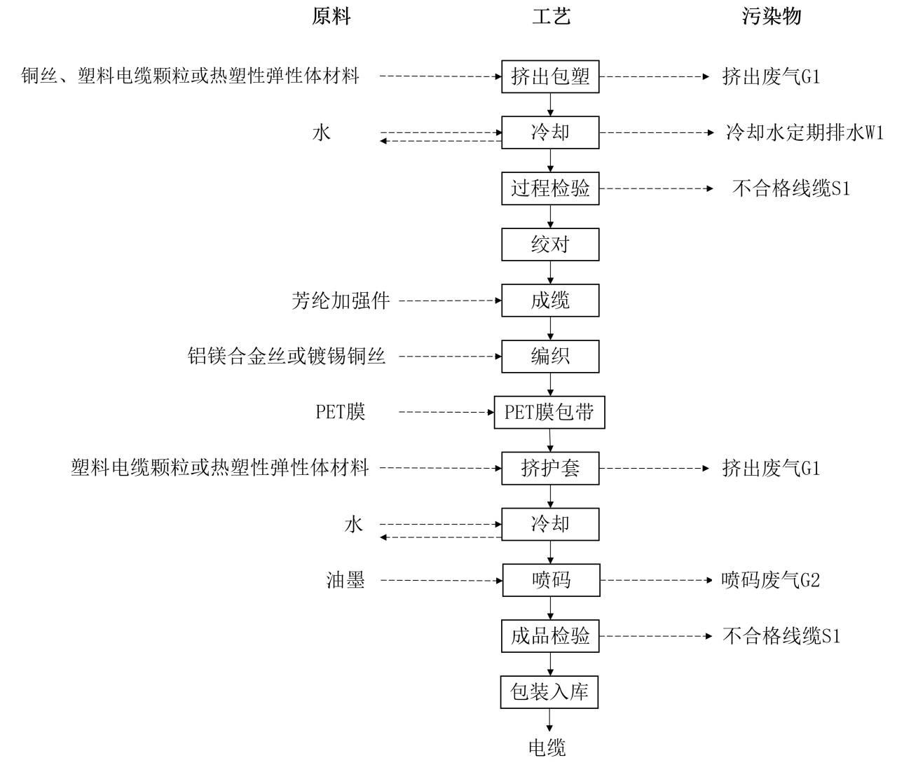  图2-2 机器人电缆主要工艺流程和产污节点图  生产工艺简述：  （1）挤出包塑  根据客户需求人工将热塑性弹性体材料或者塑料电缆颗粒投放至押出机中，通过50芯线押出机把热塑性弹性体材料或者塑料电缆颗粒包覆在铜丝导体上（电加热），押出机工作温度在200℃左右。塑料电缆颗粒粒径约3-5mm，投料过程中无粉尘产生。根据建设单位提供的资料，约30%的成品电缆使用热塑性弹性体材料，约70%的成品电缆使用塑料电缆颗粒。此过程热塑性弹性体材料在加热过程中会产生挤出废气（G1）。  （2）冷却  包塑后的铜丝在冷却水槽中直接冷却。冷却水槽中的冷却水排入沉淀池，经过沉淀池沉淀后溢流至蓄水池，蓄水池出水进入冷却水槽，冷却水循环使用，每季度更换一次。此过程会产生冷却水定期排水（W1）。  （3）过程检验  通过检验设备对中间产品进行性能检验。此过程会产生不合格线缆（S1）。  （4）绞对  根据订单需要将每两条或多条并联单线通过500型高速绞对及退扭机、束丝机进行绞对退扭，成为一股线。  （5）成缆  通过800型旋臂成缆机将多股绞对线和芳纶加强件绞合在一起成缆，芳纶加强件可为电缆提供定向力学支撑与防护。  （6）编织  成缆后的半成品通过16锭高速编织机编织上铝镁合金丝或镀锡铜丝。  （7）PET膜包带  将编织好的半成品通过卧式双头包纸机包上PET膜。  （8）挤护套  根据客户需求人工将热塑性弹性体材料或者塑料电缆颗粒投放至押出机中，塑料电缆颗粒或者热塑性弹性体材料通过70护套押出机押出（电加热），包覆在成缆好的线缆上制备成电缆，押出机工作温度在200℃左右。塑料电缆颗粒粒径约3-5mm，投料过程中无粉尘产生。根据建设单位提供的资料，约30%的成品电缆使用热塑性弹性体材料，约70%的成品电缆使用塑料电缆颗粒。此过程塑料电缆颗粒和热塑性弹性体材料在加热过程中会产生挤出废气（G1）。  （9）冷却  包裹好护套的电缆在冷却水槽中冷却。冷却水槽中的冷却水排入沉淀池，经过沉淀池沉淀后溢流至蓄水池，蓄水池出水进入冷却水槽，冷却水循环使用，每季度更换一次。  - 喷码  冷却后的机器人电缆通过喷码机打上标签。该过程会产生喷码废气（G2）。  （11）成品检验  对加工好的机器人电缆进行质量和性能检验。此过程有不合格产品产生。  （12）包装入库  通过全自动打柄机组将生产好的机器人电缆包装成圈后入库保存。  （2）塑料电缆颗粒生产线  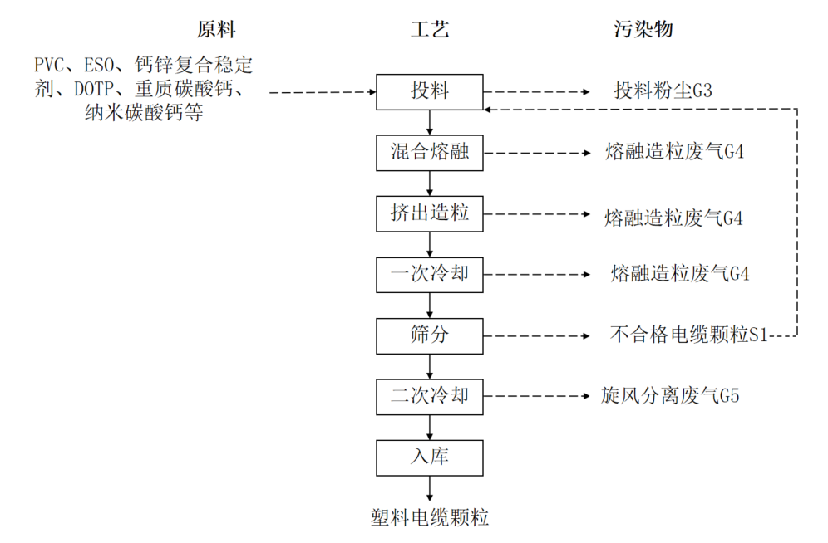  图2-3 塑料电缆颗粒主要工艺流程和产污节点图  生产工艺简述：  （1）投料  将PVC、ESO、DOTP、钙锌复合稳定剂、重质碳酸钙、纳米碳酸钙等原辅材料按照一定比例人工投料进入双阶造粒机中。钙锌复合稳定剂、重质碳酸钙、纳米碳酸钙等粒径分别约为15um、45um、20nm，此过程会产生投料粉尘（G3）。  （2）混合熔融  原辅材料投入后在造粒机组中密闭搅拌加热，使原辅材料熔融在一起。混合加热温度在 110℃左右，熔融过程采用电加热。  （3）挤出造粒  加热后的物料经输送机密闭输送至双阶造粒机中进行挤出造粒。挤出造粒温度在 160℃左右。  （4）一次冷却  挤出的塑料电缆颗粒经造粒机组密闭管道收集入造粒机组中一级旋风分离器鼓风冷却，旋风分离器利用离心力原理，将粒径合格的 PVC 颗粒与细小粉尘分离：合格颗粒因质量大被甩向分离器壁面，沿壁下落至集料仓进入后续输送环节。此工序废气主要来源于前端混合熔融、挤出造粒工序产生的有机废气和一次冷却过程中旋风分离器产生的分离废气，即统称熔融造粒废气（G4）。  （5）筛分  经一次冷却的塑料电缆颗粒经筛分机筛分，不合格塑料电缆料颗粒被筛分出用于重新造粒。  （6）二次冷却  过筛后的粒径合格的塑料电缆颗粒经造粒机组中二级旋风分离器鼓风再次冷却。此过程会产生旋风分离废气（G5）  （7）入库  冷却后的塑料电缆料颗粒经袋装后入库保存，塑料电缆颗粒粒径约3-5mm，包装过程中无粉尘产生。  2、其他产污环节分析  部分产品根据客户需求，需要对成品电缆进行网格跳线，该工序为成品加工，即使用注塑机在成品电缆两端制作塑料头部。注塑原料为塑料电缆颗粒，塑料电缆颗粒经人工投料进入注塑机，塑料电缆颗粒粒径约3-5mm，故投料过程中无粉尘产生，塑料电缆颗粒年用量为2t。该工序生产过程中会产生注塑废气（G6）。  3、主要污染工序  本项目营运期主要污染分析详见下表：  表2-8 主要污染物分析一览表
  类别 | 污染物名称 | 产污工序 | 主要污染物 | 污染治理措施
  废气 | 挤出废气 | 挤出包塑、挤护套 | 非甲烷总烃、油雾（以颗粒物计）、氯化氢、氯乙烯、臭气浓度 | 密闭负压收集+静电式油雾净化器+两级活性炭吸附处理装置+15m高排气筒
  废气 | 喷码废气 | 喷码 | 非甲烷总烃 | 密闭负压收集+静电式油雾净化器+两级活性炭吸附处理装置+15m高排气筒
  废气 | 注塑废气 | 注塑 | 非甲烷总烃、油雾（以颗粒物计）、氯化氢、氯乙烯、臭气浓度 | 密闭负压收集+静电式油雾净化器+两级活性炭吸附处理装置+15m高排气筒
  废气 | 投料粉尘 | 投料 | 粉尘 | 集气罩收集+布袋除尘器+15m高排气筒
  废气 | 熔融挤出废气 | 混合熔融、挤出造粒、一次冷却 | 非甲烷总烃、颗粒物、氯化氢、氯乙烯、臭气浓度 | 密闭负压收集+静电式油雾净化器+两级活性炭吸附处理装置+15m高排气筒
  废气 | 旋风分离废气 | 二次冷却 | 颗粒物 | 密闭负压收集+布袋除尘器+15m高排气筒
  废气 | 食堂油烟 | 食堂 | 油烟 | 油烟净化器
  废水 | 冷却水定期排水 | 冷却 | COD、SS | 排入市政管网
  废水 | 生活污水 | 职工生活 | COD、NH₃-N、BOD₅、SS、TP、动植物油 | 经化粪池处理后排入市政管网
  废水 | 餐饮废水 | 食堂 | COD、NH₃-N、BOD₅、SS、TP、动植物油 | 经隔油池处理后排入市政管网
  噪声 | 机器噪声 | 设备运行 | 噪声 | 基础减震、隔声等降噪措施
  固体废物 | 不合格机器人电缆 | 成品检验 | 一般固废 | 收集后暂存于一般固废暂存区，后外售综合利用
  固体废物 | 不合格塑料电缆颗粒 | 筛分 | 一般固废 | 回收利用
  固体废物 | 布袋除尘收尘和废布袋 | 废气治理 | 一般固废 | 收集后暂存于一般固废暂存区，后外售综合利用
  固体废物 | 生活垃圾 | 职工生活 | / | 环卫部门定期清运
  固体废物 | 废活性炭 | 废气治理 | 危险废物 | 收集后暂存于危废库，后委托有资质单位处理
  固体废物 | 废机油 | 设备维保 | 危险废物 | 收集后暂存于危废库，后委托有资质单位处理
  固体废物 | 废机油桶 | 设备维保 | 危险废物 | 收集后暂存于危废库，后委托有资质单位处理
  固体废物 | 废油墨包装桶 | 喷码 | 危险废物 | 收集后暂存于危废库，后委托有资质单位处理
  固体废物 | 含油抹布和手套 | 设备维保 | 危险废物 | 收集后暂存于危废库，后委托有资质单位处理
  固体废物 | 油雾净化器收集废油 | 废气治理 | 危险废物 | 收集后暂存于危废库，后委托有资质单位处理
与项目有关的原有环境污染问题 | 本项目为新建项目，租赁青阳县国有工业资产经营有限公司空置厂房进行生产。经现场勘查厂房内未进行过生产活动，故不存在与本项目有关的原有环境污染问题

三、区域环境质量现状、环境保护目标及评价标准
区域环境质量现状 | 1、大气环境质量现状  （1）达标区判定  根据《2024年青阳县环境质量状况公报》（青阳县政府信息公开网，https://www.ahqy.gov.cn/OpennessContent/show/1655736.html），2024年，青阳县城区环境空气质量达到优、良天数共341天，优良率93.4%，较去年同期相比提高了1.1%。影响城区环境空气质量的主要污染物是可吸入颗粒物、细颗粒物和臭氧。环境空气中二氧化硫（SO₂）、二氧化氮（NO₂）、可吸入颗粒物（PM₁₀）、细颗粒物（PM_{2.5}）年均浓度分别为7微克/立方米、17微克/立方米、54微克/立方米、29微克/立方米，一氧化碳（CO）24小时平均第95百分位数浓度为1.1毫克/立方米，臭氧（O3）日最大八小时平均第90百分位数浓度为138微克/立方米。PM10较去年同期相比保持不变，PM2.5较去年同期相比上升了7.4%。城区降水pH值年均值为7.34，全年未出现酸雨。城区空气降尘量为1.9吨/平方千米•月。  本项目所在区域空气质量现状评价见下表：  表3-1 区域空气质量现状评价表  由上表可知，本项目所在区域基准年（2023年）中SO₂、NO₂、PM₁₀、PM_{2.5}年平均质量浓度全部达到《环境空气质量标准》（GB3095-2012）及其修改单中的二级标准；CO日平均浓度第95百分位数和O₃日最大8h第90百分位数全部达到《环境空气质量标准》（GB3095-2012）及其修改单中的二级标准，故本项目所在区域为达标区。  （2）其他污染物环境质量现状  项目特征因子TSP、非甲烷总烃引用路飞镁业科技（安徽）有限公司2023年7月2日-4日对年产800万件新能源汽车及电动车镁铝合金配件项目环境质量现状监测中空气环境质量监测数据。  引用数据可行性：  引用监测点位位于本项目南侧400m处，监测时间为2023年7月2日至4日，监测因子为TSP、非甲烷总烃。根据《建设项目环境影响报告表编制技术指南（污染影响型）》中“排放国家、地方环境空气质量标准中有标准限值要求的特征污染物时，引用建设项目周边5千米范围内近3年的现有监测数据”。本次项目引用数据符合“5千米范围内近3年”的要求，引用数据可行。  （1）监测点位  引用1个监测点位，监测点的具体情况见表3-2。  表3-2 环境空气质量现状监测布点  （2）监测项目及其时间与频率  TSP：具体时间为2023年7月2日~7月4日，监测频率为每天1次；非甲烷总烃：具体时间为2023年7月2日~7月4日，监测频率为每天4次。  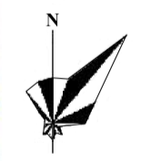  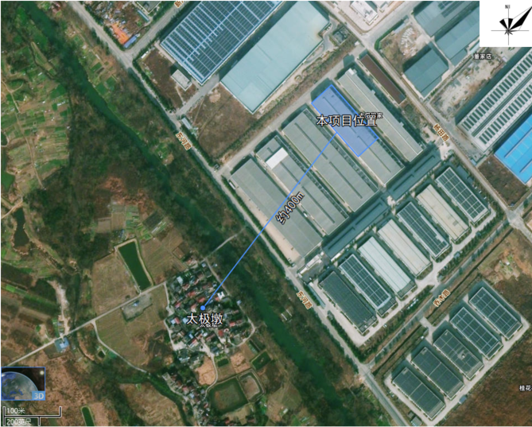图3-1 环境空气质量现状监测点位示意图  （4）监测方法  监测方法：采样监测方法按《环境监测技术规范》中大气部分要求进行，分析方法采用《环境空气质量浓度》（GB3095-2012）及修改单中推荐的方法进行。  （5）监测结果  环境空气质量现状监测结果见表3-3。  表3-3 环境空气质量现状监测结果统计  根据上述监测结果可知，区域TSP满足《环境空气质量标准》（GB3095-2012）及其修改单中二级标准限值要求，非甲烷总烃满足非甲烷总烃监测浓度满足《大气污染物综合排放标准详解》中要求。说明评价区域内环境空气质量现状总体良好。  2、水环境质量现状  根据《环境影响评价技术导则－地表水环境》（HJ2.3-2018）：“6.6.3.2应优先采用国务院生态环境主管部门统一发布的水环境状况信息。”本项目最近的地表水体为东河，因此选用青阳县的《2024年青阳县环境质量状况公报》中的结论。  根据《2024年青阳县生态环境监测工作方案》，2024年1—12月对境内湖泊和河流地表水开展监测（境内主要河流——青通河、七星河、东河、九华河、陵阳河、牛桥水库的共十三个断面：牛桥水库、青通河牛桥断面、青通河青山断面、青通河大桥断面、青通河元桥断面、青通河河口断面、东河杨田断面、东河元桥断面、七星河南河330国道断面、七星河河口断面、九华河三元桥断面、九华河庙前断面、陵阳河陵阳断面）。水质监测4次，共检测24项指标，青通河河口断面水质年均值符合《地表水环境质量标准》（GB3838-2002）中的Ⅱ类标准，其他断面水质年均值符合《地表水环境质量标准》（GB3838-2002）中的Ⅲ类标准，水质优良，达标率为100%，满足地表水功能要求。  3、声环境质量现状  本项目位于安徽省青阳经济开发区东河园，厂界外周边50米范围内无声环境保护目标，因此，本评价不开展声环境质量现状监测。  4、生态环境现状  本项目周边无风景名胜区和文物古迹等特殊保护对象，生态环境良好。  5、电磁辐射  本项目不属于电磁辐射类项目，无需对电磁辐射现状开展监测与评价。  6、地下水、土壤环境质量现状  根据《建设项目环境影响报告表编制技术指南（污染影响类）（试行）》（2021年），本项目危废间等区域采取硬化、防渗措施，且外排废水达到青阳县污水处理厂纳管标准、《污水综合排放标准》（GB8978-1996）表4三级标准后纳入市政污水管网，进入青阳县污水处理厂集中处理，无地下水、土壤污染途径，且项目厂界外500m范围内无地下水环境敏感保护目标，因此，本评价不开展地下水、土壤环境质量现状监测。
  污染物 | 年评价指标 | 现状浓度  (μg/m3) | 标准值  (μg/m3) | 占标率% | 超标  倍数 | 超标率% | 达标  情况
  SO₂ | 年平均质量浓度 | 7 | 60 | 11.67 | / | / | 达标
  NO₂ | 年平均质量浓度 | 17 | 40 | 42.50 | / | / | 达标
  CO | 日平均浓度第95百分位数 | 1100 | 4000 | 27.50 | / | / | 达标
  O₃ | 日最大8h第90百分位数 | 138 | 160 | 86.25 | / | / | 达标
  PM₁₀ | 年平均质量浓度 | 54 | 70 | 77.14 | / | / | 达标
  PM_{2.5} | 年平均质量浓度 | 29 | 35 | 82.86 | / | / | 达标
  测点名称 | 方位 | 监测指标 | 数据来源
  太极墩 | 西南  约400m | TSP | 路飞镁业科技（安徽）有限公司2023年7月对年产800万件新能源汽车及电动车镁铝合金配件项目环境质量现状监测
  太极墩 | 西南  约400m | 非甲烷总烃 | 路飞镁业科技（安徽）有限公司2023年7月对年产800万件新能源汽车及电动车镁铝合金配件项目环境质量现状监测
  监测点位 | 监测项目 | 平均时间 | 单位 | 监测结果 | 标准 | 是否达标
  太极墩 | TSP | 日均值 | mg/m³ | 0.079-0.122 | 0.3 | 达标
  太极墩 | 非甲烷总烃 | 小时均值 | mg/m³ | 0.74-0.97 | 2 | 达标
环境  保护  目标 | 1、大气环境  本项目厂界外500m范围内涉及的环境保护目标主要为居民点，其环境保护目标如下表3-3，敏感保护目标位置见附图3。  2、声环境  本项目所在厂界50米范围内无声环境敏感保护目标。  3、地下水环境  本项目厂界外500米范围内不涉及地下水集中式饮用水水源和热水、矿泉水、温泉等特殊地下水资源；周围主要地表水为东河。  4、生态环境  不涉及生态环境保护目标。  表3-4 项目环境保护目标一览表  注：以厂区中心点（117°53′15.255″，30°37′56.610″）为原点，东西向为X坐标、南北向为Y坐标，敏感保护目标距离为距离项目厂界最近一点。
  环境要素 | 保护目标名称 | 空间相对位置/m |  | 保护对象 | 保护规模 | 环境功能区 | 相对厂址方位 | 相对厂界距离/m
  环境要素 | 保护目标名称 | X | Y
  大气环境 | 太极墩 | -261 | -259 | 居民 | 约30户 | 《环境空气质量标准》（GB3095-2012）中二级标准 | NW | 约360
  地表水 | 东河 | -242 | -189 | 河流 | / | 《地表水环境质量标准》（GB3838-2002）中的Ⅲ类标准 | W | 约300
污染  物排  放控  制标  准 | 1、废气排放控制标准  本项目非甲烷总烃和氯乙烯有组织排放、非甲烷总烃厂区内无组织和氯乙烯厂界无组织排放执行安徽省地方标准《固定源挥发性有机物综合排放标准 第6部分：其他行业》（DB 34/4812.6-2024）中限值要求，氯化氢有组织排放和厂界无组织排放执行《大气污染物综合排放标准》（GB16297—1996）表2中排放限值要求；项目颗粒物有组织排放执行《大气污染物综合排放标准》（GB16297—1996）表2中排放限值要求；非甲烷总烃、颗粒物、氯乙烯厂界无组织排放执行《大气污染物综合排放标准》（GB16297—1996）表2中排放限值要求；臭气浓度有组织和无组织排放执行《恶臭污染物排放标准》（GB 14554-93）中限值要求。具体标准见下表。  表3-5 废气排放标准  2、废水排放控制标准  生活污水经化粪池处理后汇同经隔油池处理后的餐饮废水一同与冷却水定期排水汇合后达到青阳县污水处理厂纳管标准、《污水综合排放标准》（GB8978-1996）表4三级标准后排入市政污水管网，进入青阳县污水处理厂集中处理，达到《城镇污水处理厂污染物排放标准》（GB18918-2002）一级A标准后尾水排入青通河。相关限值详见下表。  表3-7 废水污染物排放标准 单位：mg/L（pH除外）  3、噪声排放控制标准  运营期厂界噪声执行《工业企业厂界环境噪声排放标准》（GB12348-2008）中的3类标准。  表3-8 工业企业厂界环境噪声排放标准 单位：dB（A）  4、固体废物污染控制标准  一般工业固体废物排放参照《一般工业固体废物贮存和填埋污染控制标准》（GB18599-2020）的有关规定和《中华人民共和国固体废物污染环境防治法》中的有关规定；危险废物贮存执行《危险废物贮存污染控制标准》（GB18597-2023）。
  排放源 | 污染物 |  | 标准限值（mg/m³） | 标准来源
  有组织废气 | 非甲烷总烃 |  | 40 | 《固定源挥发性有机物综合排放标准 第6部分：其他行业》（DB 34/4812.6-2024）表1
  有组织废气 | 颗粒物 |  | 120 | 《大气污染物综合排放标准》（GB16297-1996）表2
  有组织废气 | 氯化氢 |  | 100 | 《大气污染物综合排放标准》（GB16297-1996）表2
  有组织废气 | 氯乙烯 |  | 5 | 《固定源挥发性有机物综合排放标准 第6部分：其他行业》（DB 34/4812.6-2024）表1
  有组织废气 | 臭气浓度 |  | 2000（无量纲） | 《恶臭污染物排放标准》（GB 14554-93）表2
  无组织废气 | 厂区 | 非甲烷总烃 | 6（监控点处1 h平均浓度值） | 《固定源挥发性有机物综合排放标准 第6部分：其他行业》（DB 34/4812.6-2024）表1
  无组织废气 | 厂区 | 非甲烷总烃 | 20（监控点处任意一次浓度值） | 《固定源挥发性有机物综合排放标准 第6部分：其他行业》（DB 34/4812.6-2024）表1
  无组织废气 | 厂界 | 非甲烷总烃 | 4.0 | 《大气污染物综合排放标准》（GB16297-1996）表2
  无组织废气 | 厂界 | 颗粒物 | 0.4 | 《大气污染物综合排放标准》（GB16297-1996）表2
  无组织废气 | 厂界 | 氯化氢 | 0.2 | 《大气污染物综合排放标准》（GB16297-1996）表2
  无组织废气 | 厂界 | 氯乙烯 | 0.15 | 《固定源挥发性有机物综合排放标准 第6部分：其他行业》（DB 34/4812.6-2024）表5
   | 厂界 | 臭气浓度 | 20（无量纲） | 《恶臭污染物排放标准》（GB 14554-93）表1
  指标 | pH | COD | BOD₅ | SS | NH₃-N | TP | 动植物油
  青阳县污水处理厂纳管标准 | 6~9 | 300 | 150 | 250 | 25 | 2.5 | /
  （GB8978-1996）三级标准 | 6~9 | 500 | 300 | 400 | / | 3 | 100
  （GB18918-2002）一级A标准 | 6~9 | 50 | 10 | 10 | 5 | 1 | 1
  时段 | 位置 | 标准名称 | 昼间 | 夜间
  营运期 | 厂界四周 | 《工业企业厂界环境噪声排放标准》（GB12348-2008）3类标准 | 65 | 55
总量  控制  指标 | 废水总量：生活污水经化粪池处理后汇同经隔油池处理后的餐饮废水一同与冷却水定期排水汇合后达到青阳县污水处理厂纳管标准、《污水综合排放标准》（GB8978-1996）表4三级标准后排入市政污水管网进入青阳县污水处理厂集中处理，达到《城镇污水处理厂污染物排放标准》（GB18918-2002）一级A标准后尾水排入青通河。本项目通过青阳县污水处理厂排入外环境COD：0.055t/a、氨氮：0.005t/a、TP：0.001t/a，由于本项目为新建项目，需要申请总量。本次评价建议申请总量为COD：0.055t/a、氨氮：0.005t/a、TP：0.001t/a。  废气总量：本项目污染物有组织排放量为：VOCs：0.63t/a。由于本项目为新建项目，需要申请总量。本次评价建议申请总量为：VOCs：0.63t/a。

四、主要环境影响和保护措施
施工  期环  境保  护措  施 | 本项目厂房租赁青阳县国有工业资产经营有限公司现有4#标准厂房，本次项目仅需安装设备，设置排气筒，安装环保设施等，无需开挖、清场、整地等工程。在安装设备过程中主要污染源为机械安装产生的噪声。主要防治措施有加强对安装机械设备的管理，以减轻安装设备噪声的影响。安装设备的过程中会产生废包装材料，交由厂家回收带走或及时交由环卫部门清运。因此，施工期环境影响较小，故本评价不对施工期间进行分析。
运营期环境影响和保护措施 | 一、废气环境影响和保护措施  1、废气污染物源强核算过程  本项目产生的废气主要有挤出废气（G1）、喷码废气（G2）、投料粉尘（G3）、熔融造粒废气（G4）、旋风分离废气（G5）、注塑废气（G6）和食堂油烟。  （1）DA001废气产生及排放情况  1）挤出废气（G1）  本项目需根据客户需求将塑料电缆颗粒和热塑性弹性体材料（TPE）通过50芯线押出机和70护套押出机押出（电加热），挤出包塑和挤护套的过程中会产生有机废气（以非甲烷总烃计）。根据《排放源统计调查产排污核算方法和系数手册》（33-37，431-434机械行业系数手册）、《排污许可证申请与核发技术规范 橡胶和塑料制品工业（HJ 1122-2020）》以及本次工程的特点、环境影响主要特征和环境功能要求可知热塑性弹性体材料（TPE）会产生非甲烷总烃；塑料电缆颗粒主要原料为聚氯乙烯（PVC）以及DOTP和ESO油状物料，挤出过程中会产生非甲烷总烃、油雾（以颗粒物计）、氯化氢、氯乙烯和臭气浓度。  本项目挤出废气中挥发性有机物产污系数参照《排放源统计调查产排污核算方法和系数手册》中“292塑料制品业系数手册 -2929塑料零件及其他塑料制品制造行业系数表－配料、混合、挤出/注塑”，挥发性有机物的产污系数为2.7千克/吨－产品；氯化氢和氯乙烯参照《气相色谱-质谱法分析聚氯乙烯加热分解产物》（林华影，林瑶、张伟等，中国卫生检验杂志，2008年4月，18卷4期），氯化氢的产污系数为194.6mg/t-原料，氯乙烯的产污系数为228.4mg/t原料；油雾颗粒物参照根据《人造革/合成革材料及工艺学》 （范浩军、袁继新等编著、中国轻工业出版社）及《合成革工艺学》 （曲建波等编著、化学工业出版社） ，挤出和造粒过程中增塑剂受热产生的油烟废气约为增塑剂用量的 1%。  本次评价以原料零损失计，挤出工序使用成品塑料电缆颗粒和热塑性弹性体材料的年用量分别为698t/a和500t/a，塑料电缆颗粒中增塑剂约占24%，则挤出包塑、挤出保护套工序非甲烷总烃产生量为3.23t/a，氯化氢产生量为0.000136t/a，氯乙烯产生量为0.000159t/a，颗粒物产生量为1.675t/a。根据建设单位提供的资料挤出包塑和挤护套工序工作时间为2080h/a，则非甲烷总烃产生速率为1.55kg/h，氯化氢产生速率为0.00007kg/h，氯化氢产生速率为0.00008kg/h，颗粒物产生速率为0.807kg/h。  - 喷码废气（G2）  项目喷码工序使用喷码机在线缆表面打上标签，该工序有少量有机废气产生，以非甲烷总烃计。  项目年使用油墨20.8kg，根据企业提供的MSDS报告中显示，油墨中挥发性有机物含量为5%—10%，本次评价按10%计，则非甲烷总烃产生量为2.08kg，产生速率为0.001kg/h。  - 注塑废气（G6）  项目成品加工需使用注塑机在电缆两端制作塑料头部，该工序原料为塑料电缆颗粒，塑料电缆颗粒主要原料为聚氯乙烯（PVC）以及DOTP和ESO油状物料，挤出过程中会产生非甲烷总烃、油雾（以颗粒物计）、氯化氢、氯乙烯和臭气浓度。  非甲烷总烃系数参照《排放源统计调查产排污核算方法和系数手册》中“292塑料制品业系数手册 -2929塑料零件及其他塑料制品制造行业系数表－配料、混合、挤出/注塑”，挥发性有机物的产污系数为2.7千克/吨－产品；氯化氢和氯乙烯参照《气相色谱-质谱法分析聚氯乙烯加热分解产物》（林华影，林瑶、张伟等，中国卫生检验杂志，2008年4月，18卷4期），氯化氢的产污系数为194.6mg/t-原料，氯乙烯的产污系数为228.4mg/t原料；油雾颗粒物参照根据《人造革/合成革材料及工艺学》 （范浩军、袁继新等编著、中国轻工业出版社）及《合成革工艺学》 （曲建波等编著、化学工业出版社） 并结合建设单位的实验数据挤出和造粒过程中增塑剂受热产生的油烟废气约为增塑剂用量的 1%。  根据建设单位提供的资料，注塑工序使用的成品塑料电缆颗粒年用量为2t，塑料电缆颗粒中增塑剂约占24%，则注塑工序非甲烷总烃产生量为0.0054吨，氯化氢产生量为0.000000389t/a，氯乙烯产生量为0.000000457t/a，颗粒物的产生量为0.02t/a。非甲烷总烃的产生速率为0.00259kg/h，氯化氢的产生速率为0.0000002kg/h，氯乙烯0.0000002kg/h，颗粒物的产生速率为0.0096kg/h。  4）废气收集方式和收集效率  本项目设置3台50芯线押出机、2台70护套押出机、3台喷码机和3台注塑机。押出机、喷码机和注塑机均设置于200m²的密闭车间内，车间高6m，每小时换气次数按10计，则每小时车间换气量为12000m³。本环评要求同时在50芯线押出机、70护套押出机、喷码机和注塑机上方设置集气罩对废气进行收集，集气罩长为1m，宽为1m。废气总收集效率按95%计算，废气收集后经静电式油雾净化器+两级活性炭吸附装置处理后通过15m高的排气筒排放（DA001），处理效率按90%计。  集气罩风量计算参照《环境工程设计手册》中关于外部顶吸式集气罩风量的计算公式：  其中：  X--集气罩至污染源的距离，m，本项目取0.4m；  F--集气罩口面积，m²，本项目取1m²；  Vx-－控制风速，m/s，本项目取0.6m/s。  则项目单个集气罩风量为3888m³/h，考虑管道风量损失等因素，本项目设计风量取4000m³/h，项目共11个集气罩，则本项目DA001排气筒设计风量为56000m³/h。  挤出包塑和挤护套、喷码、注塑工序非甲烷总烃产生量为3.237t/a，颗粒物产生量为1.695t/a，氯化氢产生量为0.000136389t/a，氯乙烯产生量为0.000159457t/a。该工序工作时间为2080h/a，废气收集效率按95%计，处理效率按90%计，则非甲烷总烃有组织排放量为0.308t/a，颗粒物有组织排放为0.161t/a，氯化氢有组织排放量为0.000136389t/a，氯乙烯有组织排放量为0.000159457t/a。  （2）DA002废气产生及排放情况  1）投料废气（G3）  项目塑料电缆颗粒生产过程中需将PVC、ESO、DOTP、钙锌复合稳定剂、重质碳酸钙、纳米碳酸钙等原辅材料按照一定比例投料入双阶造粒机中，此过程中部分粉状原辅材料投料会产生粉尘。该工序粉尘产污系数参照《排放源统计调查产排污核算方法和系数手册》中“292塑料制品业系数手册 -2922塑料板、管、型材制造行业系数表－配料、混合、挤出”，颗粒物的产污系数为6千克/吨－产品。  根据建设单位提供的资料，项目投料工序粉状原辅材料为重质碳酸钙、纳米碳酸钙和钙锌复合稳定剂，总用量为232t/a，本次评价以原料零损失计，则投料工序颗粒物产生量为1.392t/a。投料工序工作时间为2080h/a，则项目投料工序颗粒物产生速率为0.67kg/h。  - 旋风分离废气（G5）  项目塑料电缆颗粒生产过程中，需对造粒后的颗粒进行冷却。冷却过程使用旋风分离器鼓风冷却，此过程会产生旋风分离废气，该废气中含少量颗粒物。产污系数参照《排放源统计调查产排污核算方法和系数手册》中“292塑料制品业系数手册 -2922塑料板、管、型材制造行业系数表－配料、混合、挤出”，颗粒物的产污系数为6千克/吨－产品。  项目塑料电缆颗粒年生产量为700t，则颗粒物产生量为4.2t/a，冷却工序工作时间为2080h/a，则颗粒物产生速率为2.019kg/h。  2）废气收集方式和收集效率  本项目设置1台双阶造粒机。本环评要求在投料工序上方设置集气罩对废气进行收集，集气罩长为1m，宽为1m，收集效率按90%计算，废气收集后经布袋除尘器处理后通过15m高的排气筒排放（DA002），布袋除尘器处理效率按99%计；旋风分离废气经密闭管道收集后与投料粉尘合并通过布袋除尘器处理，旋风分离器风机风量为8000m³/h，废气收集效率按100%计，布袋除尘器处理效率按99%计。  集气罩风量计算参照《环境工程设计手册》中关于外部顶吸式集气罩风量的计算公式：  其中：  X--集气罩至污染源的距离，m，本项目取0.3m；  F--集气罩口面积，m²，本项目取1m²；  Vx-－控制风速，m/s，本项目取0.8m/s。  则项目集气罩风量为4176m³/h，考虑管道风量损失等因素，本项目设计风量取4500m³/h，则本项目DA002排气筒设计风量为12500m³/h。  投料工序颗粒物产生量为1.392t/a，冷却工序颗粒物产生量为4.2t/a，该工序工作时间为2080h/a，投料工序集气罩收集效率按90%计，冷却工序管道密闭收集集气效率按100%计，袋式除尘器处理效率按99%计，则颗粒物有组织排放量为0.054t/a。  （3）DA003废气产生及排放情况  1）熔融造粒废气（G4）  项目原辅材料投入后在造粒机组中密闭搅拌加热，混合加热温度在 110℃左右，熔融过程采用电加热。此过程有非甲烷总烃、油雾（以颗粒物计）、氯化氢、氯乙烯和臭气浓度产生。加热后的物料经输送机密闭输送至双阶造粒机中进行挤出造粒。挤出造粒温度在 160℃左右。此过程有非甲烷总烃、油雾（以颗粒物计）、氯化氢、氯乙烯和臭气浓度产生。挤出的塑料电缆颗粒经密闭管道收集入一级旋风分离器鼓风冷却，此过程有颗粒物产生。项目熔融、挤出造粒、冷却工序全密闭，产生的废气经旋风分离器输送至密闭管道，管道连接一套油烟净化器+布袋除尘器+两级活性炭吸附处理装置处理，废气经处理后通过1根15m高的排气筒（DA003）排放。  熔融挤出造粒工序非甲烷总烃产污系数参照《排放源统计调查产排污核算方法和系数手册》中“292塑料制品业系数手册 -2929塑料零件及其他塑料制品制造行业系数表－造粒”，非甲烷总烃的产污系数为4.6千克/吨－产品；冷却工序颗粒物产污系数参照《排放源统计调查产排污核算方法和系数手册》中“292塑料制品业系数手册 -2922塑料板、管、型材制造行业系数表－配料、混合、挤出”，颗粒物的产污系数为6千克/吨－产品；氯化氢和氯乙烯参照《气相色谱-质谱法分析聚氯乙烯加热分解产物》（林华影，林瑶、张伟等，中国卫生检验杂志，2008年4月，18卷4期），氯化氢的产污系数为194.6mg/t-原料，氯乙烯的产污系数为228.4mg/t原料；油雾颗粒物参照根据《人造革/合成革材料及工艺学》 （范浩军、袁继新等编著、中国轻工业出版社）及《合成革工艺学》 （曲建波等编著、化学工业出版社） ，挤出和造粒过程中增塑剂受热产生的油烟废气约为增塑剂用量的 1%。  根据建设单位提供的资料，项目使用的成品塑料电缆颗粒为700t/a，塑料电缆颗粒中增塑剂约占24%。则熔融挤出造粒工序非甲烷总烃产生量为3.22t/a，颗粒物产生量为5.88t/a，氯化氢产生量为0.000136t/a，氯乙烯产生量为0.00016t/a。造粒工序工作时间为2080h/a，则项目非甲烷总烃产生速率为1.548kg/h，颗粒物产生速率为2.827kg/h。  2）废气收集方式和收集效率  本项目熔融、造粒、冷却工序联通且全密闭，产生的废气经冷却工序旋风分离器管道收集后通过油烟净化器+袋式除尘器+两级活性炭吸附处理装置处理，最后通过1根15m高的排气筒排放（DA003），管道集气效率按照100%计，风机风量为8000m³/h，颗粒物综合去除效率按99%计，两级活性炭吸附处理装置处理效率按90%计。熔融挤出造粒工序非甲烷总烃产生量为3.22t/a，颗粒物产生量为5.88t/a，氯化氢产生量为0.000136t/a，氯乙烯产生量为0.00016t/a，该工序工作时间为2080h/a，则非甲烷总烃有组织排放量为0.322t/a，颗粒物有组织排放量为0.059t/a，氯化氢有组织排放量为0.000136t/a，氯乙烯有组织排放量为0.00016t/a。  （4）食堂油烟  本项目食堂提供职工一日三餐，每日就餐人数为30人。食堂燃料为天然气，属清洁燃料，且用量较少，污染较小，对其不作评价。根据类比调查和相关资料，食用油的消耗系数取50g/人.d，该项目配套的职工食堂（提供早、午、晚餐，时间总共6h/d），按工作260天计算，则消耗食用油0.39t/a，所排油烟气中油烟含量约占耗油量的1.0%—1.2%，本项目以1.2%计，则油烟的产生量为0.00468t/a、0.003kg/h。  本次评价要求建设单位设置1套油烟净化器（净化效率90%，风量2000m³/h），油烟经处理后引至楼顶排放。根据计算，经处理后营运期油烟排放量为0.468kg/a、0.0003kg/h，排放浓度为0.15mg/m³，处理后能够达到《饮食业油烟排放标准》（GB18483-2001）标准要求，因此不会对当地环境空气产生明显影响。

表4-1 本项目废气产排污节点、污染物产排及污染治理设施信息表
产排环节 | 污染物 | 排放形式 | 产生量（t/a） | 污染物产生 |  |  |  | 治理措施 |  |  | 污染物排放 |  |  | 排放时间（h）
 |  |  |  | 废气量（m³/h） | 产生量（t/a） | 产生速率（kg/h） | 产生浓度（mg/m³） | 收集效率 | 工艺 | 去除效率 | 排放量（t/a） | 排放  速率  (kg/h) | 排放浓度（mg/m³） | 排放时间（h）
挤出包塑、挤护套、  注塑、  喷码 | 非甲烷总烃 | 有组织 | 3.237 | 56000 | 3.075 | 1.478 | 26.393 | 95% | 静电式油雾净化器+两级活性炭吸附装置 | 90% | 0.308 | 0.148 | 2.642 | 2080
挤出包塑、挤护套、  注塑、  喷码 | 颗粒物 | 有组织 | 1.695 | 56000 | 1.61 | 0.774 | 13.821 | 95% | 静电式油雾净化器+两级活性炭吸附装置 | 90% | 0.161 | 0.077 | 1.38 | 2080
挤出包塑、挤护套、  注塑、  喷码 | 氯化氢 | 有组织 | 0.000136389 | 56000 | 0.00013 | 0.00006 | 0.00107 | 95% | 静电式油雾净化器+两级活性炭吸附装置 | / | 0.00013 | 0.00006 | 0.00107 | 2080
挤出包塑、挤护套、  注塑、  喷码 | 氯乙烯 | 有组织 | 0.000159457 | 56000 | 0.00015 | 0.00007 | 0.00125 | 95% | 静电式油雾净化器+两级活性炭吸附装置 | / | 0.00015 | 0.00007 | 0.00125 | 2080
投料 | 颗粒物 | 有组织 | 1.392 | 12500 | 5.453 | 2.622 | 209.76 | 90% | 布袋除尘器 | 99% | 0.054 | 0.026 | 2.09 | 2080
二次冷却 | 颗粒物 | 有组织 | 4.2 |  |  |  |  | 100%
混合熔融、挤出造粒、一次冷却 | 非甲烷总烃 | 有组织 | 3.22 | 8000 | 3.22 | 1.548 | 193.5 | 100% | 静电式油雾净化器+袋式除尘器+两级活性炭吸附处理 | 90% | 0.322 | 0.155 | 19.375 | 2080
混合熔融、挤出造粒、一次冷却 | 颗粒物 | 有组织 | 5.88 | 8000 | 5.88 | 2.827 | 353.375 | 100% | 静电式油雾净化器+袋式除尘器+两级活性炭吸附处理 | 99% | 0.059 | 0.028 | 3.5 | 2080
混合熔融、挤出造粒、一次冷却 | 氯化氢 | 有组织 | 0.000136 | 8000 | 0.00014 | 0.00007 | 0.00875 | 100% | 静电式油雾净化器+袋式除尘器+两级活性炭吸附处理 | / | 0.00014 | 0.00007 | 0.00875 | 2080
混合熔融、挤出造粒、一次冷却 | 氯乙烯 | 有组织 | 0.00016 | 8000 | 0.00016 | 0.00008 | 0.01 | 100% | 静电式油雾净化器+袋式除尘器+两级活性炭吸附处理 | / | 0.00016 | 0.00008 | 0.01 | 2080

表4-2 本项目排放口基本情况
序号 | 排放口编号 | 排放口名称 | 污染物种类 | 高度m | 内径m | 温度℃ | 排放口类型 | 排放口地理坐标 |  | 标准 | 浓度限值（mg/m³） | 速率限值（kg/h）
 |  |  |  |  |  |  |  | 经度 | 纬度 | 标准 | 浓度限值（mg/m³） | 速率限值（kg/h）
1 | DA001 | 挤出、喷码、注塑废气排放口 | 非甲烷总烃 | 15 | 1.2 | 25 | 一般排放口 | 117.88758 | 30.63263 | 《固定源挥发性有机物综合排放标准 第6部分：其他行业》（DB 34/4812.6-2024）表1 | 40 | 1.6
1 | DA001 | 挤出、喷码、注塑废气排放口 | 氯乙烯 |  |  |  |  |  |  |  | 5 | /
1 | DA001 | 挤出、喷码、注塑废气排放口 | 颗粒物 |  |  |  |  |  |  | 《大气污染物综合排放标准》（GB16297-1996）表2 | 120 | 3.5
1 | DA001 | 挤出、喷码、注塑废气排放口 | 氯化氢 |  |  |  |  |  |  |  | 100 | 0.26
2 | DA002 | 投料、旋风分离废气排放口 | 颗粒物 | 15 | 0.6 | 25 | 一般排放口 | 117.88768 | 30.63254 | 《大气污染物综合排放标准》（GB16297-1996）表2 | 120 | 3.5
3 | DA003 | 熔融造粒废气排放口 | 颗粒物 | 15 | 0.5 | 25 | 一般排放口 | 117.88783 | 30.63238 | 《大气污染物综合排放标准》（GB16297-1996）表2 | 120 | 3.5
3 | DA003 | 熔融造粒废气排放口 | 非甲烷总烃 |  |  |  |  |  |  | 《固定源挥发性有机物综合排放标准 第6部分：其他行业》（DB 34/4812.6-2024）表1 | 100 | 1.6
3 | DA003 | 熔融造粒废气排放口 | 氯乙烯 |  |  |  |  |  |  |  | 5 | /
3 | DA003 | 熔融造粒废气排放口 | 氯化氢 |  |  |  |  |  |  | 《大气污染物综合排放标准》（GB16297-1996）表2 | 100 | 0.26

表4-3 大气污染物无组织排放一览表
序号 | 生产设施编号/无组织排放编号 | 产污环节 | 污染物种类 | 主要污染防治措施 | 国家或地方污染物排放标准
 |  |  |  |  | 名称 | 浓度限值（mg/Nm³）
1 | 厂区 | 生产过程 | 非甲烷总烃 | / | DB 34/4812.6-2024 | 6（小时值）  20（一次值）
2 | 厂界 | 生产过程 | 非甲烷总烃 | / | GB16297-1996 | 4.0
3 | 厂界 | 生产过程 | 颗粒物 | / | GB16297-1996 | 0.4
4 | 厂界 | 生产过程 | 氯化氢 | / | GB16297-1996 | 0.2
5 | 厂界 | 生产过程 | 氯乙烯 | / | DB 34/4812.6-2024 | 0.15

2、废气处理措施可行性分析
（1）布袋除尘器
工作原理图如下：
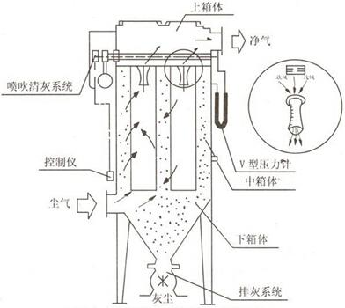

图4-1 布袋除尘器工作原理图
布袋除尘器的工作机理是含尘烟气通过过滤材料，尘粒被过滤下来，过滤材料捕集粗粒粉尘主要靠惯性碰撞作用，捕集细粒粉尘主要靠扩散和筛分作用。滤料的粉尘层也有一定的过滤作用。它适用于捕集细小、干燥、非纤维性粉尘。布袋除尘器是目前处理效率最高的除尘器。
（2）活性炭吸附装置
活性炭是一种非常优良的吸附剂，它是利用木炭、各种果壳和优质煤等作为原料，通过物理和化学方法对原料进行破碎、过筛、催化剂活化、漂洗、烘干和筛选等一系列工序加工制造而成。活性炭具有物理吸附和化学吸附的双重特性，可以有选择地吸附气相、液相中的各种物质，以达到脱色精制、消毒除臭和去污提纯等目的。本项目活性炭吸附装置说明：活性炭吸附法是吸附剂所具有的较大的比表面对废气中所含的VOC发生吸附，吸附原理如下：
①依靠自身独特的孔隙结构
活性炭是一种主要由含碳材料制成的外观呈黑色，内部孔隙结构发达、比表面积大、吸附能力强的一类微晶质碳素材料。活性炭材料中有大量肉眼看不见的微孔，1克活性炭材料中微孔，将其展开后表面积可高达800~1500平方米，特殊用途的更高。也就是说，在一个米粒大小的活性炭颗粒中，微孔的内表面积可能相当于一个客厅面积的大小。正是这些高度发达，如人体毛细血管般的孔隙结构，使活性炭拥有了优良的吸附性能。
②分子之间相互吸附的作用力
也叫“凡德瓦引力”。虽然分子运动速度受温度和材质等原因的影响，但它在微环境下始终是不停运动的。由于分子之间拥有相互吸引的作用力，当一个分子被活性炭内孔捕捉进入活性炭内孔隙中后，由于分子之间相互吸引的原因，会导致更多的分子不断被吸引，直到填满活性炭内孔隙为止。
来自废气源的废气经由集气罩经通风管道集中收集后，通过离心风机的抽送，被直接导入活性炭吸附装置，机械抽风，自然补风，收集点无需另设置送风机。采用蜂窝活性炭吸附时，横向强度不应低于0.3MPa，纵向强度应不低于0.8MPa，BET比表面积应不低于750m²/g，吸附单元的压力损失宜低于2.5kPa，气体流速
小于1.2m/s，二级净化效率不低于90%。活性炭吸附系统工作原理图如下：
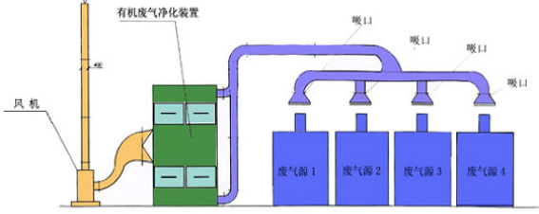

图 4-2 活性炭吸附工作原理图
（3）废气治理措施可行性分析
根据本行业已发布的排污许可技术规范《排污许可证申请与核发技术规范 橡胶和塑料制品工业》（HJ1122-2020），本项目废气产生情况及与可行技术对照情况如下表所示。
表4-6 项目废气产生及行业可行技术对照一览表
废气类别 | 污染  因子 | 本项目拟采取的废气治理设施 | 收集效率% | 处理效率% | HJ1122-2020推荐的可行技术 | 是否属于可行技术
挤出废气、喷码废气、注塑废气 | 非甲烷总烃 | 静电式油雾净化器+二级活性炭吸附装置 | 95 | 90 | 除尘、喷淋、吸附、热力燃烧、催化燃烧、低温等离子体、UV光氧化/光催化、生物法、以上组合技术  袋式除尘；滤筒/滤芯除尘 | 是
挤出废气、喷码废气、注塑废气 | 颗粒物
熔融造粒废气 | 非甲烷总烃 | 静电式油雾净化器+二级活性炭吸附装置 | 100 | 90 | 除尘、喷淋、吸附、热力燃烧、催化燃烧、低温等离子体、UV光氧化/光催化、生物法、以上组合技术  袋式除尘；滤筒/滤芯除尘 | 是
熔融造粒废气 | 颗粒物 | 袋式除尘器 | 100 | 99 | 除尘、喷淋、吸附、热力燃烧、催化燃烧、低温等离子体、UV光氧化/光催化、生物法、以上组合技术  袋式除尘；滤筒/滤芯除尘 | 是
投料粉尘 | 颗粒物 | 布袋除尘器 | 90 | 99 | 除尘、喷淋、吸附、热力燃烧、催化燃烧、低温等离子体、UV光氧化/光催化、生物法、以上组合技术  袋式除尘；滤筒/滤芯除尘 | 是
旋风分离废气 | 颗粒物 | 布袋除尘器 | 100 | 99 | 除尘、喷淋、吸附、热力燃烧、催化燃烧、低温等离子体、UV光氧化/光催化、生物法、以上组合技术  袋式除尘；滤筒/滤芯除尘 | 是
项目产生的废气处理设施可行性分析根据上表，项目废气治理设施均属于《排污许可证申请与核发技术规范 橡胶和塑料制品工业》（HJ1122-2020）中推荐的可行技术。因此本项目拟采取的废气污染防治设施是可行的。
3、非正常情况分析
本次评价主要考虑废气污染物排放的非正常工况，非正常工况主要包括：设备检修、工艺设备运转异常等非正常工况下的污染物排放，以及污染物排放控制措施失去应有作用等情况下的排放。结合本项目主体生产工艺、相应污染防治措施，非正常工况情景主要设定为布袋除尘器以及活性炭吸附装置处理效率完全失去治理能力时项目产生的污染物的排放情况。
工程非正常工况下的废气污染源强核算情况详见下表。
表4-4 非正常情况分析一览表
非正常情况类型 | 排放源 | 污染物 | 频次 | 排放速率kg/h | 排放浓度mg/m³ | 持续时间 | 措施
废气处理系统异常 | DA001 | 非甲烷总烃 | 1次/1年 | 1.48 | 26.429 | 30min | 日常加强废气处理装置的维护，保证设施的正常运行。一旦发生状况，停产检修30min
废气处理系统异常 | DA001 | 颗粒物 | 1次/1年 | 0.774 | 13.821 | 30min | 日常加强废气处理装置的维护，保证设施的正常运行。一旦发生状况，停产检修30min
废气处理系统异常 | DA001 | 氯化氢 | 1次/1年 | 0.00006 | 0.00107 | 30min | 日常加强废气处理装置的维护，保证设施的正常运行。一旦发生状况，停产检修30min
废气处理系统异常 | DA001 | 氯乙烯 | 1次/1年 | 0.00007 | 0.00125 | 30min | 日常加强废气处理装置的维护，保证设施的正常运行。一旦发生状况，停产检修30min
废气处理系统异常 | DA002 | 颗粒物 | 1次/1年 | 2.622 | 209.76 | 30min | 日常加强废气处理装置的维护，保证设施的正常运行。一旦发生状况，停产检修30min
废气处理系统异常 | DA003 | 颗粒物 | 1次/1年 | 2.827 | 353.375 | 30min | 日常加强废气处理装置的维护，保证设施的正常运行。一旦发生状况，停产检修30min
废气处理系统异常 | DA003 | 非甲烷总烃 | 1次/1年 | 1.548 | 193.5 | 30min | 日常加强废气处理装置的维护，保证设施的正常运行。一旦发生状况，停产检修30min
废气处理系统异常 | DA003 | 氯化氢 | 1次/1年 | 0.00007 | 0.00875 | 30min | 日常加强废气处理装置的维护，保证设施的正常运行。一旦发生状况，停产检修30min
废气处理系统异常 | DA003 | 氯乙烯 | 1次/1年 | 0.00008 | 0.01 | 30min | 日常加强废气处理装置的维护，保证设施的正常运行。一旦发生状况，停产检修30min
由上表可知，非正常排放情况下，挤出、喷码、注塑工序非甲烷总烃有组织排放可以满足《固定源挥发性有机物综合排放标准 第6部分：其他行业》（DB 34/4812.6-2024）表1中标准限值要求。混合熔融、挤出造粒工序非甲烷总烃有组织排放量不能满足《固定源挥发性有机物综合排放标准 第6部分：其他行业》（DB 34/4812.6-2024）表1中标准限值要求；投料、冷却工序颗粒物不可以满足《大气污染物综合排放标准》（GB16297-1996）表2中限值要求。故非正常工况下会对周边环境产生一定的影响。
为避免或减少非正常排放，本次环评提出以下措施：
①制定作业规程，首先运行废气处理装置，然后再开启车间的生产设备；车间停工时，废气处理装置继续运行，待工艺中产生的废气全部排出之后再关闭；
②废气处理设备设施发生故障时，涉及的生产工序应停止生产，直至设备正常工作；
③平时注意废气处理设施的维护保养，及时发现处理设备的隐患，确保废气处理系统正常运行。

4、监测计划
本项目属于国民经济行业类别中的C3831电线、电缆制造，对照《固定污染源排污许可分类管理名录》（2019年版），本项目为登记管理，不需要申领排污许可证，亦不需要开展自行监测。鉴于本项目排放污染物，建议本项目开展污染源监测，废气污染源监测点位、监测项目及监测频次见下表。

表4-5 废气污染源监测信息表
序号 | 类别 | 监测点 | 污染物名称 | 检测频次
1 | 有组织废气 | DA001 | 非甲烷总烃 | 1次/半年
1 | 有组织废气 | DA001 | 颗粒物、氯化氢、氯乙烯、臭气浓度 | 1次/年
1 | 有组织废气 | DA002 | 非甲烷总烃 | 1次/半年
1 | 有组织废气 | DA002 | 颗粒物、氯化氢、氯乙烯、臭气浓度 | 1次/年
1 | 有组织废气 | DA003 | 非甲烷总烃 | 1次/半年
1 | 有组织废气 | DA003 | 颗粒物、氯化氢、氯乙烯、臭气浓度 | 1次/年
2 | 无组织废气 | 厂界 | 非甲烷总烃、颗粒物、氯化氢、氯乙烯、臭气浓度 | 1次/年
5、大气环境影响分析
本项目对生产过程中产生的非甲烷总烃、颗粒等进行收集并配套可行的治理设施，减少了废气无组织排放量，并实现有组织及无组织废气污染物达标排放。项目所在区域环境空气质量良好，通过设置污染防治措施后，对周边居民点保护目标影响较小。因此，本次评价认为，项目建成后对周边大气环境的影响是可接受的。
二、废水环境影响和保护措施
1、项目用排水分析
根据前文分析，项目外排废水主要为生活污水、餐饮废水和冷却水定期排水。生活污水经化粪池处理后汇同经隔油池处理后的餐饮废水一同与冷却水定期排水一起通过园区污水管网送往青阳县污水处理厂，处理达标后排放。
根据前述水平衡分析内容，本项目职工生活污水量为3.51t/d（912t/a），餐饮用水污水量为0.6t/d（156t/a），冷却水定期排水产生量为28t/a。生活污水经化粪池处理后汇同经隔油池处理后的餐饮废水一同与冷却水定期排水一起通过园区污水管网送往青阳县污水处理厂，处理达到《城镇污水处理厂污染物排放标准》（GB18918-2002）中一级A标准后排入青通河。

2、项目用排水情况

表 4-6 项目废水排放情况汇总一览表
废水  来源 | 废水量  (m³/a) |  |  | 污染因子 |  |  | 产生情况 |  |  |  |  |  |  | 处理  措施 |  |  | 排放情况 |  |  |  |  |  |  | 排放地点 |  |  |  | 排放口信息 |  |  |  |  |  |  | 排放标准 |  |  |  |  |  |  | 监测要求
废水  来源 |  |  |  |  |  |  |  |  | 浓度（mg/L） |  |  | 产生量（t/a） |  |  |  |  |  | 浓度（mg/L） |  |  | 排放量  (t/a) |  |  |  |  |  |  |  | 编号 |  |  | 类别 |  |  |  | 标准名称 |  |  | 限值  (mg/L)
生活污水 | 912 |  |  | COD |  |  | 300 |  |  | 0.274 |  |  | 化粪池 |  |  | 280 |  |  | 0.255 |  |  | 青阳县污水处理厂 |  |  |  | DW001 |  |  |  | 企业总排口 |  |  | 青阳县污水处理厂接管标准、GB8978-1996  表4三级标准 |  |  |  | 300 |  |  | 1次/年
生活污水 |  |  |  | NH₃-N |  |  | 25 |  |  | 0.023 |  |  |  |  |  | 20 |  |  | 0.018 |  |  |  |  |  |  |  |  |  |  |  |  |  |  |  |  |  | 25
生活污水 |  |  |  |  |  | BOD₅ |  | 150 |  |  | 0.137 |  |  |  |  |  | 120 |  |  | 0.109 |  |  |  |  |  |  |  |  |  |  |  |  |  |  |  |  |  | 150
 |  |  |  |  |  | SS |  | 200 |  |  | 0.182 |  |  |  |  |  | 150 |  |  | 0.137 |  |  |  |  |  |  |  |  |  |  |  |  |  |  |  |  |  | 250
 |  |  |  |  |  | TP |  | 3 |  |  | 0.003 |  |  |  |  |  | 2 |  |  | 0.002 |  |  |  |  |  |  |  |  |  |  |  |  |  |  |  |  |  | 3
餐饮废水 |  |  | 156 |  |  | COD |  | 300 |  |  | 0.047 |  |  | 隔油池 |  |  | 280 |  |  | 0.044 |  |  |  |  |  |  |  |  |  |  |  |  |  |  |  |  |  | 300
 |  |  |  |  |  | NH₃-N |  | 25 |  |  | 0.004 |  |  |  |  |  | 20 |  |  | 0.003 |  |  |  |  |  |  |  |  |  |  |  |  |  |  |  |  |  | 25
 |  |  |  |  |  | BOD₅ |  | 150 |  |  | 0.023 |  |  |  |  |  | 120 |  |  | 0.019 |  |  |  |  |  |  |  |  |  |  |  |  |  |  |  |  |  | 150
 |  |  |  |  |  | SS |  | 200 |  |  | 0.031 |  |  |  |  |  | 150 |  |  | 0.023 |  |  |  |  |  |  |  |  |  |  |  |  |  |  |  |  |  | 250
 |  |  |  |  |  | 动植物油 |  | 20 |  |  | 0.003 |  |  |  |  |  | 15 |  |  | 0.002 |  |  |  |  |  |  |  |  |  |  |  |  |  |  |  |  |  | 100
生产废水 |  |  | 28 |  |  | COD |  | 200 |  |  | 0.006 |  |  | / |  |  | 200 |  |  | 0.006 |  |  |  |  |  |  |  |  |  |  |  |  |  |  |  |  |  | 300
 |  |  |  |  |  | SS |  | 180 |  |  | 0.005 |  |  |  |  |  | 180 |  |  | 0.005 |  |  |  |  |  |  |  |  |  |  |  |  |  |  |  |  |  | 250
3、接管可行性分析
青阳县蓉城污水处理有限责任公司青阳县污水处理厂，坐落于安徽池州市，厂区具体位于安徽省池州市青阳县蓉城镇分姚村，设计处理能力为日处理污水2.00万立方米。主要建设内容包括厂区土建施工，工艺设备、工艺管道安装，电气、自控系统安装，照明，防雷接地，采暖，通风，厂区道路施工及绿化等。青阳县蓉城污水处理有限责任公司青阳县污水处理厂自2010年6月正式投入运行以来，污水处理设备运转良好，日平均处理污水量为1.34万立方米。该项目采用先进的污水处理设备，厂区主体工艺采用氧化沟处理工艺。青阳县蓉城污水处理有限责任公司青阳县污水处理厂建成后极大地改善了城市水环境，对治理污染，保护当地流域水质和生态平衡具有十分重要的作用，同时对改善池州市的投资环境，实现池州市经济社会可持续发展具有积极的推进作用。
项目所在地废水属于青阳县污水处理厂的污水接管范围之内。本项目废水因子经化粪池和隔油池预处理后均可达到青阳县污水处理厂接管标准和《污水综合排放标准》（GB978-1996）中三级标准，且本项目废水排放量为1096t/a（0.527t/d），青阳县污水处理厂日处理能力为2万吨，本项目废水排放量占污水处理厂日处理能力的0.0026%。青阳县污水处理厂已建设完成并投入使用，运行稳定，目前尚有余量来接纳本项目污水，本项目废水水量不会对污水处理厂造成冲击。因此，本项目废水排入青阳县污水处理厂处理措施可行。
4、污染源排放量核算
根据《环境影响评价技术导则 地表水环境》（HJ2.3-2018），本项目地表水环境影响评价等级属于三级B，环评中需明确给出污染源排放量核算结果，填写建设项目污染物排放信息表，其中废水类别、污染物及污染物治理设施信息表见表4-13，废水间接排放口基本情况表见表4-14，废水水污染物排放执行标准表见表4-15，废水污染物排放信息表4-16，废水污染物排放信息如下：

表 4-7 废水类别、污染物及污染治理设施信息表
序号 | 废水类别 | 污染物种类 | 排放规律 | 污染治理设施 |  |  | 是否为可行技术 | 排放口编号 | 排放口设施是否符合要求 | 排放口类型
 |  |  |  | 污染治理设施编号 | 污染治理设施名称 | 污染治理设施工艺
1 | 生活污水、冷却水定期排水、餐饮废水 | COD、SS、NH₃-N、BOD₅、TP、动植物油等 | 间断排放，流量不稳定 | TW001 | 隔油池和化粪池 | / | 是 | DW001 | 是 | 企业总排口  污水排口  温排水排放  车间或车间处理设施排放口

表 4-8 废水间接排放口基本情况表
排放口编号 | 排放口坐标 |  | 废水排放量（m³/a） | 排放去向 | 排放规律 | 间歇排放时段 | 收纳污水处理厂信息
排放口编号 | 经度 | 纬度 |  |  |  |  | 名称 | 污染物种类 | 污染物排放标准限值（mg/L）
DW001 | 117.88728 | 30.63293 | 1096 | 青阳县污水处理厂 | 间断排放，流量不稳定 | / | 青阳县污水处理厂 | COD | 300
 |  |  |  |  |  |  |  | BOD₅ | 150
 |  |  |  |  |  |  |  | SS | 250
 |  |  |  |  |  |  |  | 氨氮 | 25
 |  |  |  |  |  |  |  | TP | 2.5
 |  |  |  |  |  |  |  | 动植物油 | 100

表 4-9 废水污染物排放执行标准表
序号 | 排放口名称 | 污染物  种类 | 国家或地方污染物排放标准
序号 | 排放口名称 | 污染物  种类 | 名称 | 单位 | 数值
DW001 | 厂区总排口 | COD | 青阳县污水处理厂纳管标准、《污水综合排放标准》（GB8978-1996）3级标准 | mg/L | 300
DW001 | 厂区总排口 | BOD₅ | 青阳县污水处理厂纳管标准、《污水综合排放标准》（GB8978-1996）3级标准 | mg/L | 150
DW001 | 厂区总排口 | SS | 青阳县污水处理厂纳管标准、《污水综合排放标准》（GB8978-1996）3级标准 | mg/L | 250
DW001 | 厂区总排口 | 氨氮 | 青阳县污水处理厂纳管标准、《污水综合排放标准》（GB8978-1996）3级标准 | mg/L | 25
DW001 | 厂区总排口 | TP | 青阳县污水处理厂纳管标准、《污水综合排放标准》（GB8978-1996）3级标准 | mg/L | 2.5
DW001 | 厂区总排口 | 动植物油 | 青阳县污水处理厂纳管标准、《污水综合排放标准》（GB8978-1996）3级标准 | mg/L | 100

表 4-10 废水污染物排放信息表
序号 | 排放口编号 | 污染物种类 | 排放浓度（mg/L） | 年排放量（t/a）
1 | DW001（生活污水、餐饮废水、冷却水定期排水） | COD | 278.28 | 0.305
1 | DW001（生活污水、餐饮废水、冷却水定期排水） | BOD₅ | 116.79 | 0.128
1 | DW001（生活污水、餐饮废水、冷却水定期排水） | SS | 150.55 | 0.165
1 | DW001（生活污水、餐饮废水、冷却水定期排水） | 氨氮 | 19.16 | 0.021
1 | DW001（生活污水、餐饮废水、冷却水定期排水） | TP | 1.82 | 0.002
1 | DW001（生活污水、餐饮废水、冷却水定期排水） | 动植物油 | 1.82 | 0.002
2 | 经青阳县污水处理厂处理后排入外环境的量 | COD | 50 | 0.055
2 | 经青阳县污水处理厂处理后排入外环境的量 | BOD₅ | 10 | 0.011
2 | 经青阳县污水处理厂处理后排入外环境的量 | SS | 10 | 0.011
2 | 经青阳县污水处理厂处理后排入外环境的量 | 氨氮 | 5 | 0.005
2 | 经青阳县污水处理厂处理后排入外环境的量 | TP | 1 | 0.001
2 | 经青阳县污水处理厂处理后排入外环境的量 | 动植物油 | 1 | 0.001

5、监测计划
根据《排污许可证申请与核发技术规范 总则》（HJ942—2018）和《排污单位自行监测技术指南 橡胶和塑料制品》（HJ1207-2021），项目废水监测计划详见下表。
表4-11 项目运营期废水监测计划一览表
类别 | 监测点位 | 监测指标 | 监测频次
废水 | 废水总排口 | pH、COD、BOD₅、氨氮、SS、动植物油、TP | 1次/年
三、噪声环境影响和保护措施
1、噪声源强及防治措施
（1）噪声源强
运营期的噪声主要为设备运转产生的作业噪声，噪声源强为60~80dB（A）。本项目主要噪声设备类比源强见下表。

表4-12 本项目噪声源强调查清单（室内声源） 单位：dB（A）
序号 | 生产线 | 声源名称 | 声功率级dB（A） | 声源控制措施 | 空间相对位置（m） |  |  | 距室内边界距离（m） |  |  |  | 室内边界声级dB（A） |  |  |  | 运行时段 | 建筑物插入损失dB（A） | 建筑物外噪声
 |  |  |  |  | X | Y | Z | 东 | 南 | 西 | 北 | 东 | 南 | 西 | 北 | 运行时段 | 建筑物插入损失dB（A） | 东 | 南 | 西 | 北 | 建筑物外距离（m）
1 | 厂房 | 注塑机 | 70 | 基础减震 | 70 | -37 | 1.8 | 19 | 40 | 63 | 90 | 52 | 51 | 51 | 51 | 8点～17点 | 15 | 54 | 53 | 50 | 49 | 1
2 | 厂房 | 注塑机 | 70 | 基础减震 | 64 | 19 | 1.8 | 41 | 76 | 44 | 55 | 51 | 51 | 51 | 51
3 | 厂房 | 注塑机 | 70 | 基础减震 | 26 | 35 | 1.8 | 77 | 14 | 5 | 74 | 51 | 53 | 59 | 51
4 | 厂房 | 50芯线押出机 | 70 | 基础减震 | 34 | 40 | 1.8 | 77 | 43 | 5 | 45 | 51 | 51 | 59 | 51
5 | 厂房 | 50芯线押出机 | 70 | 基础减震 | 60 | -30 | 1.6 | 32 | 40 | 50 | 90 | 51 | 51 | 51 | 51
6 | 厂房 | 50芯线押出机 | 70 | 基础减震 | 58 | -32 | 1.6 | 32 | 25 | 50 | 105 | 51 | 51 | 51 | 51
7 | 厂房 | 500型高速绞对及退扭机 | 65 | 基础减震 | 45 | 66 | 1.6 | 78 | 67 | 4 | 22 | 51 | 51 | 60 | 52
8 | 厂房 | 500型高速绞对及退扭机 | 65 | 基础减震 | 70 | 40 | 1.6 | 48 | 65 | 34 | 10 | 45.8 | 45.7 | 46.1 | 49.4
9 | 厂房 | 500型高速绞对及退扭机 | 65 | 基础减震 | 54 | 70 | 1.6 | 78 | 69 | 4 | 20 | 45.7 | 45.7 | 55.5 | 46.9
10 | 厂房 | 500型高速绞对及退扭机 | 65 | 基础减震 | 35 | 8 | 1.2 | 63 | 20 | 19 | 69 | 35.7 | 36.9 | 37 | 35.7
11 | 厂房 | 500型高速绞对及退扭机 | 65 | 基础减震 | 7 | 5 | 1.2 | 77 | 9 | 5 | 80 | 36 | 40 | 44 | 36
12 | 厂房 | 500型高速绞对及退扭机 | 65 | 基础减震 | 49 | 78 | 1.6 | 78 | 75 | 4 | 14 | 31 | 31 | 40 | 33
13 | 厂房 | 500型高速绞对及退扭机 | 65 | 基础减震 | 55 | 38 | 1.6 | 63 | 51 | 19 | 38 | 31 | 31 | 32 | 31
14 | 厂房 | 500型高速绞对及退扭机 | 65 | 基础减震 | 118 | 38 | 1.6 | 20 | 113 | 62 | 17 | 46.9 | 45.6 | 45.7 | 47.3
15 | 厂房 | 500型高速绞对及退扭机 | 65 | 基础减震 | 65 | 17 | 1.2 | 46 | 77 | 36 | 53 | 55.9 | 55.7 | 56 | 55.8
16 | 厂房 | 500型高速绞对及退扭机 | 65 | 基础减震 | 123 | 40 | 1.6 | 15 | 119 | 71 | 11 | 57.7 | 55.6 | 55.7 | 58.9
17 | 厂房 | 800型旋臂成缆机 | 80 | 基础减震 | 72 | -70 | 2 | 8 | 15 | 74 | 115 | 55.6 | 52.7 | 50.7 | 50.6
18 | 厂房 | 800型旋臂成缆机 | 80 | 基础减震 | 70 | -37 | 1.8 | 19 | 40 | 63 | 90 | 52 | 51 | 51 | 51
19 | 厂房 | 800单绞机 | 80 | 基础减震 | 64 | 19 | 1.8 | 41 | 76 | 44 | 55 | 51 | 51 | 51 | 51
20 | 厂房 | 70护套押出机 | 80 | 基础减震 | 26 | 35 | 1.8 | 77 | 14 | 5 | 74 | 51 | 53 | 59 | 51
21 | 厂房 | 70护套押出机 | 80 | 基础减震 | 34 | 40 | 1.8 | 77 | 43 | 5 | 45 | 51 | 51 | 59 | 51
22 | 厂房 | 16锭高速编织机 | 80 | 基础减震 | 60 | -30 | 1.6 | 32 | 40 | 50 | 90 | 51 | 51 | 51 | 51
23 | 厂房 | 16锭高速编织机 | 80 | 基础减震 | 58 | -32 | 1.6 | 32 | 25 | 50 | 105 | 51 | 51 | 51 | 51
24 | 厂房 | 16锭高速编织机 | 80 | 基础减震 | 45 | 66 | 1.6 | 78 | 67 | 4 | 22 | 51 | 51 | 60 | 52
25 | 厂房 | 16锭高速编织机 | 80 | 基础减震 | 70 | 40 | 1.6 | 48 | 65 | 34 | 10 | 45.8 | 45.7 | 46.1 | 49.4
26 | 厂房 | 16锭高速编织机 | 80 | 基础减震 | 54 | 70 | 1.6 | 78 | 69 | 4 | 20 | 45.7 | 45.7 | 55.5 | 46.9
27 | 厂房 | 全自动电缆打柄机组 | 70 | 基础减震 | 35 | 8 | 1.2 | 63 | 20 | 19 | 69 | 35.7 | 36.9 | 37 | 35.7
28 | 厂房 | 全自动电缆打柄机组 | 70 | 基础减震 | 7 | 5 | 1.2 | 77 | 9 | 5 | 80 | 36 | 40 | 44 | 36
29 | 厂房 | 全自动电缆打柄机组 | 70 | 基础减震 | 49 | 78 | 1.6 | 78 | 75 | 4 | 14 | 31 | 31 | 40 | 33
30 | 厂房 | 全自动电缆打柄机组 | 70 | 基础减震 | 55 | 38 | 1.6 | 63 | 51 | 19 | 38 | 31 | 31 | 32 | 31
31 | 厂房 | 全自动电缆打柄机组 | 70 | 基础减震 | 118 | 38 | 1.6 | 20 | 113 | 62 | 17 | 46.9 | 45.6 | 45.7 | 47.3
32 | 厂房 | 卧式双头包纸机 | 70 | 基础减震 | 65 | 17 | 1.2 | 46 | 77 | 36 | 53 | 55.9 | 55.7 | 56 | 55.8
33 | 厂房 | 卧式双头包纸机 | 70 | 基础减震 | 123 | 40 | 1.6 | 15 | 119 | 71 | 11 | 57.7 | 55.6 | 55.7 | 58.9
34 | 厂房 | 喷码机 | 70 | 基础减震 | 130 | 7 | 2 | 4 | 104 | 78 | 26 | 55.5 | 45.6 | 45.7 | 46.4
35 | 厂房 | 喷码机 | 70 | 基础减震 | 72 | -70 | 2 | 8 | 15 | 74 | 115 | 55.6 | 52.7 | 50.7 | 50.6
36 | 厂房 | 喷码机 | 70 | 基础减震 | 70 | -37 | 1.8 | 19 | 40 | 63 | 90 | 52 | 51 | 51 | 51
37 | 厂房 | 束丝机 | 80 | 基础减震 | 64 | 19 | 1.8 | 41 | 76 | 44 | 55 | 51 | 51 | 51 | 51
38 | 厂房 | 6+1成缆机 | 80 | 基础减震 | 26 | 35 | 1.8 | 77 | 14 | 5 | 74 | 51 | 53 | 59 | 51
39 | 厂房 | 双阶造粒机 | 80 | 基础减震 | 34 | 40 | 1.8 | 77 | 43 | 5 | 45 | 51 | 51 | 59 | 51
40 | 厂房 | 拉力机 | 80 | 基础减震 | 60 | -30 | 1.6 | 32 | 40 | 50 | 90 | 51 | 51 | 51 | 51
注：坐标原点设在厂区西南角。

表4-13 本项目噪声源强调查清单（室外声源） 单位：dB（A）
序号 | 声源名称 | 风量 | 声功率级 | 声源控制措施 | 空间相对位置/m |  |  | 运行时段
 |  |  |  |  | X | Y | Z | 运行时段
1 | 风机 | 56000 | 90 | 隔声罩壳，基座减震 | 95 | 16 | 1 | 8点～17点
2 | 风机 | 4500 | 90 | 隔声罩壳，基座减震 | 70 | 3 | 1 | 8点～17点
3 | 风机 | 8000 | 90 | 隔声罩壳，基座减震 | 87 | 10 | 1 | 8点～17点
4 | 风机 | 8000 | 90 | 隔声罩壳，基座减震 | 83 | 7 | 1 | 8点～17点
注：坐标原点设在厂区西南角。
（2）噪声防治措施
设计采取以下防治措施：
1）优选设备：设备选型时，应选用低噪声设备，从源头上降低噪声；
2）合理布局：厂区在规划设计阶段，将生产加工区布置在车间中部；
3）基础减振：对产噪设备安装减振基座、风机安装消音器、密封罩等措施；
4）隔声治理：生产设备安装在车间内，通过车间及厂区墙体双重建筑物隔声降噪；
5）设置标识标牌引导进出场车辆，禁止车辆鸣笛。
评价建议增加以下措施，减轻项目噪声对外环境产生的影响：
1）设备应定期检修和维护，保证设备正常运转，避免由于设备松动、故障产生较大噪声；
2）加强管理，促进文明生产，减少人为因素噪声排放，合理安排生产；
3）安排人员引导进出场车辆，减少不必要的车辆行驶噪声。
采取以上噪声防治措施后，能够有效减小噪声的影响。
2、厂界达标分析
根据《环境影响评价技术导则 声环境（HJ2.4-2021）》附录A、附录B中户外声传播的衰减和工业噪声预测模型对本项目噪声进行预测分析：
1）室外点声源在预测点的倍频带声压级
某个点源在预测点的倍频带声压级
Lp（r）=Lw+DC-A
A=A_{div}+A_{atm}+A_{gr}+A_{bar}+A_{misc}
式中：Lw——倍频带声功率级，dB；
DC——指向性校正，对辐射到自由空间的全向点声源，DC=0dB；
A——倍频带衰减，dB；
Adiv——几何发散引起的倍频带衰减，dB；
Aatm——大气吸收引起的倍频带衰减，dB；
Agr——地面效应引起的倍频带衰减，dB；
Abar——声屏障引起的倍频带衰减，dB；
Amisc——其他方面效应引起的倍频带衰减，dB；
已知靠近声源处某点的倍频带声压级LP（r0）时，相同方向预测点位置的倍频带声压级LP（r）
Lp（r）=Lp（r0）-A
预测点的A声级LA（r），可利用8个倍频带的声压级按公式计算：
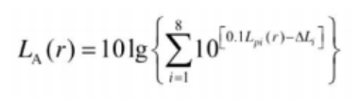
式中：LA（r）——距声源r处的A声级，dB（A）；
Lpi（r）——预测点（r）处，第i倍频带声压级，dB；
ΔLi——第i倍频带的A计权网络修正值，dB。
在不能取得声源倍频带声功率级或倍频带声压级，只能获得A声功率级或某点的A声级时，可按公式作近似计算：
LA（r）=LAW-DC-A
或LA（r）=LA（r0）-A
A可选择对A声级影响最大的倍频带计算，一般可选择中心频率为500Hz的倍频带做估算。
2）室内点声源的预测
设靠近开口处（或窗户）室内、室外某倍频带的声压级分别为Lp1和Lp2。若声源所在室内声场为近似扩散声场，则室外的倍频带声压级可按公式近似求出：
LP2=LP1-（TL+6）
式中：TL－隔墙（或窗户）倍频带的隔声量，dB。
A）计算某一室内声源靠近围护结构处产生的倍频带声压级：
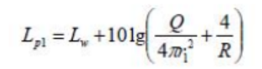
式中：L_{P1}——某个室内声源在靠近围护结构处产生的倍频带声压级；
L_{w}——某个声源的倍频带声功率级；
r——室内某个声源与靠近围护结构处的距离；
R——房间常数；R=Sα/（1−α），S为房间内表面面积，m²；α为平均吸声系数，本次评价取0.05；
Q——方向性因子，通常对无指向性声源，当声源放在房间中心时，Q=1；当放在一面墙的中心时，Q=2；当放在两面墙夹角处时，Q=4；当放在三面墙夹角处时，Q=8。本次评价取Q=2。
B）计算出所有室内声源在靠近围护结构处产生的总倍频带声压级：
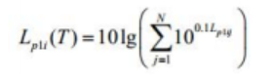
C）计算出室外靠近围护结构的声压级：
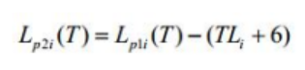
式中：Lp2i（T）——靠近围护结构处室外N个声源i倍频带的叠加声压级，dB；
TLi——围护结构i倍频带的隔声量，dB，本次评价TL=14dB。
D）室外声级和透声面积换算成等效室外声源，计算等效声源第i个倍频带声功率级L_{w}：
L_{w}=Lp2(T)+10lgS
式中：S——透声面积，m²，本次评价S取32m²。
E）按室外声源预测方法计算预测点处的A声级。室外声源处于半自由声场情况下，且声源可看作是位于地面上的，则：
Lp（r）=L_{w}-20lg（r）-8
式中：r——点声源到受声点的距离，m。
3）声贡献值计算
设第i个室外声源在预测点产生的A声级为LAi，在T时间内该声源工作时间为ti；第j个等效室外声源在预测点产生的A声级为LAj，在T时间内该声源工作时间为tj，则拟建工程声源对预测点产生的贡献值（L_{eqg}）为：
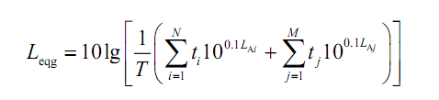
式中：Leqg——建设项目声源在预测点的等效声级贡献值，dB（A）；
L_{Aj}——室外i声源在预测点产生的A声级，dB（A）；
tj——在T时间内j声源工作时间，s；
ti——在T时间内i声源工作时间，s；
T——用于计算等效声级的时间，s；
N——室外声源个数；
M——等效室内外声源个数。
根据上述的预测方法和模式，在考虑采取设备噪声隔声、减振等措施的情况下，计算对本项目厂房边界噪声贡献值情况，结果见下表。

表4-14 项目厂房边界环境噪声预测结果表 单位：dB（A）
类别 | 预测点 | 贡献值 | 评价标准 | 达标情况
厂界 | 东厂界 | 55.2 | 昼间：65 | 达标
厂界 | 南厂界 | 53.4 | 昼间：65 | 达标
厂界 | 西厂界 | 51.9 | 昼间：65 | 达标
厂界 | 北厂界 | 51.2 | 昼间：65 | 达标
根据预测结果，经选用低噪声设备、减振隔声和距离衰减后项目四周厂界噪声均满足《工业企业厂界环境噪声排放标准》（GB12348-2008）3类区标准昼间标准要求。因此，建设单位严格执行本评价提出的降噪措施，本项目生产过程不会对周围环境产生影响。
3、监测计划
参考《排污许可证申请与核发技术规范 总则》等文件，具体监测工作可委托有资质单位进行，执行本项目环境影响评价中的标准，营运期环境监测计划如下：

表4-15 项目营运期环境监测计划一览表
项目 | 监测位置 | 监测项目 | 监测频次 | 执行标准
噪声 | 厂区厂界四周 | 等效连续A声级 | 每季度一次昼夜监测 | 执行《工业企业厂界环境噪声排放标准》中的3类标准
四、固体废物环境影响和保护措施
1、污染源分析
本项目营运期固废主要为一般固废、危险废物和生活垃圾，一般固废包括不合格机器人电缆、不合格塑料电缆颗粒、布袋除尘收尘和废布袋；危险废物为废活性炭、废油墨包装桶、废机油、废机油桶和含油抹布和手套。
（1）生活垃圾
厂房内生产办公人员30人，生活垃圾产生量按0.5kg/人·d计算，则厂房内生活垃圾产量约0.015t/d（3.9t/a）。项目厂房及厂房外均设置有垃圾收集桶，生活垃圾收集后由环卫部门定期清运。
（2）一般固废
①不合格机器人电缆
项目机器人电缆生产过程中需经产品检验，会产生不合格机器人电缆。不合格线缆产生量约为5t/a。不合格线缆收集后暂存于固废库，后外售综合利用。
②不合格塑料电缆颗粒
项目塑料电缆颗粒生产过程中需经筛分，会产生不合格塑料电缆颗粒。不合格电缆颗粒产生量约为1.4t/a。不合格电缆颗粒可回收进行重新造粒。
③布袋除尘收尘和废布袋
项目废气治理过程中会产生布袋除尘收尘和废布袋，根据废气核算的内容可知，项目布袋除尘收尘产生量为9.556t/a；项目废布袋产生量约为0.1t/a。该固废暂存于固废库，后外售综合利用。
（3）危险废物
①废机油
设备维修保养使用机油，废机油（HW08，900-214-08）产生量约为0.16t/a。
②废机油桶
项目废机油桶（HW49，900-041-49）产生量约为0.04t/a。
③废含油抹布手套
设备日常维护过程中产生废含油抹布手套，根据《国家危险废物名录》（2025版），属于危险废物，废物类别为（废物代码900-041-49），产生量约为0.01t/a，在危废库内封闭暂存后，定期委托有资质单位处置。
④废活性炭
本项目有机废气由活性炭吸附装置进行处理（去除效率不低于90%），产生废活性炭。根据前述工程分析，活性炭吸附装置吸附VOCs废气量5.6663t/a，为保证吸附率，活性炭需及时更换，产生废活性炭。活性炭对项目有机废气的平均吸附量约0.3g（有机废气）/g（活性炭），则活性炭吸附处理装置产生的废弃活性炭总量约为24.55t/a。根据《国家危险废物名录》（2025年版），属于危险废物，废物类别为HW49其他废物（废物代码900-039-49），废弃活性炭收集后暂存于危废库，后定期委托有资质单位处理。
⑤废油墨包装桶
本项目油墨使用过程中会产生废油墨包装桶，产生量约为0.1t/a。根据《国家危险废物名录》（2025年版），废油墨桶危废编号：HW49，代码900-041-49。废油墨桶收集后暂存于危废库，后定期委托有资质单位处理。
⑥油雾净化器收集废油
项目ES0、DOTP熔融造粒过程会产生油雾，通过静电式油雾净化器处理，油雾在净化器上形成油膜后流入集油槽，该废油产生量约为1.68t/a。根据《国家危险废物名录》（2025年版），属于危险废物，废物类别为HW08废矿物油与含矿物油废物（废物代码900-249-08）。在危废库内封闭暂存后，定期委托有资质单位处置。
本项目固体废物产生及排放情况详见下表。

表4-16 固体废物源强及排放情况
序号 | 固废名称 | 属性 | 产生工序 | 产生量（t/a） | 处理处置方式
1 | 生活垃圾 | / | 职工生活 | 3.9 | 环卫部门清运
2 | 不合格机器人电缆 | 一般固废 | 成品检验 | 5 | 固废库暂存，后外售综合利用
3 | 不合格塑料电缆颗粒 | 一般固废 | 筛分 | 1.4 | 回用重新造粒
4 | 布袋除尘收尘和废布袋 | 一般固废 | 废气治理 | 9.656 | 固废库暂存，后外售综合利用
5 | 废活性炭 | 危险废物 | 废气治理 | 24.55 | 危废库暂存，委托有资质的单位进行处置
6 | 废机油 | 危险废物 | 设备维保 | 0.16 | 危废库暂存，委托有资质的单位进行处置
7 | 废机油桶 | 危险废物 | 设备维保 | 0.04 | 危废库暂存，委托有资质的单位进行处置
8 | 废油墨包装桶 | 危险废物 | 喷码 | 0.1 | 危废库暂存，委托有资质的单位进行处置
9 | 含油抹布和手套 | 危险废物 | 设备维保 | 0.01 | 危废库暂存，委托有资质的单位进行处置
10 | 油雾净化器收集废油 | 危险废物 | 废气治理 | 1.68 | 危废库暂存，委托有资质的单位进行处置
根据《国家危险废物名录》（2025年版）和《危险废物鉴别标准通则》（GB5085.7-2019），判定是否属于危险废物，如下表所示。

表4-17 本项目危险废物汇总表
序号 | 危险废物名称 | 危险废物类别 | 危险废物  代码 | 产生量（t/a） | 危险特性 | 污染防治措施 | 贮储周期（月） | 最大贮存量（t）
1 | 废活性炭 | HW49 | 900-039-49 | 24.55 | T/In | 委托有危废处置资质单位处理 | 3 | 8.18
2 | 废机油 | HW08 | 900-249-08 | 0.16 | T/1 | 委托有危废处置资质单位处理 | 12 | 0.16
3 | 废机油桶 | HW49 | 900-041-49 | 0.04 | T/In | 委托有危废处置资质单位处理 | 12 | 0.04
4 | 废油墨包装桶 | HW49 | 900-041-49 | 0.1 | T/In | 委托有危废处置资质单位处理 | 12 | 0.1
5 | 废含油抹布手套 | HW49 | 900-041-49 | 0.01 | T/In | 委托有危废处置资质单位处理 | 12 | 0.01
6 | 油雾净化器收集废油 | HW08 | 900-249-08 | 1.68 | T/In | 委托有危废处置资质单位处理 | 12 | 1.68
合计 |  | / | / | 26.54 | / | / | / | 10.17
2、固体废物处理处置措施
本项目一般固废为不合格品机器人电缆、不合格塑料电缆颗粒、布袋除尘收尘和废布袋；危险废物为废活性炭、废油墨包装桶、废机油、废机油桶、含油抹布和手套和油雾净化器收集废油。
（1）一般工业固体废物
本项目一般工业固废主要是不合格品机器人电缆、不合格塑料电缆颗粒、布袋除尘收尘和废布袋。不合格品机器人电缆、布袋除尘收尘和废布袋收集后暂存于固废库，后外售综合利用；不合格塑料电缆颗粒回收利用进行重新造粒。
根据《中华人民共和国固体废物污染环境防治法》及《一般工业固体废物贮存和填埋污染控制标准》（GB18599-2020）标准要求，在项目区设置一间10m²一般固废暂存间，对固废按规定标记、分区贮存。建立健全一般固体废物产生、收集、贮存、运输、利用、处置全过程的污染环境防治责任制度，建立工业固体废物管理台账；一般固废贮存过程中应满足相应防渗漏、防雨淋、防扬尘等环保要求。
（2）生活垃圾
本项目产生的生活垃圾经垃圾桶收集后由环卫部门定期清运处置。
综上所述，本项目一般固体废物和生活垃圾经过合理的处理处置后不外排，对外环境影响较小，不会对周围环境产生二次污染。
（3）危险废物环境影响分析
①危险废物处置方式
本项目危险废物主要为废机油、废机油桶、废活性炭、废油墨包装桶、废含油抹布手套和油雾净化器收集废油。
本项目建设1间5m²危废暂存间，危废在厂区暂存后交由有资质单位处置。危废暂存间按照《危险废物贮存污染控制标准》（GB18597-2023）要求建设。
根据上述分析可知，本项目产生的危险固废经过合理的处置后，处置率100%，对外环境影响较小，不会对周围环境产生二次污染。
②危废暂存间的设置情况
本环评要求危废暂存间的设置应严格按照《危险废物贮存污染控制标准》（GB18597-2023）的相关要求进行设计：1）地面与裙脚要用坚固、防渗的材料建造，建筑材料必须与危险废物相容；2）必须有泄漏液体收集装置；3）设施内要有安全照明设施和观察窗口；4）用以存放装载液体、半固体危险废物容器的地方，必须有耐腐蚀的硬化地面，且表面无裂隙；5）应设计堵截泄漏的裙脚，地面与裙脚所围建的容积不低于堵截最大容器的最大储量或总储量的五分之一；6）不相容的危险废物必须分开存放，并设有隔离间隔断；7）危废收集间内用于堆放危险废物的基础应做防渗处理；
③危废收集间外应张贴危险废物识别标志等。
项目危废暂存间应按照《危险废物贮存污染控制标准》（GB18597-2023）的要求，基础必须防渗，防渗层为至少1m厚粘土层（渗透系数≤10⁻⁷cm/s），或2mm厚高密度聚乙烯，或至少2mm厚的其他人工材料，渗透系数≤10⁻¹⁰cm/s。危险废物堆要做好防风、防雨、防晒措施。各类危险废物应分开堆放贮存，贮存容器应满足危险废物贮存的要求，与所贮存的危险废物具有相容性。不相容的危险废物不能存放在同一个容器内；盛装危险废物的容器上应张贴危险废物识别标志等；应按照国家有关规定进行登记，建立危废收集清运台账；项目区内统一将危废收集至危废收集间后定期交由有资质的单位处理。
③危险废物的管理
本评价对危险废物的收集、贮存和运输作以下要求：
1）危险废物的收集要求
①性质类似的废物可收集到同一容器中、性质不相容的危险废物不应混合包装；
②危险废物包装应能有效隔断危险废物迁移扩散途径，并达到防渗、防漏要求；
③在危险废物的收集和转运过程中，应采取相应的安全防护和污染防治措施，包括防爆、防火、防泄漏、防风、防雨或其他防止污染环境的措施；
④危险废物内部转运应综合考虑厂区的实际情况确定转运路线，尽量避开办公区和生活区；
⑤危险废物内部转运结束后，应对转运路线进行检查和清理，确保无危险废物遗失在转运路线上，并对转运工具进行清洗；
⑥收集过危险废物的容器、设备、设施、场所及其他物品转作他用时，应消除污染，确保其使用安全。
2）危废贮存场所的要求
项目运营期间产生的危险废物在贮存过程中不会产生浸出液，因此无须设置浸出液收集系统。贮存危险废物的容器上必须粘贴标签，标签内容应包括废物类别、行业来源、废物代码、危险废物名称和危险特性。为降低危废渗漏的影响，建设单位拟在危废暂存间设置防水、防渗特殊保护层，危险废物在厂内收集后，暂存于防风、防雨、防晒、防渗的危废暂存场所。
危险废物在堆放时若管理不当容易发生扩散和泄漏，进而对环境造成污染，甚至损害人们的健康。因此，根据《危险废物贮存污染控制标准》（GB18597-2023）的相关要求，本评价建议项目落实以下措施：
①危险废物集中贮存场所的选址位于厂区南侧，贮存设施底部高于地下水最高水位。
②危险废物贮存设施要用坚固、防渗的材料建造，建筑材料必须与危险废物相容。
③堆放地点基础必须防渗，防渗层为至少1m厚黏土层（渗透系数≤10⁻⁷cm/s），或2mm厚高密度聚乙烯，或至少2mm厚的其他人工材料（渗透系数≤10⁻¹⁰cm/s）。
④危险废物堆放要防风、防雨、防晒。
综上所述，项目危险废物贮存场所选址可行，场所贮存能力满足要求。项目危险废物通过采取各污染防治措施，贮存符合相关要求，不会对周围环境空气、地表水、地下水、土壤及环境敏感目标造成影响。
3）危险废物的运输要求
按照《危险废物收集、贮存、运输技术规范》（HJ2025），本项目危险废物的运输由持有危险废物经营许可证的单位按照其许可证的经营范围组织，并由获得交通运输部门颁发的危险货物运输资质的单位承担运输。
危险废物运输时的中转、装卸过程应遵守规范技术要求：
①装卸区的工作人员应熟悉废物的危险特性，并配备适当的个人防护装备；
②装卸区应配备必要的消防设备和设施，并设置明显的指示标志；
③危险废物装卸区应设置隔离设施。
本项目产生的危险废物严格按照危险废物运输的管理规定进行运输，减少运输过程中的二次污染和可能造成的环境风险，因此采取的污染防治措施是可行的。
4）管理要求
企业须根据管理台账和近年生产计划，制订危险废物管理计划，并报当地生态环境主管部门备案。台账应如实记载产生危险废物的种类、数量、利用、贮存、处置、流向等信息，以此作为向当地生态环境主管部门申报危险废物管理计划的编制依据。产生的危险废物实行分类收集后置于贮存设施内，贮存时限一般不得超过一年，并设专人管理。盛装危险废物的容器和包装物以及产生、收集、贮存、运输、处置危险废物的场所，必须依法设置相应标识、警示标志和标签，标签上应注明贮存的废物类别、危害性以及开始贮存时间等内容。企业必须严格执行危险废物转移计划报批和依法运行危险废物转移联单，并通过信息系统登记转移计划和电子转移联单。企业还需健全生产单位内部管理制度，包括落实危险废物产生信息公开制度，建立员工培训和固体废物管理员制度，完善危险废物相关档案管理制度；建立和完善突发危险废物环境应急预案，并报当地生态环境主管部门备案。
经上述措施处理后，项目产生的固体废物不会对周围环境造成不良影响。
五、土壤和地下水
1、污染途径
本项目排放的废气污染物主要为颗粒物和非甲烷总烃等，可能通过大气沉降的方式污染所在区域的地下水及土壤；厂区化粪池、隔油池等发生破损可能导致废水进入地表，进而影响地下水及土壤；本项目生产中会产生废机油、废机油桶、废活性炭、废油墨包装桶和废含油抹布手套等危险废物，集中收集暂存在危废暂存间，危废暂存间可能发生泄漏污染地下水及土壤；本项目机油等物料可能发生泄漏进而对地下水及土壤产生影响。
2、污染防治措施
（1）源头控制措施
①对车间产生的各污染物进行集中收集处理，达标后通过排气筒排放。本项目粉尘经收集处理后有组织排放。
②严格按照国家相关规范要求，对厂区污水收集设施等采取相应措施，以防止和降低污染物的跑、冒、滴、漏，将污染物泄漏的环境风险事故降到最低程度。
③严格固体废物管理，不接触外界降水，使其不产生淋溶液，严防污染物泄漏到地下水及土壤中。
（2）分区防治措施
根据厂区各生产功能单元是否可能对地下水造成污染及其风险程度，将厂区划分为重点污染防治区、一般污染防治区和非污染防治区。重点污染防治区是可能对地下水造成污染，风险程度较高，需要重点防治的区域，主要包括危险废物暂存库、辅料库等区域。一般污染防治区是可能会对地下水造成污染，但危害性或风险程度相对较低的区域，主要包括一般固废间和化粪池。非污染防治区为不会对地下水造成污染的区域，主要包括绿化区、办公区等。
对厂区可能泄漏污染物的污染区地面进行防渗处理，并及时地将泄漏、渗漏的污染物收集起来进行处理，可有效防止洒落地面的污染物渗入地下。根据国家相关标准和规范，结合目前施工过程中的可操作性和技术水平，针对不同的污染防治区域采用不同的防渗措施，在具体设计中应根据实际情况在满足防渗标准的前提下做必要调整。
①重点防渗区
包括危废库、辅料库。
重点防渗措施要求：采用人工材料构筑防渗层，达到等效黏土防渗层Mb≥6.0m（渗透系数≤1*10⁻⁷cm/s）；或2mm厚高密度聚乙烯，或至少2mm厚的其他人工材料，渗透系数K≤1*10⁻⁷cm/s防渗技术要求；或参照《危险废物污染控制标准》（GB18697-2023）执行。
②一般污染防渗区
包括化粪池、一般固废间、成品库、隔油池、原料库、生产车间等。
一般污染防渗措施要求：等效黏土防渗层Mb≥1.5m，K≤1*10⁻⁷cm/s或参照《生活垃圾填埋场污染控制标准》（GB16889-2024）中相关标准要求执行。
③简单污染防渗区
包括办公区等。
简单污染防渗要求：水泥硬化地面。

表4-18 项目污染区划分及防渗等级一览表
序号 | 防渗区域或部位 |  | 防渗等级 | 防渗要求
1 | 辅料库 | 地面 | 重点防渗区 | 等效黏土防渗层Mb≥6.0m，K≤10⁻⁷cm/s；或参照GB18598执行
1 | 危废库 | 地面 | 重点防渗区 | 按照《危险废物贮存污染控制标准》（GB18597-2023）中要求
2 | 化粪池、一般固废间、成品库、隔油池、原料库、生产车间等 | 地面、池体 | 一般防渗区 | 等效黏土防渗层Mb≧1.5m，渗透系数≤10⁻⁷cm/s
3 | 办公区等 | 地面 | 简单防渗区 | 地面硬化处理
在采取以上分区防渗措施后，可有效预防项目对地下水和土壤污染的发生。
加强地下水及土壤环境保护队伍建设，由专人负责地下水及土壤污染防治的管理工作。
综上所述，对厂房内产生的各污染物进行集中收集处理，达标后通过排气筒排放，基本不会影响地下水及土壤；项目各区域做好分区防渗措施，基本不会发生泄漏导致地下水及土壤污染。项目污染物对地下水及土壤影响较小。
六、环境风险评价
根据《建设项目环境风险评价技术导则》（HJ169-2018）可知：环境风险评价应以突发性事故的危险物质环境急性损害防控为目标，对建设项目的环境风险进行分析、预测和评估，提出环境风险预防、控制、减缓措施，明确环境风险监控及应急建议要求，为建设项目环境风险防控提供科学依据。
1、环境风险源分布
项目的风险物质为机油、油墨和危废，机油和油墨存储于辅料库、危废存储于危废库。根据《建设项目环境风险评价技术导则》（HJ169-2018），建设项目环境风险潜势划分当Q＜1时，该项目环境风险潜势为I。当Q≥1时，建设项目环境风险潜势由危险物质及工艺系统危险性（P）以及环境敏感程度（E）的分级进行判断。其中危险物质及工艺系统危害性（P）应根据危险物质数量与临界量的比值（Q）和行业及生产工艺（M）共同确定。
根据《建设项目环境风险评价技术导则》（HJ169-2018）附录C，危险物质数量及临界量比值（Q）按下式进行计算：
Q=q₁/Q₁+q₂/Q₂+…+qn/Qn
式中：q₁，q₂……qn——每种危险物质的最大存在量，t；
Q₁，Q₂…Qn—每种危险物质的临界量，t。当Q＜1时，该项目环境风险潜势为I。当Q≥1时，将Q值划分为：（1）1≤Q＜10；（2）10≤Q＜100；（3）Q≥100。
对照附录B，本项目涉及的主要危险物质包括机油、油墨和危废，结合风险识别结果，拟建项目危险物质数量与临界量比值Q值为Q＜1。具体判定结果见下表。

表4-19 建设项目Q值确定表
序号 | 化学品名称 | 最大存在总量qn/t | 临界量Qn/t | Q值
1 | 机油 | 0.02 | 2500 | 0.000008
2 | 油墨 | 0.0204 | 50 | 0.000408
3 | 危废 | 10.17 | 50 | 0.2034
合计 |  |  |  | 0.203816
本项目Q值=0.203816＜1，无需进一步判断建设项目的危险物质及工艺系统危险性（P）以及环境敏感程度（E），项目环境风险潜势为I，确定本项目风险评价等级为简单分析。
本项目涉及的风险物质主要物理化学性质如下表所示。

表4-20 风险物质理化性质一览表
序号 | 物质名称 | 危险性 |  |  |  | 毒性
序号 | 物质名称 | 闪点（℃） | 沸点（℃） | 爆炸极限（％V） | 特性 | LD50（mg/kg）或  LC50(mg/m³⁾
1 | 机油 | 264-284 | 170-180 | 0.9-7.0 | 易燃易爆 | /
2 | 油墨 | 99 | 95 | / | / | 2000
2、风险源分布情况
风险源包括生产系统、储运系统、环保设施系统，根据分析，全厂风险源包括生产系统、储运系统、环保设施系统，生产系统；储运系统包括辅料；环保设施系统包括废气处理系统（布袋除尘器）及危废暂存间发生废机油等危废流失。
①贮运系统：贮运过程中主要为装卸、运输和仓储三个环节中均存在造成事故、对环境造成风险的概率，主要为在机油、危废、油墨等储存过程中泄漏风险以及泄漏引起的燃爆风险、中毒事故。
②环保设施系统：废气处理过程中由于污染治理设施故障导致废气事故性排放，对周围大气环境造成影响；危废暂存间防渗材料破损导致油类等危废流失，污染土壤、地下水环境。
3、可能影响途径
根据有毒有害及易燃易爆物质放散起因，分为火灾、爆炸和泄漏三种类型。本项目风险类型主要为仓储、生产过程中出现的物料泄漏，因此而造成的燃爆环境风险，不考虑自然灾害如地震、洪水、台风等引起的事故风险。危废暂存间内防渗材料破损导致危废流失，污染地下水、土壤环境。可能影响途径详见下表。

表4-21 本项目环境风险识别表
序号 | 危险单元 | 风险源 | 主要风险物质 | 环境风险类型 | 环境影响途径
1 | 贮运系统 | 仓库 | 机油、油墨等 | ①泄漏由此带来的燃爆，引发次生灾害（不完全燃烧产生的CO污染大气环境）②泄漏物料渗入地下污染地下水和土壤；③泄漏物料经雨水管道进入外环境，污染周边水体 | 大气、地下水、土壤
2 | 污染控制设施 | 废气处理系统 | 颗粒物、非甲烷总烃、氯化氢、氯乙烯、臭气浓度 | 废气事故性排放 | 大气
3 | 污染控制设施 | 污水处理系统 | COD、SS等 | 化粪池、隔油池等破损造成污水泄漏 | 地表水
4 | 污染控制设施 | 危废库 | 废机油、废活性炭等 | 防渗材料破损 | 地下水、土壤、大气环境
4、环境风险防范措施
（1）泄漏事故的风险防范措施
建设单位应在辅料库设置防泄漏托盘，辅料库暂存的液态危废均采用小包装密闭保存。机油、油墨等存储于辅料库内，设置防泄漏托盘。一旦液态物料泄漏，可及时收集，泄漏收集的物料不可利用的全部交由有危险废物处理资质的单位统一清运处置。
危险废物主要包括废机油、废机油桶、废油墨、废活性炭、废含油抹布手套、油雾净化器收集废油，采用桶装分类收集储存各类危废，并设置防漏托盘。为了防止危废泄漏造成的环境影响，建设单位应做到如下要求：严格执行《危险化学品安全管理条例》及其实施细则以及危险化学品贮存、运输等法律法规、规章和标准，并建立危险化学品管理制度；危废暂存间的建筑设计符合《建筑设计防火规范》《仓库防火安全管理规则》《危险化学品安全管理条例》的要求；危险化学品库房应有明显的货物标记，场所应有警示标志和书写有危险特性、泄漏应急处理、储运注意事项和灭火方法等内容的标牌；运输危险化学品的单位，应有素质；车辆应有危运证；包装物和容器应是定点单位生产；组织义务消防队，并定期组织消防训练，使每位员工都会使用消防器材。应针对性地制定化学伤害、中毒急救方案，并组织训练演习。
（2）工艺废气事故排放的风险防范措施
①按照相关规定，制定废气处理设施操作规程，责任到专人，负责该设施正常运转，并备用更换的设备零部件，以便设备出现功能性故障时及时更换，保证设备正常运行；
②废气治理设施应有标识，并注明注意事项，以防止误操作后意外的事故排放；
③加强对操作工人的培训，根据相关规定，培养员工的安全和环境意识，提高操作工人的技术水平和责任感，降低操作失误而造成的事故；
④定期检修设备，加强日常维护保养，避免或减少故障发生，确保设备处于正常的工作状态。
（3）燃爆风险防范措施
①项目机油存在燃爆风险，因此，应采取相应的防燃爆措施，建议在厂区内聚集危险的关键地点安装检测器；在有可能着火的设施附近设置感温感烟火灾报警器；
②按相关规定划分危险区，在危险区内的电器设备，按《爆炸和火灾危险环境电力装置设计规范》（GB50058-2014）的要求选用相应的防爆电器仪表，防爆等级不低于相应设计规范的要求；
③厂区消防设计执行《建筑设计防火规范》（GB50016-2014）、《低倍数泡沫灭火系统设计规范》（GB50151-2010）和《建筑灭火器配置设计规范》（50016-2014）要求；
④建筑物之间保证足够的安全距离，防爆区内严禁有地下空间，以免造成易燃气体积聚；
⑤对场所设置安全警示标志；工作人员严禁携带火柴、打火机等火种进入生产区内，生产区内严禁吸烟；不准穿有钉鞋和化纤衣服的人员进入生产区。
⑥提高操作、管理人员的业务素质，加强其岗位培训；操作人员岗位培训合格者方可上岗；
⑦电气和仪表专业设计按照《爆炸和火灾危险环境电力装置设计规范》执行，将能产生电火花的设备放在远离现场的配电室内，并采用密闭电器。
根据项目风险物料量的分析，项目贮存量较少，项目加强厂区管理，严禁烟火，加强风险区专人管理，加强电气、电线保养与防爆措施，火灾的可能性较小。
（4）制定应急预案，落实环境风险应急预案要求，并定期开展应急预案修编；定期（至少每年一次）组织、安排开展环境应急演练，用以检验应急救援方案、锻炼队伍。日常工作中，建立24小时值班制度，定期召开工作会议，及时掌握安全生产和应急救援情况，研究、布置下阶段任务。建立“单元、厂区、开发区”三级应急防控体系，当本厂区应急不能满足应急要求时，立即向上一级汇报，启动上一级应急预案，应急预案应与区域应急预案相衔接，可借助社会力量进行救援，使对环境的污染和人员的伤害程度降至最低。
（5）总图布置严格执行国家有关部门现行的设计规范、规定及标准。各生产装置之间严格按防火防爆间距布置，厂房及建筑物按规定等级设计。根据车间（工序）生产过程中火灾危险等级及毒物危害程度分级进行分类、分区布置。合理划分管理区、工艺生产区、辅助生产区及储运设施区，各区按其危害程度采取相应的安全防范措施进行管理。合理组织人流和货流，结合交通、消防的需要，装置区周围设置环形消防道，以满足工艺流程、厂内外运输、检修及生产管理的要求。
（6）在车间和生产岗位配备必要的消防器材及消防工具，如干粉灭火器等，对这些器材应配备专人保管，定期检查，以备事故时急用。
（7）加强安全管理。以班组管理为基础，充分发挥班组长在防火安全管理中的作用。班后清扫好工作岗位卫生，检查加工机械电源关闭情况等，并做好交接班记录。

5、环境风险分析结论
针对项目可能存在的突发环境事故，为保证项目内部、社会及人民生命财产的安全，防止突发性环境事故发生，在事故发生后迅速有效控制处理，防止事故蔓延、扩大，积极组织抢救、抢险、抢修，发挥各职能部门、社会力量的作用，使事故发生的损失减少到最低限度，本次评价提出，项目建成投产前建设单位应根据相关要求进行突发环境事件应急预案的编制，在事故发生时依照应急预案及时处理，拟建项目造成的风险是可控制的。

五、环境保护措施监督检查清单
内容  要素 | 排放口（编号、名称）/污染源 | 污染物项目 | 环境保护措施 | 执行标准
大气环境 | 挤出、喷码、注塑废气排放口DA001 | 非甲烷总烃、氯乙烯、氯化氢、臭气浓度 | 密闭收集后经静电式油雾净化器+两级活性炭吸附处理装置处理后通过1根15m高的排气筒排放 | 本项目非甲烷总烃和氯乙烯有组织排放执行安徽省地方标准《固定源挥发性有机物综合排放标准 第6部分：其他行业》（DB 34/4812.6-2024）中限值要求；氯化氢有组织排放执行《大气污染物综合排放标准》（GB16297—1996）表2中排放限值要求；颗粒物有组织排放执行《大气污染物综合排放标准》（GB16297—1996）表2中排放限值要求；臭气浓度排放执行《恶臭污染物排放标准》（GB 14554-93）中限值要求。
大气环境 | 投料、旋风分离废气排放口  DA002 | 颗粒物 | 投料废气经集气罩收集、旋风分离废气经管道密闭收集后经合并通过布袋除尘器处理后通过1根15m高的排气筒排放
大气环境 | 熔融造粒废气排放口  DA003 | 非甲烷总烃、颗粒物、氯化氢、氯乙烯、臭气浓度 | 管道密闭收集后经静电式油雾净化器+布袋除尘器+二级活性炭吸附处理装置处理后通过1根15m高的排气筒排放
大气环境 | / | 食堂油烟 | 经油烟净化器处理后引至楼顶排放
大气环境 | 厂区 | 非甲烷总烃 | 加强废气的收集和处理 | 非甲烷总烃厂区内无组织排放和氯乙烯厂界无组织执行安徽省地方标准《固定源挥发性有机物综合排放标准 第6部分：其他行业》（DB 34/4812.6-2024）中限值要求；非甲烷总烃、颗粒物、氯化氢厂界无组织排放执行《大气污染物综合排放标准》（GB16297—1996）表2中排放限值要求；臭气浓度厂界无组织排放执行《恶臭污染物排放标准》（GB 14554-93）中限值要求。
大气环境 | 厂界 | 非甲烷总烃 | 加强废气的收集和处理
大气环境 | 厂界 | 颗粒物 | 加强废气的收集和处理
大气环境 | 厂界 | 氯化氢 | 加强废气的收集和处理
大气环境 | 厂界 | 氯乙烯 | 加强废气的收集和处理
大气环境 | 厂界 | 臭气浓度 | 加强废气的收集和处理
地表水环境 | 生活污水 | pH、COD、BOD、SS、NH₃-N、TP、TN、动植物油 | 经化粪池预处理达标后纳管进入青阳县污水处理厂 | 《污水综合排放标准》（GB8978-1996）表4三级标准、青阳县污水处理厂接管标准
地表水环境 | 餐饮废水 | pH、COD、BOD、SS、NH₃-N、TP、TN、动植物油 | 经隔油池预处理达标后纳管进入青阳县污水处理厂 | 《污水综合排放标准》（GB8978-1996）表4三级标准、青阳县污水处理厂接管标准
地表水环境 | 冷却水定期排水 | pH、COD、BOD、SS、NH₃-N、TP、TN、动植物油 | 纳管进入青阳县污水处理厂 | 《污水综合排放标准》（GB8978-1996）表4三级标准、青阳县污水处理厂接管标准
声环境 | 各产噪设备 | LAeq | 隔声、减震、消声 | 厂界四周噪声执行《工业企业厂界环境噪声排放标准》（GB12348-2008）中的3类标准
电磁辐射 | / | / | / | /
固体废物 | 设置一个10m²的一般固废间，一般工业固废收集合理处理处置。生活垃圾由垃圾桶收集后委托环卫部门处置。
危险废物 | 设置一个5m²的危废暂存间，主要暂存废机油、废机油桶、废活性炭、废油墨包装桶和废含油抹布手套，委托资质单位处置。
土壤及地下水污染防治措施 | 重点防渗区：危废暂存间、辅料库。  一般防渗区：化粪池、一般固废库、成品库、原料库、隔油池、生产车间等。  简单防渗区：办公区等。
环境风险防范措施 | 对职工进行广泛系统的培训；建立完备的应急组织体系；编制突发环境事件应急预案并备案、演练，配置各类消防器具、应急设施及员工个人保护装备。
其他环境管理要求 | - 项目环保竣工验收  建设单位应根据环保竣工验收相关要求，自主开展环境保护竣工验收相关工作。建设项目配套建设的环境保护设施经验收合格，方可投入生产或者使用，未经验收或者验收不合格的，不得投入生产或者使用。  2、环境管理与监测  （1）环境管理  环境管理要求运行期间，企业应设立环境管理机构，配备1名专业技术人员作为专职管理人员，负责其企业的环境管理工作，主要负责管理、维护各项环保设施，确保其正常运转和达标排放，并做好日常环境监测工作，及时掌握各项环保设施的运转情况、环境动态，必要时采取适当的环保措施。环境管理的主要内容和职能如下：①贯彻执行国家及池州市的各项环境保护政策、法规及标准，制定本项目的环境管理办法；②建立健全企业的环境管理制度，并实施检查和监督工作；③完成规定的监测任务，监督各排放口的污染物达标情况，保证监测质量和数据的代表性、准确性，对监测指标异常的污染物及新发现的污染物要及时上报有关部门；④定期对本项目涉及的各环保设施运行情况进行全面检查，保证设施正常运行，确保无重大环境污染、泄漏事故；⑤建立环境档案和管理方案，实行环境保护工作动态管理。  （2）排污口规范化管理  废气排放口、废水排放口、固定噪声源、固体废物贮存必须按照规范要求进行建设。同时要求按照《环境保护图形标志实施细则（试行）》（环监〔1996〕463 号）的规定，设置与排污口相应的图形标志牌。①废气排放口设置取样口，并具备采样监测条件；②排污口管理，建设单位应在各个排污口竖立标志牌，并如实填写《中华人民共和国规范化排污口标记登记证》，由环保部门签发。环保主管部门和建设单位可分别按以下内容建立排污口管理的专门档案：排污口性质和编号；位置；排放主要污染物种类、数量、浓度；排放去向；达标情况；治理设施运行情况及整改意见；③环境保护图形标志在废气排放口、废水排放口、固体废物贮存处置场应设置环境保护图形标志，图形符号分为提示图形和警告图形符号两种，按《环境保护图形标志——排放口（源）》（GB15562.1-1995）、《环境保护图形标志——固体废物贮存（处置）场》（GB15562.2-1995）及修改单执行。此外，应按照《危险废物识别标志设置技术规范》（HJ1276-2022）要求设置危险废物贮存设施或场所标志、危险废物贮存分区标志和危险废物标签等危险废物识别标志。  环境保护图形符号、环境保护图形标志的形状及颜色见下表。  表5-1 环保图形标志  表5-2 环保图形标志形状、颜色  3、项目环评与排污许可联动  根据安徽省生态环境厅于2021年1月30日发布的《安徽省生态环境厅关于统筹做好固定污染源排污许可日常监管工作的通知》（皖环发〔2021〕7号），属于现行《固定污染源排污许可分类管理名录》内重点管理和简化管理的行业，在环评文件中应明确“建设项目环境影响评价与排污许可联动内容”和《建设项目排污许可申请与填报信息表》。  根据本项目建设内容、产品方案及工艺，对照《固定污染源排污许可分类管理名录》（2019年版），本项目属于：“三十三、电气机械和器材制造业38 ”-“87、电线、电缆、光缆及电工器材制造383”中的“其他”，排污许可应为登记管理。故综上分析，本项目排污许可应为登记管理。  表5-3 《固定污染源排污许可分类管理名录》（2019年版）（摘录）
  序号 | 提示性图形符号 | 警告图形符号 | 排放口及堆场
  1 | 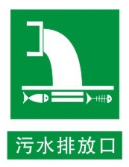 | 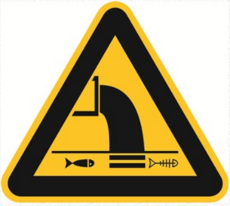 | 污水排放口
  2 | 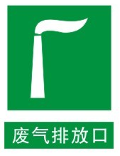 | 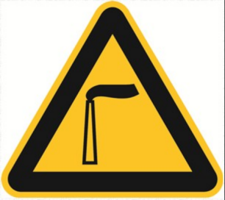 | 废气排放口
  3 | 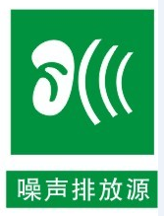 | 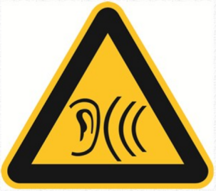 | 噪声排放源
  4 | 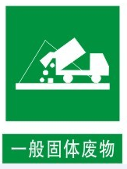 | 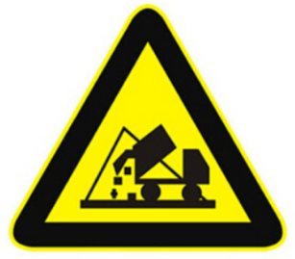 | 一般固体废物
  5 |  | 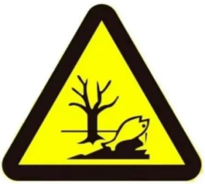 | 危险废物
  符号名称 | 形状 | 背景颜色 | 图形颜色
  提示性图形符号 | 正方形边框 | 绿色 | 白色
  警告图形符号 | 三角形边框 | 黄色 | 黑色
  序号 | 项目类别 | 重点管理 | 简化管理 | 登记管理
  十三、电气机械和器材制造业38
  87 | 电机制造381，输配电及控制设备制造382，电线、电缆、光缆及电工器材制造383，家用电力器具制造385，非电力家用器具制造386，照明器具制造387，其他电气机械及器材制造389 | 涉及通用工序重点管理的 | 涉及通用工序简化管理的 | 其他

六、结论
综上所述，本项目的建设符合国家产业政策，选址与当地规划相符，各项污染物经采取相关措施处理后可以达标排放，对环境的影响较小，不会造成区域环境功能的改变。本评价认为该项目在采取相应环境风险防范措施后，环境风险在可接受范围。从环境影响角度分析，项目的建设是可行的。

附表

建设项目污染物排放量汇总表
项目分类 | 污染物名称 | 现有工程  排放量（固体废物产生量）① | 现有工程  许可排放量② | 在建工程  排放量（固体废物产生量）③ | 本项目  排放量（固体废物产生量）④ | 以新带老削减量（新建项目不填）⑤ | 本项目建成后  全厂排放量（固体废物产生量）⑥ | 变化量⑦
废气 | 非甲烷总烃 | / | / | / | 0.63t/a | / | 0.63t/a | +0.63t/a
废气 | 颗粒物 | / | / | / | 0.274t/a | / | 0.274t/a | +0.274t/a
废气 | 氯化氢 | / | / | / | 0.00027t/a | / | 0.00027t/a | +0.00027t/a
废气 | 氯乙烯 | / | / | / | 0.00031t/a | / | 0.00031t/a | +0.00031t/a
废水 | 废水量 | / | / | / | 1096t/a | / | 1096t/a | +1096t/a
废水 | COD | / | / | / | 0.305t/a | / | 0.305t/a | +0.305t/a
废水 | BOD₅ | / | / | / | 0.128t/a | / | 0.128t/a | +0.128t/a
废水 | SS | / | / | / | 0.165t/a | / | 0.165t/a | +0.165t/a
废水 | NH₃-N | / | / | / | 0.021t/a | / | 0.021t/a | +0.021t/a
废水 | TP | / | / | / | 0.002t/a | / | 0.002t/a | +0.002t/a
废水 | 动植物油 | / | / | / | 0.002t/a | / | 0.002t/a | +0.002t/a
一般工业  固体废物 | 生活垃圾 | / | / | / | 3.9t/a | / | 3.9t/a | +3.9t/a
一般工业  固体废物 | 不合格机器人电缆 | / | / | / | 5t/a | / | 5t/a | +5t/a
一般工业  固体废物 | 不合格塑料电缆颗粒 | / | / | / | 1.4t/a | / | 1.4t/a | +1.4t/a
一般工业  固体废物 | 布袋除尘收尘和废布袋 | / | / | / | 9.656t/a | / | 9.656t/a | +9.656t/a
危险废物 | 废活性炭 | / | / | / | 24.55t/a | / | 24.55t/a | +24.55t/a
危险废物 | 废机油 | / | / | / | 0.16t/a | / | 0.16t/a | +0.16t/a
危险废物 | 废机油桶 | / | / | / | 0.04t/a | / | 0.04t/a | +0.04t/a
危险废物 | 废油墨包装桶 | / | / | / | 0.1t/a | / | 0.1t/a | +0.1t/a
危险废物 | 含油抹布和手套 | / | / | / | 0.01t/a | / | 0.01t/a | +0.01t/a
危险废物 | 油雾净化器收集废油 | / | / | / | 1.68t/a | / | 1.68t/a | +1.68t/a

注：⑥=①+③+④-⑤；⑦=⑥-①

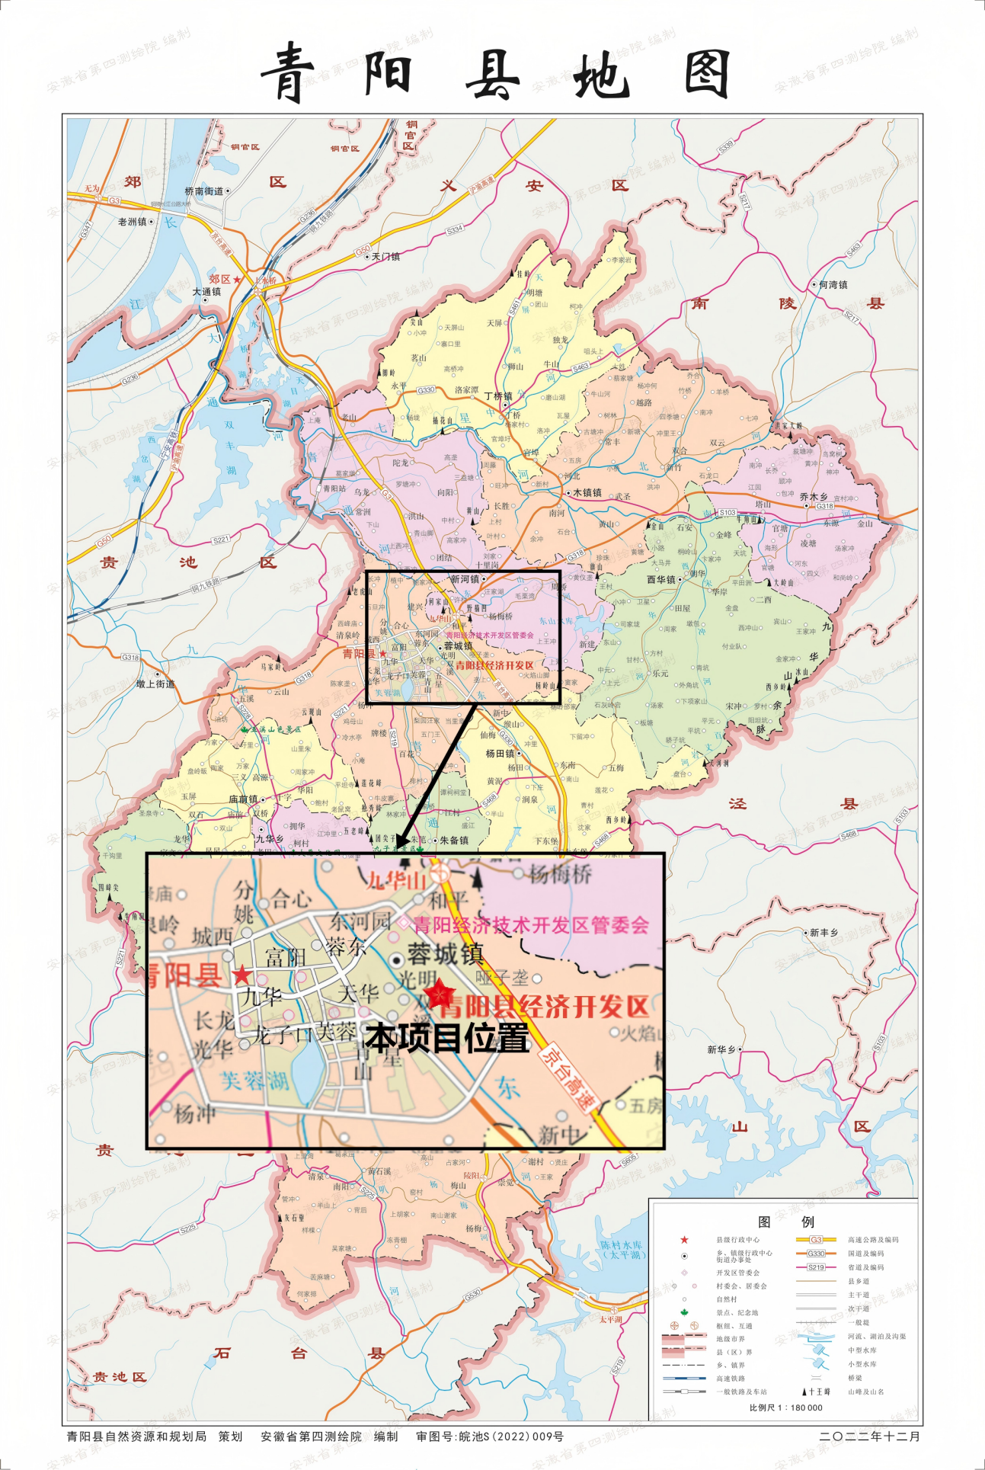
附图1项目地理位置图
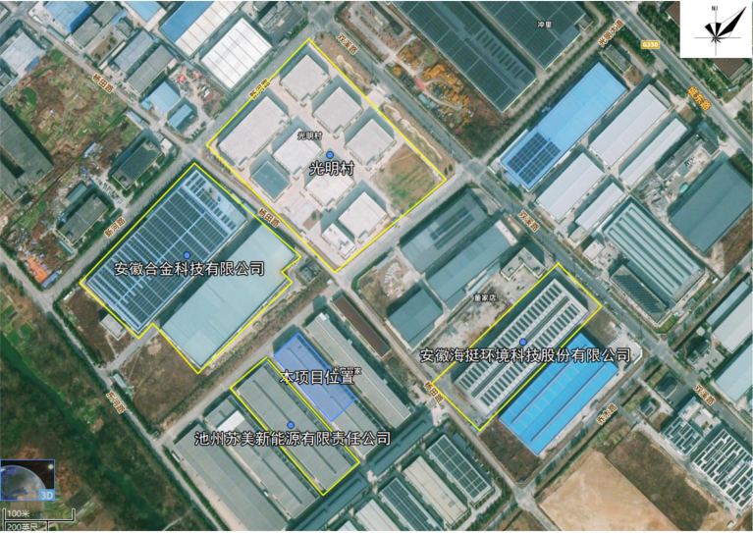
附图2项目周边关系图

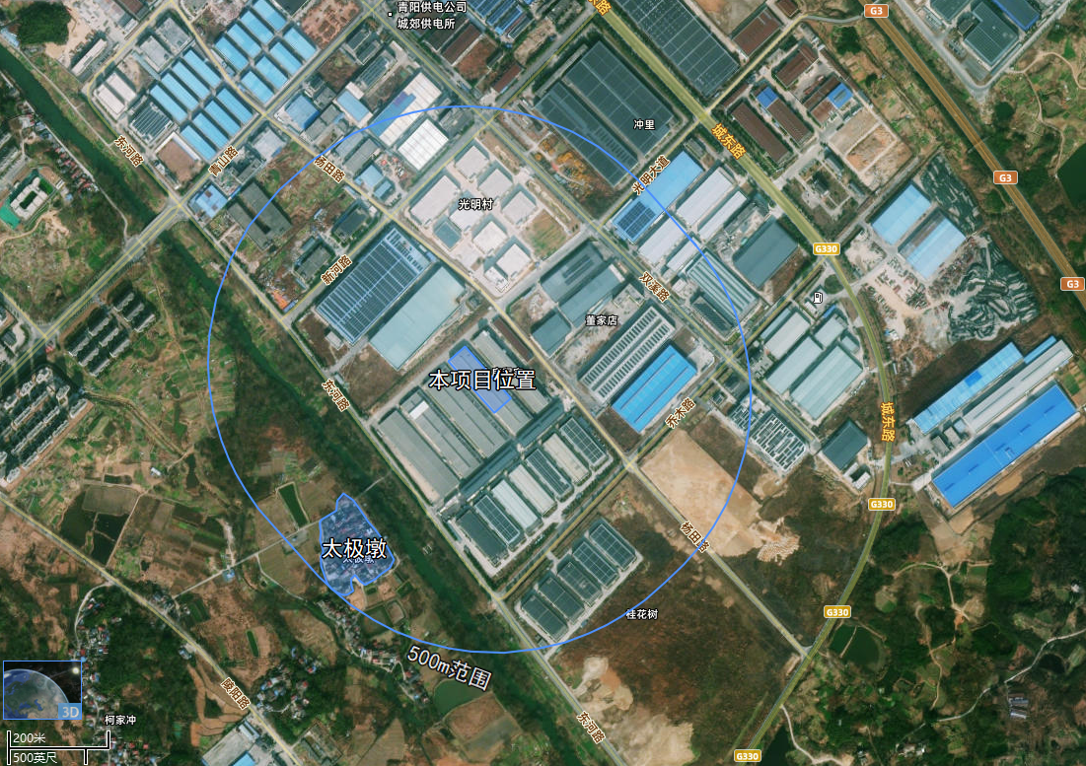
附图3项目周边敏感目标图

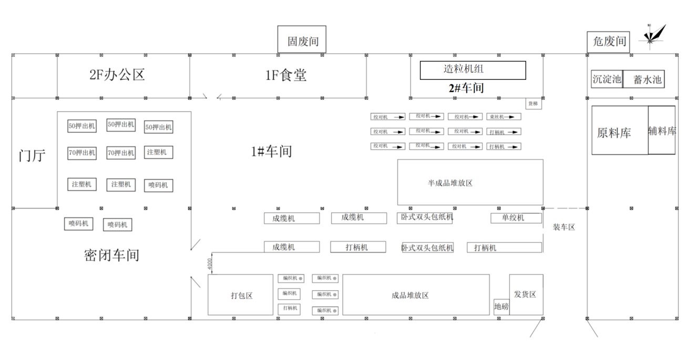
附图4厂区总平面布置
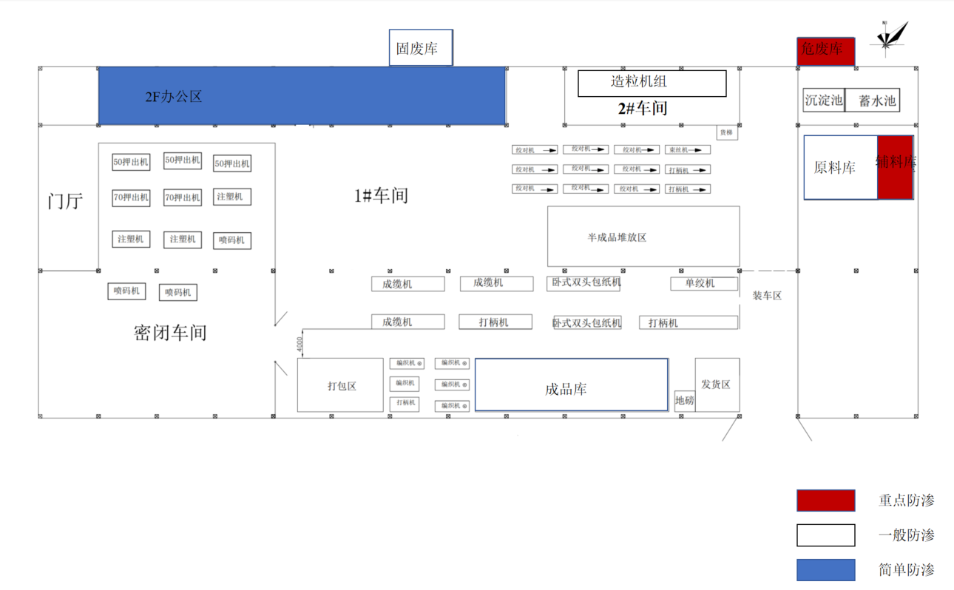
附图5厂区分区防渗图
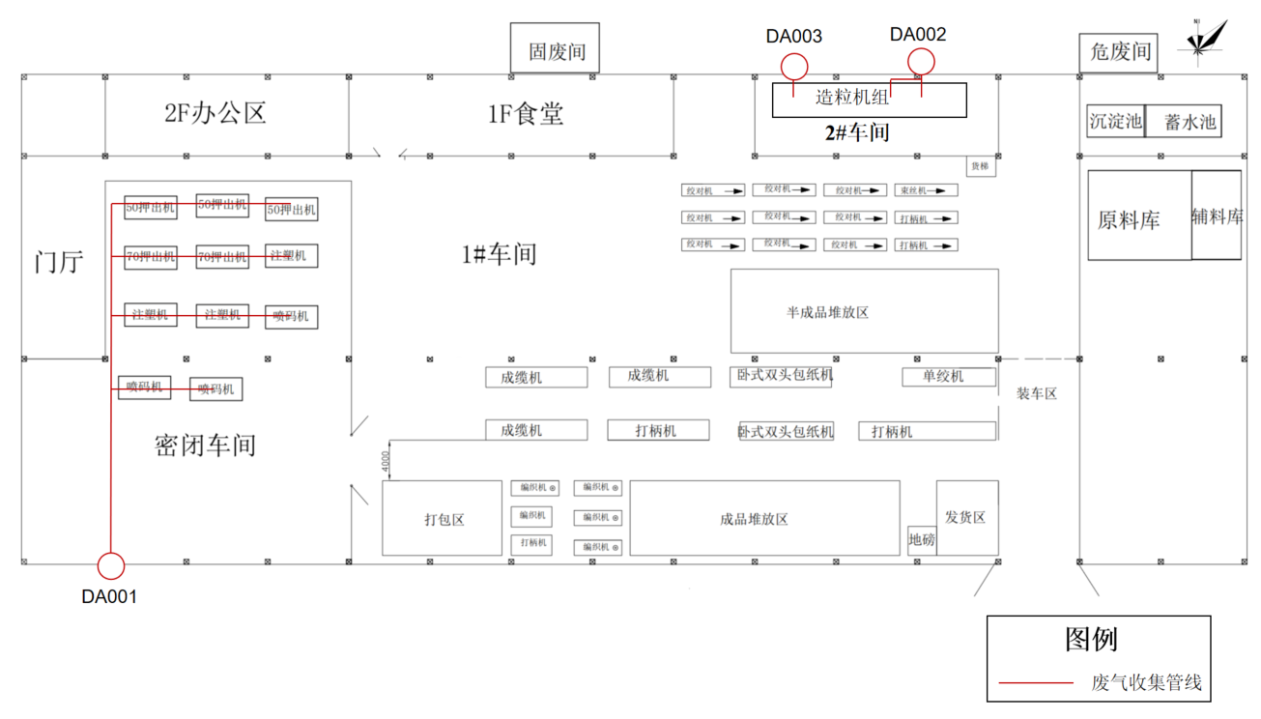
附图6废气管线收集图

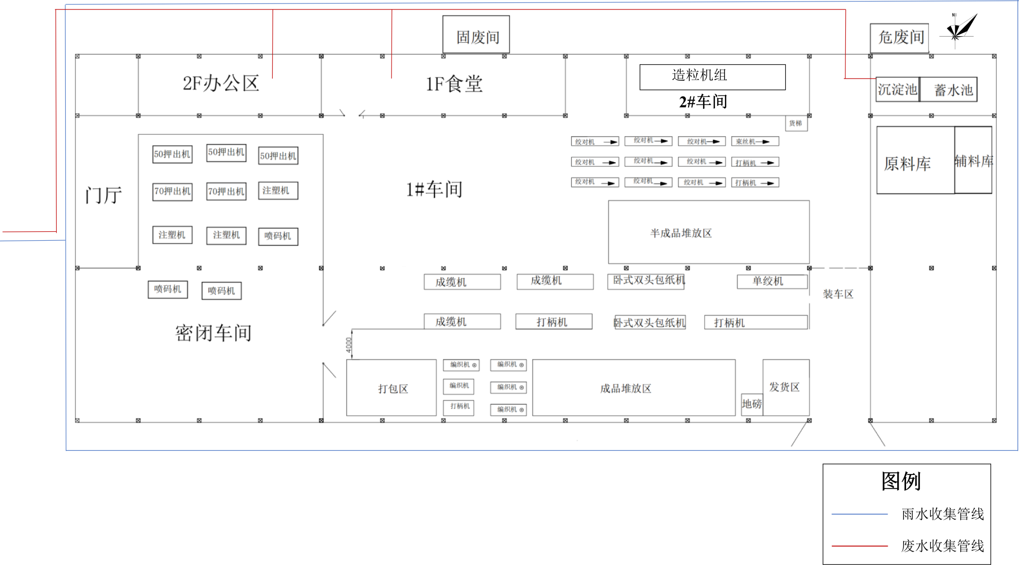
附图7雨污管网图

附件1 环评委托书
环评委托书
安徽拓唯环境科技有限公司：
我公司拟在 安徽省池州市青阳县经济开发区东河园区 建设年产2万千米超柔工业机器人电缆项目。根据《中华人民共和国环境影响评价法》及《建设项目环境保护条例》等有关法律法规的要求，本项目需进行环境影响评价工作。我单位现委托贵单位就本项目进行环境影响评价，贵单位负责提交本项目《环境影响报告表》，具体要求在合同文件中商定。
特此委托！

委托方（盖章）：安徽顺信线缆有限公司
委托日期：2025年9月11日
附件2项目备案文件
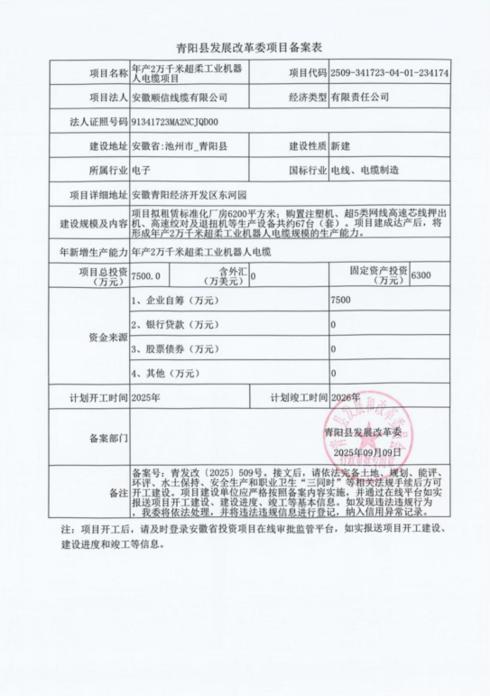

附件3项目厂房租赁合同
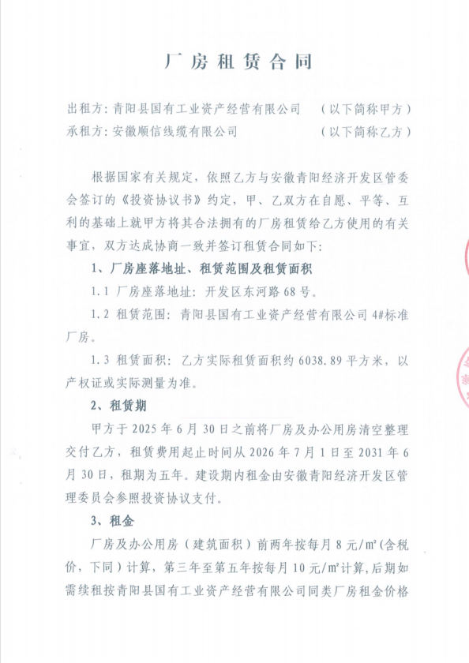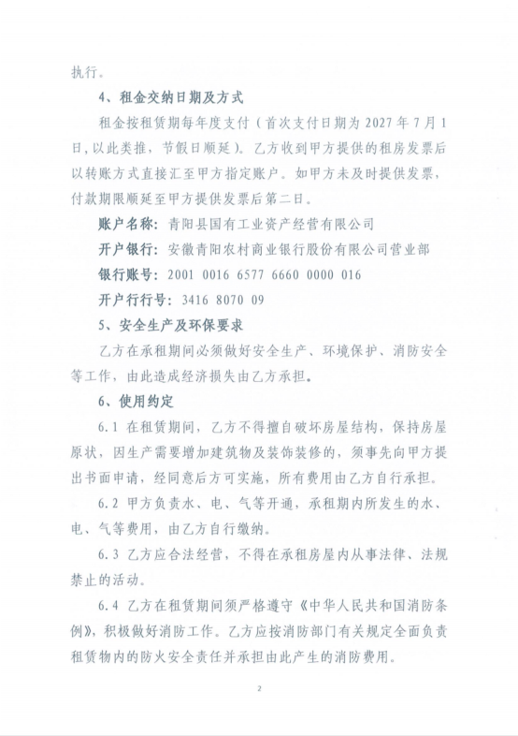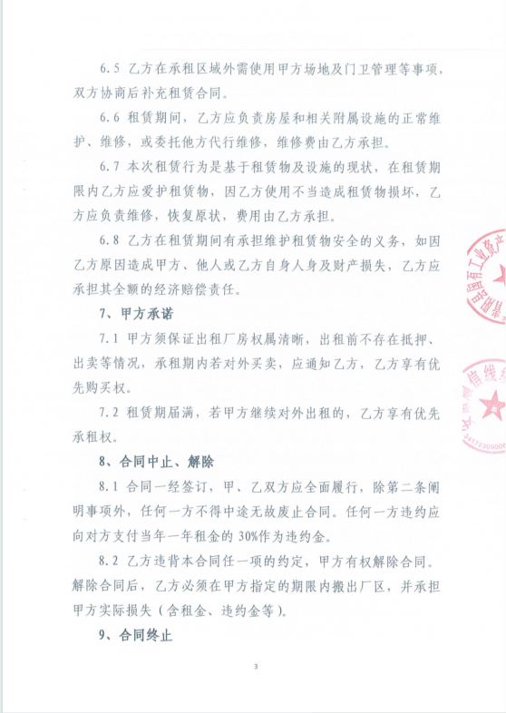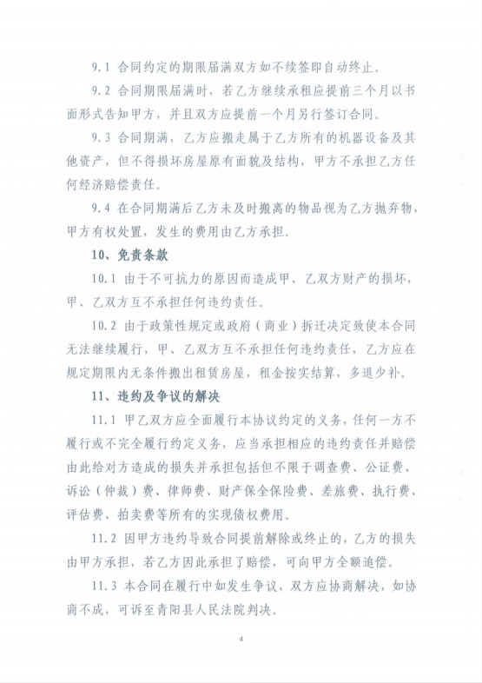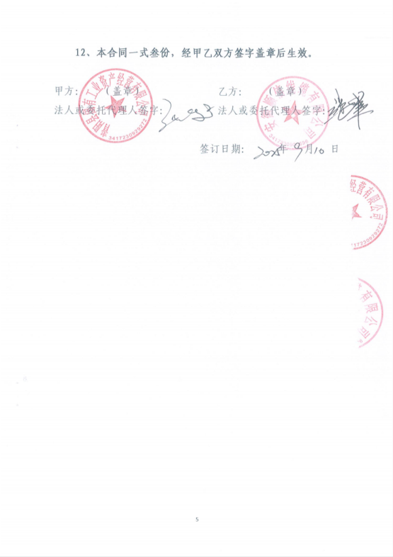

附件4油墨MSDS报告

